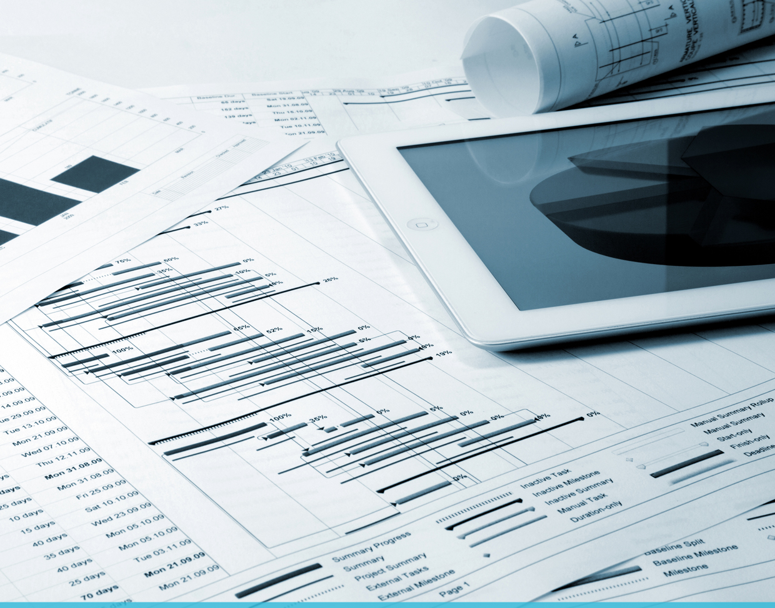

Analiza rynku spamu w Polsce
dla
Urzędu Komunikacji Elektronicznej (UKE)


Warszawa, październik 2014

Autorzy:
Anna Kliczewska
Aleksander Puzyna
Maciej Piotrowski
Artur Kowalczyk

Redaktor:
Magdalena Marciniak-Piotrowska

Miejsce i rok wydania:
Warszawa 2014

ISBN:
978-83-64771-96-5

Spis treści
1. Wprowadzenie 5
2. Analiza zjawiska spamu 6
2.1. Definicja spamu – opis i charakterystyka zjawiska 6
2.2. Historia spamu 7
2.3. Metody działania spamerów 9
2.4. Rodzaje spamu 10
2.4.1. Uwagi ogólne 10
2.4.2. Spam komercyjny 13
2.4.2.1. 18+ 13
2.4.2.2. Zdrowie 14
2.4.2.3. IT 15
2.4.2.4. Finanse/kasyno 15
2.4.2.5. Edukacja/szkolenia 17
2.4.2.6. Inne towary lub usługi 18
2.4.3. Spam niekomercyjny 18
2.4.4. Spam towarzyski 19
2.4.5. Inne rodzaje spamu 21
2.4.5.1. Spamdexing 21
2.4.5.2. Spam mobilny 21
2.4.5.3. Spam przypadkowy 22
2.4.6. Spam niebezpieczny dla zasobów 22
2.4.7. Spam niebezpieczny dla użytkownika 23
2.4.7.1. Afrykański Szwindel 23
2.4.7.2. Phishing 24
2.5. Środki i mechanizmy ochrony przed poszczególnymi rodzajami spamu 25
2.5.1. Środki prawne 25
2.5.1.1. Ochrona prawna na poziomie europejskim 25
2.5.1.2. Ochrona prawna na poziomie krajowym 28
2.5.1.3. Ocena regulacji prawnych dotyczących spamu 33
2.5.2. Ochrona stosowana samodzielnie przez użytkownika 34
2.5.3. Ochrona stosowana automatycznie przez programy poczty 37
2.5.4. Ochrona stosowana automatycznie przez serwery pocztowe 38
2.5.5. Filtrowanie 42
2.5.6. Co zrobić, aby nie rozsyłać spamu 44
2.6. Skala zjawiska spamu w Polsce 45
3. Opis i ocena skuteczności mechanizmów, zapewniających ochronę sieci, usług telekomunikacyjnych i użytkowników końcowych przed spamem, stosowanych w innych krajach 51
3.1. Niemcy 51
3.2. Szwajcaria 54
3.3. Austria 56
3.4. Wielka Brytania 59
3.5. Słowacja 70
4. Ocena dotychczasowych działań i mechanizmów chroniących sieć, usługi i użytkowników przed spamem wraz z rekomendacjami 74
4.1. Słabe i mocne strony stosowanych działań i mechanizmów 74
4.1.1. Ochrona na poziomie sieci 74
4.1.2. Ochrona na poziomie usługi 75
4.1.3. Ochrona na poziomie użytkownika 75
4.1.4. Filtrowanie 77
4.2. Profilaktyka antyspamowa 78
4.3. Rekomendacje działań prowadzących do zwiększenia ochrony przed spamem 83
4.3.1. Uwagi ogólne 83
4.3.2. Rekomendacje skierowane do użytkowników indywidualnych 83
4.3.3. Rekomendacje skierowane do użytkowników instytucjonalnych 84
4.3.4. Rekomendacje skierowane do administratorów serwerów pocztowych 85
5. Załączniki 86
5.1. Wykaz środków i mechanizmów ochrony przed spamem 88

Wprowadzenie

Niniejsza ekspertyza została wykonana na zlecenie Urzędu Komunikacji Elektronicznej przez konsorcjum firm Bluehill Sp. z o.o. oraz Quality Watch Sp. z o.o. Przedmiotem ekspertyzy są m.in. niżej wymienione zagadnienia.
- Analiza zjawiska spamu, w tym etymologia pojęcia, historia spamu, jego rodzaje oraz metody działania spamerów w obszarze budowania baz e-mailowych oraz metod dystrybucji niepożądanych treści.
- Środki i mechanizmy ochrony przed spamem. W tej części dokonano analizy środków prawnych na poziomie krajowym, jak też wskazano najpopularniejsze rozwiązania technologiczne stosowane przez użytkowników, programy poczty oraz serwery pocztowe w zakresie ochrony przed spamem.
- Opis studiów przypadku w zakresie rozwiązań prawnych chroniących przed spamem stosowanych w wybranych krajach. Opracowując tę część założono, że stosowanie rozwiązań technologicznych nie jest bezpośrednio uzależnione od uwarunkowań prawnych w danym kraju, ale ma charakter ponadnarodowy. Z tego względu skupiono się na wprowadzonych mechanizmach prawnych zapewniających ochronę przed spamem. Należy podkreślić, że większość rozwiązań prawnych pełni funkcję prewencyjną, tj. odstrasza spamerów od działalności polegającej na wysyłce niezamówionej korespondencji przez zastosowanie przewidzianej prawem sankcji, a także wzmacnia w odbiorze społecznym poczucie obowiązywania i skutecznego egzekwowania norm prawa w zakresie ochrony przed spamem. Wybór analizowanych krajów był podyktowany kilkoma względami: rozwiniętym systemem prawodawstwa w zakresie ochrony przed spamem, możliwością wykorzystania niektórych jego elementów w Polsce oraz dostępnością danych. Lista obejmuje kraje UE (Niemcy, Austrię, Wielką Brytanię, Słowację), z których jeden (Słowacja) przystąpił do UE w tym samym okresie co Polska (można sądzić że poziom uregulowań w zakresie ochrony przed spamem jest tam podobny), jak też wysoko rozwinięte kraje spoza UE (Szwajcarię, Norwegię).
- Ocena dotychczasowych działań i mechanizmów chroniących przed spamem, z uwzględnieniem ich mocnych i słabych stron, oraz wypracowane rekomendacje.

Analiza zjawiska spamu

Definicja spamu – opis i charakterystyka zjawiska

Istnieje szereg definicji spamu, z których wiele ma charakter obiegowy, potoczny, a tylko niektóre mają cechy definicji legalnej. Jedna z szerokich definicji spamu brzmi następująco: spam to niechciana korespondencja pojawiająca się na platformach komunikacyjnych, takich jak: poczta elektroniczna, telefon, fax, komunikatory internetowe czy też reklamy znajdujące się na stronach www. Inne spotykane definicje spamu to np.:
Niezamówiona informacja handlowa skierowana do oznaczonego odbiorcy, będącego osobą fizyczną, za pomocą środków komunikacji elektronicznej, w szczególności poczty elektronicznej.

Źródło: art. 10 ustawy z dnia 18 lipca 2002 r. o świadczeniu usług drogą elektroniczną (Dz. U. Nr 144, poz. 1204 z późn. zm.).

Wiadomość elektroniczna jest „spamem”, jeżeli (A) dane odbiorcy oraz kontekst wiadomości są nieistotne, gdyż wiadomość jest adekwatna w takim samym stopniu do innych potencjalnych odbiorców; oraz (B) odbiorca nie wyraził w sposób świadomy oraz jednoznaczny zgody na jego wysyłkę.
Źródło: http://www.spamhaus.org/consumer/definition/

Spam oznacza wielokrotne kontaktowanie się z innymi w celu przekazania im niechcianych treści lub próśb. Obejmuje to masowe wysyłanie wiadomości, nadmiernie częste publikowanie linków lub obrazów na osiach czasu innych osób i wysyłanie zaproszeń do grona znajomych osobom, których nie zna się osobiście.

Źródło: Definicja wykorzystywana przez portal społecznościowy Facebook.

Spam to niezamówione masowe maile.

Źródło: http://www.spamcop.net/fom-serve/cache/125.html
Spam to ten sam list wiele, wiele razy.

Źródło: http://www.usenet.pl/nospam/simple-polish.htpl
Do najważniejszych cech spamu należą przede wszystkim:
- masowy adresat,
- co do zasady jednakowa treść niezależna od tożsamości odbiorcy,
- brak zgody odbiorcy na przesłanie treści,
- handlowy charakter.

Spam często jest określany innymi terminami, które jednak nie są w pełni odpowiadającymi synonimami: junk mail, mailing, unsolited e-mail, nonsolited e-mail, unsolited communication. Bliskie (ale nie tożsame) pojęciu spamu jest pojęcie „niezamówionej informacji handlowej”.
Za spam nie uważa się wiadomości otrzymanych w wyniku podania adresu w celu ich otrzymania, pod warunkiem, że nadawca jest w stanie wykazać, że osoba uprawniona do dysponowania adresem świadomie go udostępniła właśnie w tym celu. Przykładem mogą być listy mailingowe, w przypadku których odbiorca dokonał subskrypcji. Innym przykładem jest wyrażenie zgody na otrzymywanie informacji handlowych lub też przetwarzanie danych osobowych w celach marketingowych. Najczęściej odbywa się to poprzez zaznaczenie, na stronie WWW, opcji podpisanej „Wyrażam zgodę na przesyłanie przez firmę XYZ informacji handlowych drogą elektroniczną, zgodnie z ustawą z dnia 18 lipca 2002 r. o świadczeniu usług drogą elektroniczną (Dz. U. z 2002 r. Nr 144, poz. 1204 z późn. zm.)”, a w przypadku przetwarzania danych osobowych w celach marketingowej poprzez zaznaczenie opcji podpisanej „Wyrażam zgodę na przetwarzanie moich danych osobowych przez XYZ w celach marketingowych, zgodnie z ustawą z dnia 29 sierpnia 1997 r. o ochronie danych osobowych (tekst jedn. Dz. U. z 2002 r. Nr 101, poz. 926). XYZ informuje, iż administratorem Pani/Pana danych osobowych jest firma XYZ z siedzibą w (tu dokładny adres firmy). Posiada Pani/Pan prawo dostępu do treści swoich danych oraz ich poprawiania. Podanie danych osobowych jest dobrowolne”.

Historia spamu

Etymologia pojęcia „spam” nie jest do końca znana, a jego źródeł upatruje się w skeczu grupy Monthy Pythona, związanym z produktem mięsnym o skrótowej nazwie SPAM.
W latach 80. ubiegłego wieku termin spam był używany do określenia uciążliwych długich tekstów zamieszczanych na forach dyskusyjnych, w komputerowych grach fabularnych, tzw. MUDach (ang. Multiuser Dungeon) oraz czatach typu PeopleLink czy też Online America. Często umieszczanym tekstem było wielokrotnie powtórzone słowo „SPAM”. Uciążliwość wiązała się przede wszystkim z koniecznością ciągłego przewijania obrazu na ekranie oraz bardzo powolnym w owych czasach transferem danych przez Internet, co generowało opóźnienia w ich ściąganiu. Spamem nazywano także praktyki obserwowane na forach Usenetu (ogólnoświatowego systemu grup dyskusyjnych), polegające na wielokrotnej publikacji identycznych wiadomości o charakterze handlowym, m.in. typu „Make Money Fast”. Ostatecznie słownik New Oxford Dictionary of English w 1998 roku oficjalnie uznał termin spam, publikując drugie znaczenie terminu (pierwsze dotyczyło wyrobu mięsnego) jako „nieistotne lub nieodpowiednie wiadomości wysłane przez Internet do wielu grup dyskusyjnych lub użytkowników”.
W dobie Internetu uważa się, że pierwszym udokumentowanym przypadkiem wystąpienia spamu (pomimo braku określenia go tym terminem) była wiadomość promująca nowy produkt firmy Digital Equipment Corporation, rozesłana do 600 użytkowników sieci ARPANET w 1978 roku. Upowszechnianie zjawiska spamu wiąże się ponadto z publikacją niechcianej wiadomości równocześnie na ponad 6000 forach grup dyskusyjnych w sieci USENET w 1994 r. Wiadomość o charakterze reklamowym zawierała ofertę kancelarii prawnej proponującej wsparcie w uzyskaniu zielonej karty (wizy), umożliwiającej pobyt na terenie USA. Wiadomość po raz pierwszy w historii wywołała oburzenie użytkowników sieci, skutkujące podjęciem działań odwetowych wobec spamera. Od tego czasu obserwuje się rozwój zjawiska spamu (tj. wolumeny wysyłanych niechcianych wiadomości), które obecnie jest kojarzone głównie z komunikacją e-mailową. Większość wiadomości rozsyłanych w skali globalnej używa języka angielskiego, chociaż coraz częściej można spotkać treści automatycznie tłumaczone przez serwisy online na język odbiorcy. Obecnie można się spotkać z próbami personalizacji wiadomości o charakterze spamu, m.in. poprzez odniesienie personalne do adresata.
Co ciekawe, firma Hormel Foods Corporation, wytwórca produktów mięsnych o nazwie SPAM objętej prawami ochronnymi, nie wnosi sprzeciwu wobec używania tego terminu w odniesieniu do zjawiska wysyłania niechcianej korespondencji. Przyjęło się, że słowa spam nie pisze się wielkimi literami.
Bacon is tasty
SPAM® is too but not as good
Nobody likes spam

Źródło: http://www.spamhaus.org/faq/section/Glossary#181

Metody działania spamerów

Pierwszym etapem działania spamerów jest pozyskanie bazy adresowej osób, do których będzie skierowany spam. W tym zakresie można wyróżnić kilka popularnych metod.
- Wykorzystanie tzw. robotów, które przeszukują sieć w poszukiwaniu adresów e-mailowych publikowanych na stronach www, grupach dyskusyjnych, portalach społecznościowych itp. Jest to jedna ze starszych technik. Jej wadą jest możliwość pozyskania nieaktualnych danych (np. adresu
e-mail, który już nie jest w użyciu). Powstało wiele metod, dzięki którym adres e-mail można „ukryć” na stronie www tak, aby był niewidoczny dla robotów (np. publikowanie adresu e-mail w postaci adres(at)domena.com, stosowanie kodowania unicode czy też kodowania w szesnastkowym systemie liczbowym, stosowanie zmodyfikowanych adresów e-mail adres@usunto.domena.com), niemniej jednak większość z nich może być w stosunkowo łatwy sposób pokonana przez roboty.
- Automatyczne generowanie adresów e-mail na podstawie znanych domen usług pocztowych, np. a@wp.pl, b@wp.pl itd. Metoda wykorzystuje tzw. algorytmy siłowe (ang. brute force), jednak z punktu widzenia spamerów ma znaczne wady, związane
z traceniem zasobów na wysyłkę wiadomości pod wygenerowane, nieistniejące adresy. Pewnym rozwiązaniem optymalizującym działanie tych algorytmów jest użycie słownika wyrazów najczęściej używanych w danym języku czy też kombinacji popularnych imion i nazwisk (w pełnym brzmieniu lub też z wykorzystaniem pierwszych liter, także z datą urodzenia). Przykładowo: „akowalski”, „akowalski78”, „bkowalski” itd.
- Kradzież baz adresowych w wyniku włamania do systemów komputerowych. Jednym z największych włamań była kradzież danych klientów (imion i nazwisk oraz adresów e-mail) ponad 2200 globalnych korporacji obsługiwanych przez firmę Epsilon. Uważa się, że kradzież ta mogła wygenerować straty w wysokości 4 mld dolarów, dlatego przyjmuje się ją za największą i najbardziej kosztowną kradzież danych w Internecie. Wykradzione bazy stają się obiektem czarnorynkowego handlu.
- Legalne kupno zgromadzonych baz adresów e-mailowych (np. utworzonych w wyniku uzależnienia dostępu do danej usługi oferowanej w sieci od podania adresu), które następnie mogą być wykorzystane w celach wysyłki spamu. Ceny oferowanych baz są bardzo zróżnicowane i zależą m.in. od aktualności adresów, metody ich pozyskania czy też regionu geograficznego. Na cenę może mieć znaczny wpływ wyselekcjonowanie adresów wg określonego filtra (np. zweryfikowanie czy adres należy do firmy, czy też osoby prywatnej, jeżeli to drugie, to kryterium wyboru może być płeć, grupa wiekowa, wykonywany zawód itd.).
Drugim etapem działania spamerów jest wysyłka wiadomości do adresatów z pozyskanych baz. Wysyłka wiadomości do kilkuset czy kilku tysięcy adresatów jest możliwa za pośrednictwem klienta poczty, zazwyczaj jednak spamerzy korzystają z usług wyspecjalizowanych firm, umożliwiających wysyłkę olbrzymiej liczby wiadomości w krótkim czasie. Firmy te w dużej mierze bazują na sieciach typu botnet, czyli grupie komputerów zainfekowanych złośliwym oprogramowaniem, które – w ukryciu przed użytkownikiem –umożliwiają rozsyłanie spamu (komputery w sieci botnet są wykorzystane także do innych działań, np. ataków typu DDoS czy inwigilacji). Spamerzy próbują także wykorzystywać istniejące, legalnie działające serwisy, budując własną infrastrukturę sieciową oraz inwestując w wysokiej klasy łącza internetowe. Wysyłka spamu przez te serwisy jest zabroniona przez ich regulaminy, niemniej jednak zdarzają się przypadki niedozwolonego użycia. Kończą się one zwykle kosztownymi procesami sądowymi (w przypadku serwisu MailChimp od kilkunastu tysięcy do nawet kilkunastu milionów dolarów, którymi zostały obciążone firmy rozsyłające spam).

Rodzaje spamu

Uwagi ogólne

Istnieje wiele możliwości podziału spamu.
- Rodzaje spamu ze względu na jego podmiot:
- spam skierowany do osoby fizycznej,
- spam skierowany do podmiotów gospodarczych.
- Rodzaje spamu ze względu na jego przedmiot:
- oferta handlowa,
- spam zawierający załączniki lub odnośniki ze złośliwym oprogramowaniem,
- przekazanie informacji niekomercyjnej.
- Rodzaje spamu ze względu na jego cel:
- sprzedaż,
- wyłudzenie danych,
- zarażenie komputera odbiorcy złośliwym oprogramowaniem,
- potwierdzenie autentyczności adresu e-mail odbiorcy lub numeru telefonu.
- Rodzaje spamu ze względu na metody dotarcia do odbiorcy:
- strony WWW,
- poczta e-mail,
- technologie mobilne,
- portale społecznościowe,
- gry online,
- czaty,
- fora internetowe.

Przyjęty w tym opracowaniu system kategoryzacji wyróżnia spam komercyjny, niekomercyjny, niebezpieczny dla użytkownika, niebezpieczny dla zasobów, towarzyski oraz inne rodzaje. Każdy z podanych rodzajów spamu pojawia się w formie wiadomości
e-mail, ale można się z nimi spotkać również na czatach (spim), forach internetowych, portalach społecznościowych (np. Facebook, Google+), w grach online (np. Bejeweled, FarmVille, Mafia Wars) czy w wiadomościach wysyłanych na telefony komórkowe (SMS, MMS). Mimo rosnącej liczby użytkowników korzystających z form komunikacji innych niż
e-mail (np. Whatsapp), wciąż jest widoczny wzrost liczby użytkowników poczty elektronicznej. W 2014 roku na całym świecie liczba ta osiągnęła 2 500 000 000. Z tego właśnie powodu spam, mimo starań wielu firm, regularnie stanowi około 70% wszystkich przesyłanych na świecie e-maili. Według statystyk CERT Polska z 2012 roku prawie połowa wszystkich zgłoszonych incydentów naruszających bezpieczeństwo teleinformatyczne to zdarzenia związane ze spamem.

Rysunek 1. Liczba zgłoszeń z podziałem na kategorie
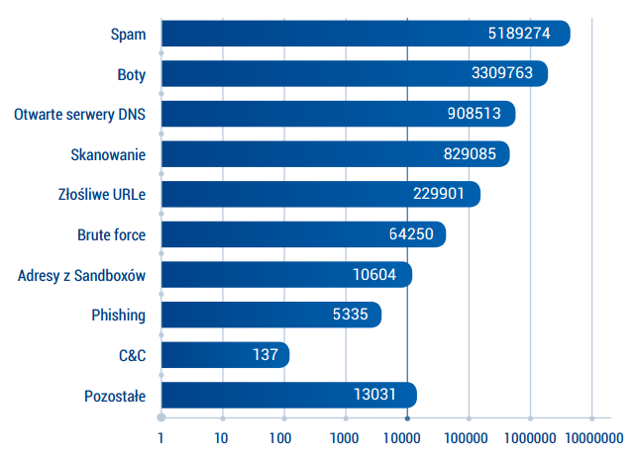
Źródło: Raport 2012. CERT Polska. Analiza incydentów naruszających bezpieczeństwo teleinformatyczne, NASK 2013.

W nawiązaniu do tego warto również pokrótce scharakteryzować pozostałe rodzaje naruszeń:
- boty – (jako części botnetów) używane do wykradania danych, wysyłania spamu, dokonywania ataków DDoS lub ukrycia tożsamości atakującego;
- otwarte serwery DNS – posiadające błędne ustawienia lub niewłaściwą konfigurację firewalla, co umożliwia wykorzystanie ich na przykład do ataków typu DDoS;
- skanowanie – kategoria dotycząca zgłoszeń wykrytych prób nieautoryzowanych połączeń do lub z komputera;
- złośliwe URLe – linki będące odnośnikami do złośliwej zawartości (oprogramowania, Java Scriptów, złośliwej zawartości innych serwerów);
- brute force – ataki polegające na próbie "odgadnięcia" hasła przez wielokrotne jego wprowadzanie;
- adresy z Sandboxów – uruchamianie plików wykonywalnych w kontrolowany sposób
i analizowanie efektów ich zachowania;
- pishing – wyłudzanie poufnych informacji osobistych poprzez podszywanie się pod zaufaną osobę lub instytucję;
- C&C – incydenty dotyczące serwerów command & control zarządzających botnetami zarejestrowanych pod polskim adresem IP;
- pozostałe zgłoszenia – to zarówno błędy w konfiguracji urządzeń czy routerów, jak
i pojedyncze ataki typu DDoS.

Spam komercyjny

Jedną z nazw określających spam jest UCE – Unsolicited Commercial Email (niezamówiony komercyjny e-mail). Zdecydowaną większość wysyłanego spamu stanowią wiadomości zawierające treści komercyjne. Oferty sprzedaży, skupu, szkoleń, usług itp., zwykle nieukierunkowane, każdego dnia trafiają do milionów użytkowników na całym świecie, którzy poświęcają czas na usunięcie niepożądanych wiadomości.
Większość komercyjnego spamu stanowią wiadomości, które można podzielić na następujące kategorie:
- 18+,
- zdrowie,
- IT,
- finanse/kasyno,
- edukacja/szkolenia,
- inne towary/usługi.

18+

Kategoria ta obejmuje wiadomości o treści przeznaczonej dla dorosłych. Tego rodzaju informacje pojawiają się również w pozostałych kategoriach spamu, lecz wtedy charakteryzują je dodatkowe załączniki, linki lub próba wyłudzenia konkretnych danych od użytkownika. Spam o tej tematyce, wraz z wiadomościami o treści towarzyskiej (np. portale randkowe), w 2013 roku stanowiły 70% całego spamu wysłanego za pośrednictwem poczty elektronicznej. Najczęściej adresatami e-mail z tej kategorii są użytkownicy indywidualni (prywatni). Wiadomości takie zawierają najczęściej odnośnik (link) oferujący przekierowanie do czatu lub strony zawierającej płatne treści tylko dla dorosłych (rys. 2).

Rysunek 2. Przykładowa wiadomość przeznaczona dla dorosłych
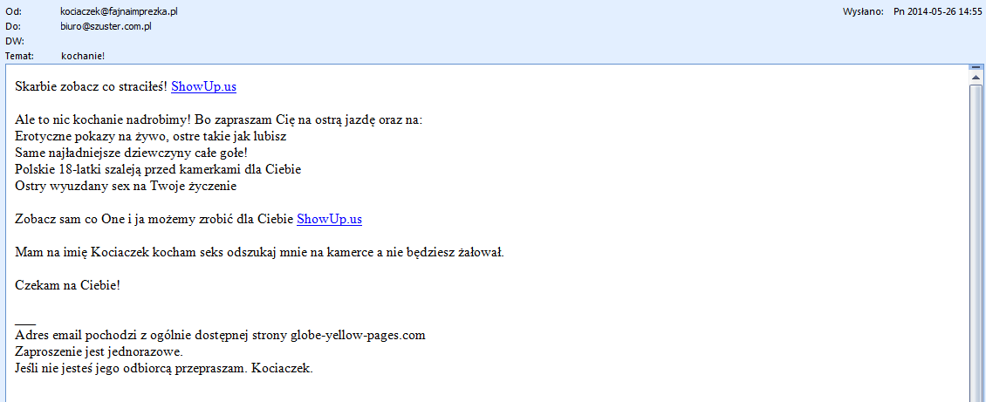 Źródło: opracowanie własne.

Zdrowie

Według statystyk z 2013 roku wiadomości o tematyce okołozdrowotnej stanowią 18% spamu wysłanego za pośrednictwem poczty elektronicznej. W tej podkategorii do najpopularniejszych zalicza się oferty na farmaceutyki oraz związane z utratą wagi. Docelowym odbiorcą wiadomości z tej kategorii jest użytkownik indywidualny, do którego kierowana jest oferta handlowa, będąca treścią listu lub też zawartością załącznika czy też odnośnika (linku) (rys. 3).

Rysunek 3. Przykładowe wiadomości zawierające treści związane ze zdrowiem
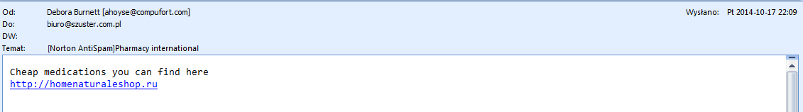
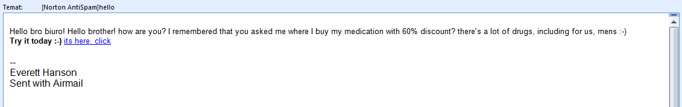 Źródło: opracowanie własne.

IT

Wiadomości są skierowane zarówno do odbiorcy indywidualnego, jak i instytucjonalnego. Zawarta w nich treść to najczęściej oferta handlowa lub informacja dotycząca technologii informacyjnych (rys. 4).

Rysunek 4. Przykład spamu komercyjnego o tematyce IT
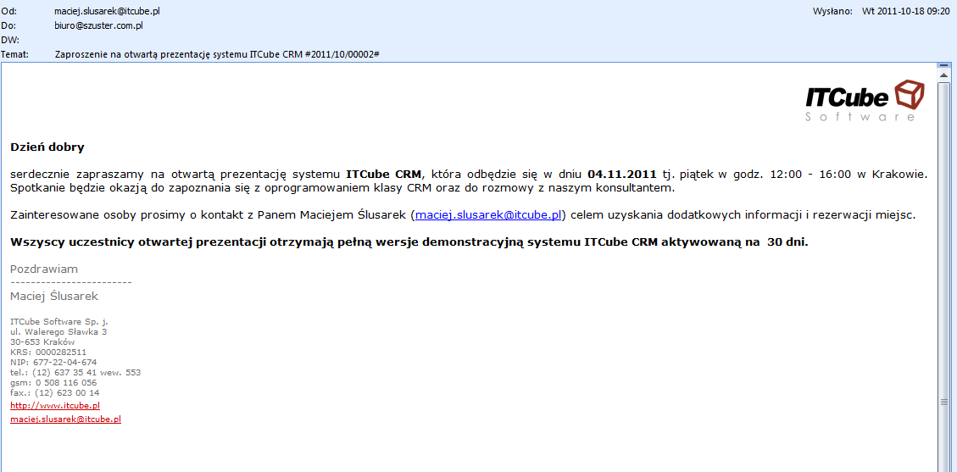Źródło: opracowanie własne.

Finanse/kasyno

Wiadomości są skierowane zarówno do odbiorcy indywidualnego, jak i do firm. W tym przypadku adresat prywatny będzie celem spamu zawierającego np. ofertę na rozwiązania finansowe dla osób fizycznych lub szybki dostęp, poprzez zawarty w wiadomości link, do kasyna internetowego (rys. 5 i 6). W przypadku spamu z tej kategorii kierowanego do firm nadawca oferuje rozwiązania finansowe takie, jak na przykład kredyt (rys. 7).
Rysunek 5. Przykład spamu komercyjnego o tematyce finansowej skierowanego do odbiorcy indywidualnego
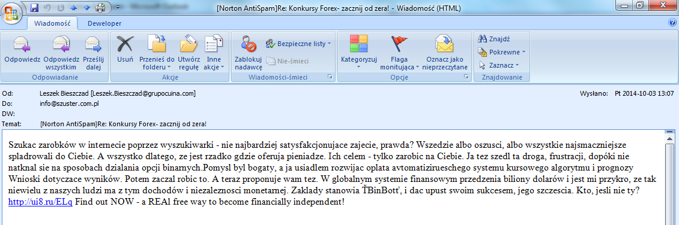 Źródło: opracowanie własne.

Rysunek 6. Przykład spamu komercyjnego odnoszącego się do kasyna
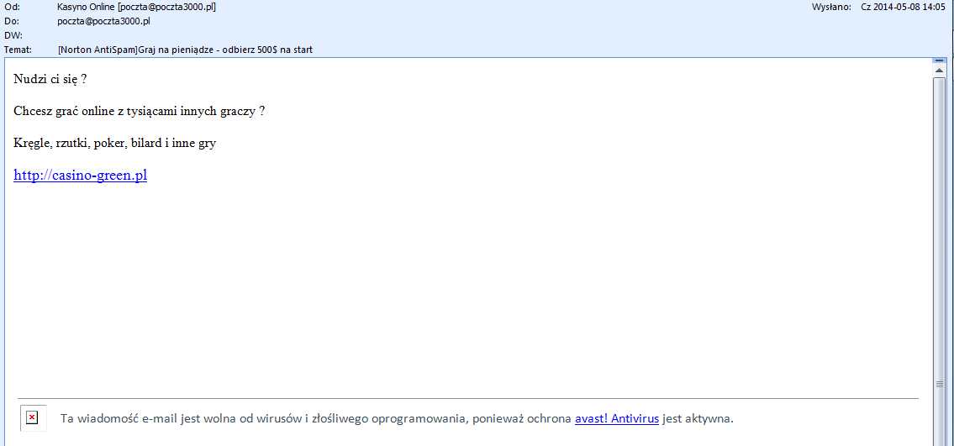
Źródło: opracowanie własne.

Rysunek 7. Przykład spamu komercyjnego o tematyce finansowej skierowanego firmy
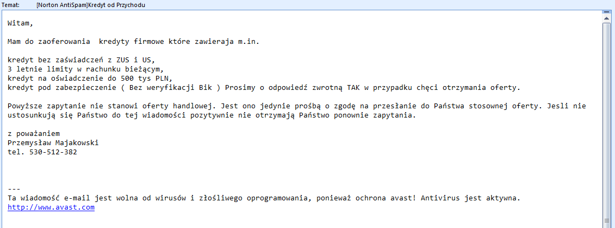
Źródło: opracowanie własne.

Edukacja/szkolenia

Wiadomości są skierowane zarówno do odbiorcy indywidualnego, jak i do firm. Oferta handlowa zawarta bezpośrednio w treści listu, w załączniku lub w linku dotyczy zagadnień z zakresu edukacji i szkoleń (rys. 8).

Rysunek 8. Przykład spamu komercyjnego o tematyce edukacyjno-szkoleniowej
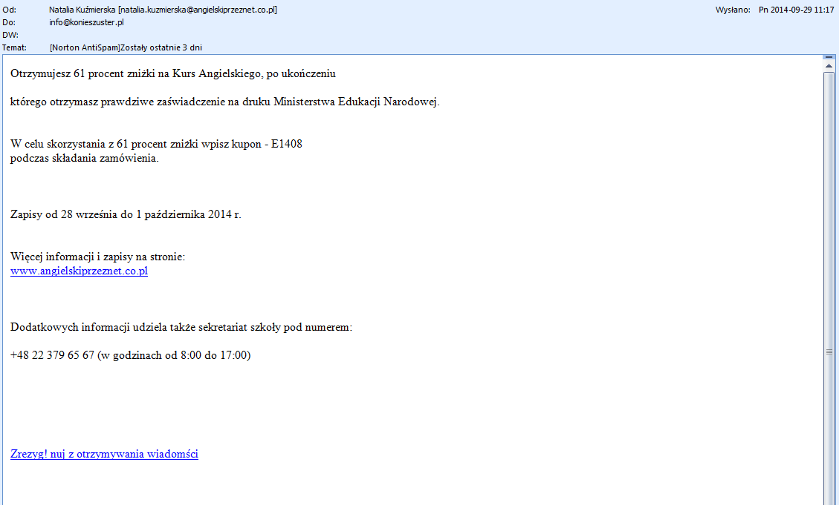
Źródło: opracowanie własne.

Inne towary lub usługi

Wiadomości są skierowane zarówno do odbiorcy indywidualnego, jak i do firm (rys. 9).

Rysunek 9. Przykład spamu komercyjnego o treści przyporządkowanej do podkategorii inne towary lub usługi
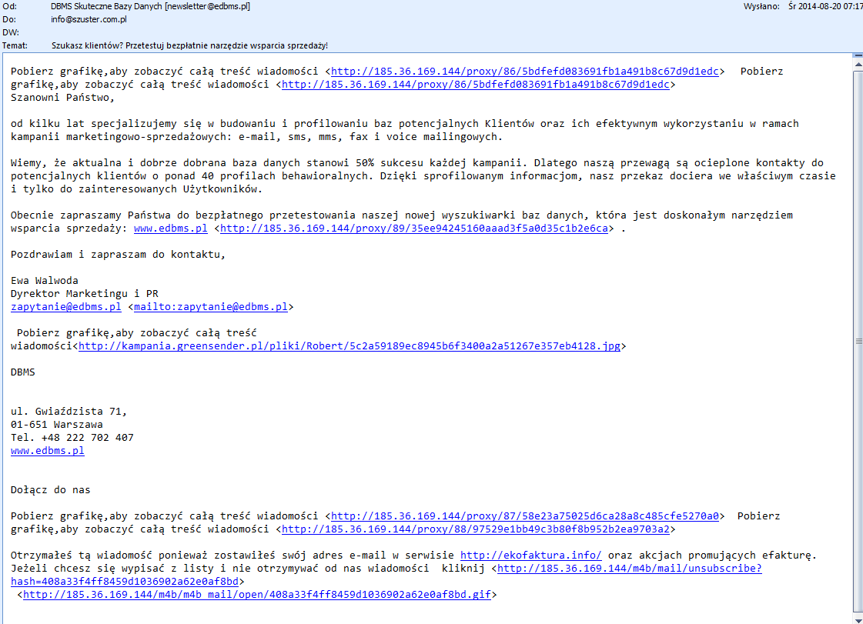
Źródło: opracowanie własne.

Spam niekomercyjny

Są to wiadomości, których autorstwo przypisuje się zazwyczaj partiom politycznym, organizacjom publicznym, religijnym czy rządowym. Dla wielu organizacji jest to sposób na przekazywanie odbiorcom e-maili informacji na temat swoich działań. Spam niekomercyjny nie musi stanowić zagrożenia z punktu widzenia utraty danych osobowych lub zasobów, ponieważ służy zazwyczaj przekazywaniu informacji politycznych lub światopoglądowych, ale może także zawierać ukryte informacje, mające dotrzeć lub werbować do określonej grupy (np. organizacje terrorystyczne). Spam niekomercyjny to również informacje od organizacji pozarządowych, których głównym celem jest dotarcie do jak najszerszej grupy odbiorców w celu przekazania swojej ideologii oraz światopoglądu. Wiadomości z tej kategorii mogą również zawierać treści mające na celu zbieranie informacji do badań naukowych (rys. 10).

Rysunek 10. Przykład spamu niekomercyjnego
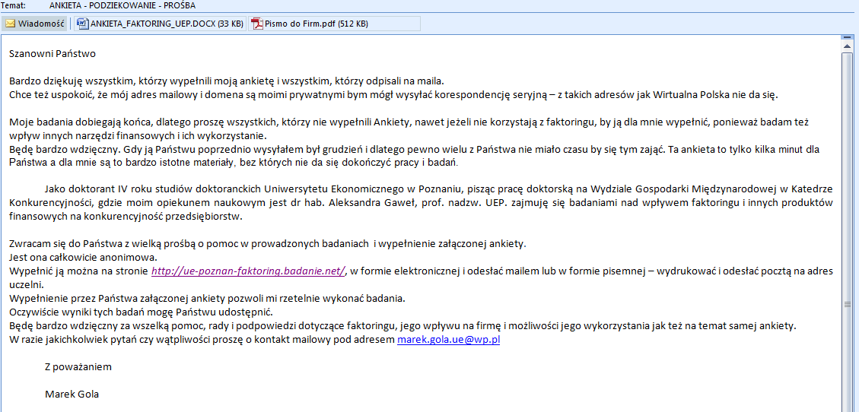 Źródło: opracowanie własne.

Spam towarzyski

Spam o tematyce towarzyskiej znacznie częściej niż w poczcie elektronicznej jest spotykany na portalach społecznościowych, forach internetowych i czatach. Może on zawierać zarówno oferty komercyjne, jak i treści o pozytywnym lub negatywnym wydźwięku skierowane do odbiorcy. Celem spamu towarzyskiego może być wyłudzenie zarówno danych osobowych, jak i zasobów, a także uzyskanie reakcji odbiorcy (odpowiedzi) na treści obraźliwe lub 18+ (rys. 11). Wraz z coraz szerszym zasięgiem portali społecznościowych i zwiększającą się liczbą ich użytkowników, rośnie liczba wysyłanych tam wiadomości z kategorii spamu towarzyskiego. Ta forma przesyłania danych nie jest ujmowana w raportach dotyczących liczby i tematyki wysyłanego na świecie spamu.

Rysunek 11. Przykład spamu towarzyskiego umieszczonego w komentarzach
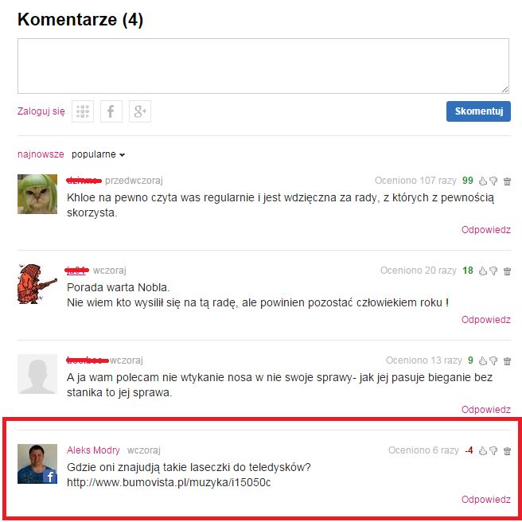
Źródło:http://www.plotek.pl/plotek/1,78649,16859285,Zauwazylismy__ze_Khloe_Kardashian_ma_duzy_problem.html#BoxPlotekTxt

Inne rodzaje spamu

Spamdexing

Jest to określenie łączące spam i indeksowanie. Odnosi się do zmodyfikowanego kodu HTML na stronach WWW, umożliwiającego lepsze pozycjonowanie ich w wyszukiwarkach. Proceder ten pozwala na ingerowanie w to, jakie treści ukażą się użytkownikowi wyszukiwarki na samym początku, zwiększając tym samym prawdopodobieństwo kliknięcia w link zawierający informacje inne niż te, których poszukiwał użytkownik. Ta forma spamu może zarówno prowadzić do zagrożenia poprzez nieświadome kliknięcie w link o treściach innych niż to, czego spodziewa się użytkownik, jak również po prostu narazić wyszukującego na stratę czasu, ponieważ dotarcie do właściwego wyniku wyszukiwania będzie dłużej trwało.

Spam mobilny

Rodzaj spamu, który pojawił się wraz z rozwojem rynku urządzeń mobilnych i coraz szerszym ich wykorzystaniem. Za pomocą technologii SMS lub MMS, a obecnie także innych rozwiązań wykorzystywanych w urządzeniach mobilnych, są rozsyłane niepożądane wiadomości o różnych treściach (rys. 12). Spam mobilny jest w mniejszym stopniu dokuczliwy dla użytkowników telefonów komórkowych, ponieważ zdobycie dostępu do baz zawierających ich numery jest znacznie trudniejsze niż do baz zawierających adresy e-mail. Ponadto dopiero od kilku lat większość telefonów umożliwia otworzenie odnośników (np. linku) umieszczonych w wiadomości tekstowej skierowanej na urządzenia mobilne. Spam z tej kategorii jest wysyłany na znacznie mniejszą skalę i odległość. Niepożądane wiadomości tekstowe często pochodzą ze źródeł, które otrzymały numer odbiorcy od niego samego. W ubiegłej dekadzie najpopularniejszym sposobem budowania bazy numerów przez spamerów były strony zawierające darmowe dźwięki dzwonków na telefony komórkowe.

Rysunek 12. Przykład spamu mobilnego
PIZZA DOMINIUM: Pizza duza i XXL 10 zl taniej!Zadzwon i powolaj sie na promocje 222 10 10 10.Promocja wazna w dostawie do 20.11.2013,
www.pizzadominium.pl

Źródło: opracowanie własne.

Zabiegiem profilaktycznym w walce ze spamem mobilnym jest unikanie podawania numeru telefonu na stronach internetowych oraz firmom, które mogą go później wykorzystać do działań marketingowych lub, wraz z bazą klientów, sprzedać. W przypadku, gdy numer telefonu użytkownika jest już w posiadaniu spamerów, istnieje możliwość zgłoszenia do operatora listy numerów przesyłających niepożądane wiadomości celem zablokowania ich. Operator może wtedy zablokować komunikację pomiędzy dwoma konkretnymi numerami (nadawca–odbiorca) lub też całkowicie wstrzymać możliwość wysyłania wiadomości tekstowych od nadawcy zdefiniowanego jako spamer. W krajach, gdzie skala spamu mobilnego jest większa, operatorzy mogą również wprowadzić ograniczenia liczby wiadomości wysłanych za pośrednictwem jednego numeru, jak to miało miejsce w 2009 roku w Chińskiej Republice Ludowej.

Spam przypadkowy

Ta podkategoria mieści w sobie niepożądane wiadomości wysłane do użytkowników w sytuacji, gdy nadawca niecelowo wysłał e-mail do danego odbiorcy, na przykład popełniając literówkę w adresie bądź wybierając opcję "odpowiedz wszystkim" zamiast "odpowiedz".

Spam niebezpieczny dla zasobów

Spam niebezpieczny dla zasobów w większości przypadków wymaga "zgody" użytkownika, uzyskiwanej przez nieświadome kliknięcie w odnośnik, mający prowadzić do, jak mogłoby się wydawać, bezpiecznego adresu URL, lub też poprzez otworzenie załącznika zawierającego złośliwe oprogramowanie. Celem nadawcy tego rodzaju spamu jest zdobycie dostępu do zasobów użytkownika, przez co należy rozumieć zarówno przechwycenie danych w formie elektronicznej, jak i przejęcie kontroli nad niektórymi funkcjami komputera. Większość tego rodzaju wiadomości jest wysyłana za pośrednictwem botnetów – zbioru podłączonych do Internetu maszyn zawierających komunikujące się (często bez wiedzy użytkownika) oprogramowanie. Każda "zarażona" maszyna jest nazywana botem i może służyć operatorowi botnetu np. jako moc obliczeniowa lub być wykorzystana do nielegalnych operacji. Botnety są również głównym źródłem spamu ze wszystkich innych kategorii – to za ich pośrednictwem jest wysyłanych prawie 90% niechcianych wiadomości e-mail.
Spam niebezpieczny dla zasobów jest kategorią, która ewoluuje najszybciej, ponieważ jego najważniejszym zadaniem jest sprawienie, aby e-mail został otwarty i użytkownik kliknął w link lub załącznik. Nie ma znaczenia pod kogo podszywa się nadawca – dzięki temu wysyłający taki spam może bardzo często zmieniać jego treść. Nie „sprzedaje” cały czas produktów z tej samej kategorii, a w konsekwencji każda wiadomość – komercyjna lub niekomercyjna, towarzyska czy niebezpieczna dla użytkownika – może być potencjalnie niebezpieczna dla zasobów. W ślad za coraz lepszymi zabezpieczeniami użytkowników, wysyłający spam zmieniają swoje metody. Kiedyś były to pliki o rozszerzeniu .exe, obecnie natomiast coraz częściej jest to odpowiednio spreparowane złośliwe oprogramowanie z rozszerzeniem na przykład .xls lub .pdf, które może wydawać się odbiorcy bezpieczne (rys. 13).

Rysunek 13. Przykładowy spam zawierający niebezpieczny załącznik
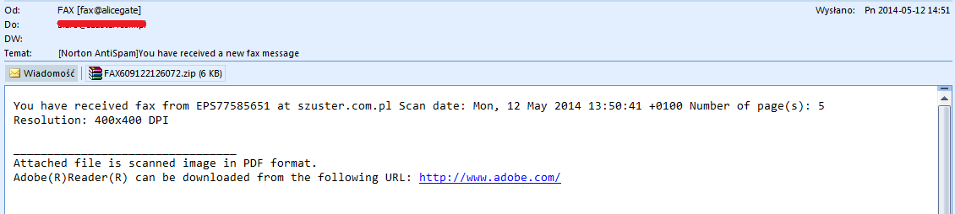
Źródło: opracowanie własne.

Spam niebezpieczny dla użytkownika

Spam niebezpieczny dla użytkownika, podobnie jak niebezpieczny dla zasobów, ma na celu zdobycie informacji, lecz nie o maszynie i oprogramowaniu, ale o użytkowniku. Wiadomości e-mail z tej kategorii wymagają od odbiorcy wysłania wiadomości zwrotnej zawierającej jego dane, kliknięcia w odpowiednio spreparowany link lub uruchomienia załącznika instalującego złośliwe oprogramowanie, pozwalające na zbieranie informacji na jego temat użytkownika. Przez lata spamerzy stosowali wiele technik wydobywania informacji od użytkowników.

Afrykański Szwindel

Bardzo powszechnym sposobem, który pojawił się w drugiej połowie lat 90., stosowanym do dziś, jest tzw. afrykański szwindel (Nigerian scam lub 419 scam). Sposób ten polega na zachęceniu odbiorcy, poprzez obietnice możliwego szybkiego zysku, do podania swoich danych osobowych, danych bankowych oraz dokonania wpłat, których, w obliczu potencjalnego wielokrotnie większego zysku, adresaci spamu często dokonują, nie mając świadomości, że padli ofiarą skrupulatnie zaplanowanego szwindlu. Proceder ewoluował i nadal można spotkać się z tego typu spamem, który często celowo jest pisany z błędami językowymi, zarówno aby uwiarygodnić „afrykańskiego” nadawcę, jak i trafić na odpowiednio niedoświadczonego użytkownika (rys. 14).

Rysunek 14. Przykładowy e-mail obrazujący „afrykański szwindel”
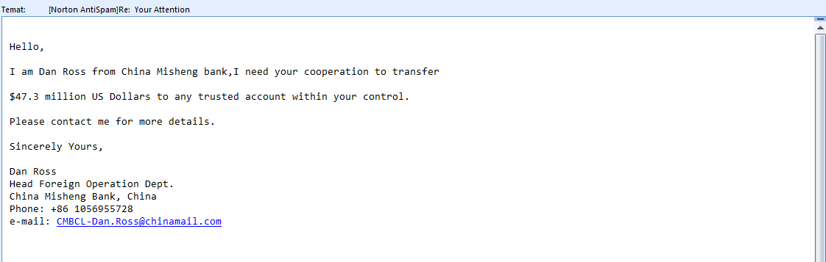
Źródło: opracowanie własne.

Phishing

Phishing to wykorzystująca spam metoda zdobywania prywatnych danych użytkownika. Ten rodzaj wiadomości ma jak najlepiej odwzorowywać e-maile z powszechnie znanych firm, aby wydobyć od odbiorcy konkretne dane do logowania, celem włamania się na konto adresata w instytucji, pod którą podszywa się nadawca. Wiadomość tego typu ma zarówno wzbudzić niepokój użytkownika, związany na przykład z zaległą fakturą, jak i wywołać jego pośpiech, którego skutkiem często jest przejęcie danych przez kontrolujących stronę, na którą zostaje przekierowany użytkownik klikający w odnośnik (rys. 15). Źródłem phishingu jest włamanie się przez hakerów na serwer i wykorzystanie zasobów do podmienienia strony internetowej.

Rysunek 15. Przykład phishingu
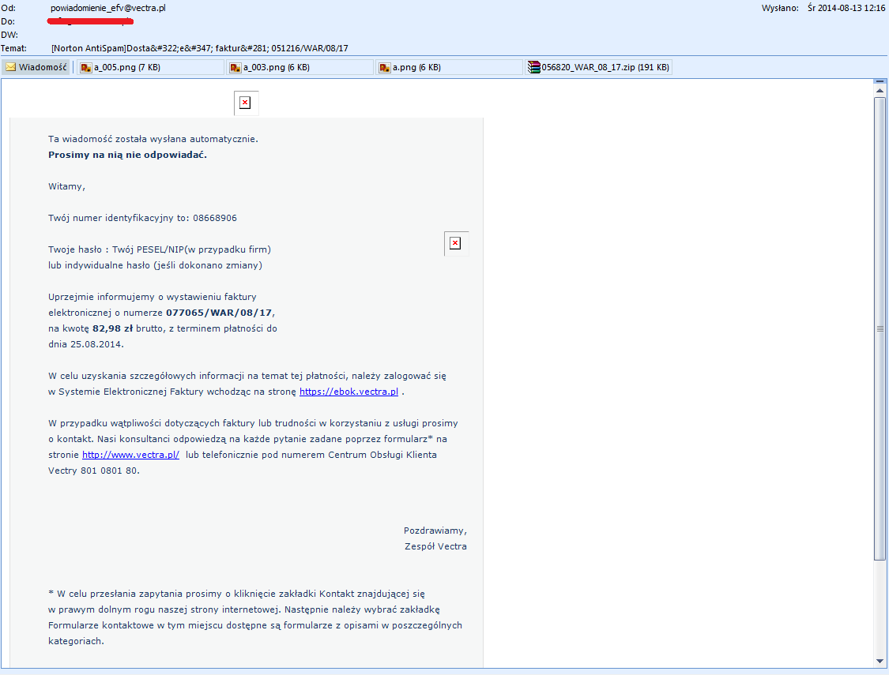
Źródło: opracowanie własne.

Środki i mechanizmy ochrony przed poszczególnymi rodzajami spamu

Spamerzy nie próżnują, próbując w coraz to nowy sposób dotrzeć do jak najszerszego grona odbiorców, ale użytkownicy mogą korzystać zarówno z własnego doświadczenia, jak i z wciąż rozwijanego oprogramowania i filtrów antyspamowych, a także środków prawnych, które również zmieniają się, aby chronić prywatność, zasoby i dane obywateli.

Środki prawne

Ochrona prawna na poziomie europejskim

Najważniejszymi aktami prawnymi regulującymi problematykę spamu na poziomie prawa europejskiego są następujące dyrektywy:
- dyrektywa Parlamentu Europejskiego i Rady Nr 2000/31 z dnia 8 czerwca 2000 r.
w sprawie niektórych aspektów prawnych usług w społeczeństwie informacyjnym, a w szczególności handlu elektronicznego w ramach rynku wewnętrznego (dyrektywa o handlu elektronicznym), Dz. Urz. WE L 178, s. 399;
- dyrektywa Parlamentu Europejskiego i Rady Nr 2002/58 z dnia 12 lipca 2002 r. dotycząca przetwarzania danych osobowych i ochrony prywatności w sektorze łączności elektronicznej, Dz. Urz. L 201, s. 37.
Głównym celem pierwszej z nich, tj. dyrektywy Parlamentu Europejskiego i Rady Nr 2000/31 o handlu elektronicznym, jest stworzenie wyraźnych ram ogólnych, obejmujących niektóre aspekty prawne handlu elektronicznego w ramach rynku wewnętrznego, oraz ram prawnych dla zapewnienia swobodnego przepływu usług społeczeństwa informacyjnego między państwami. Dyrektywa ta posługuje się niżej omówionymi pojęciami.

- Pojęcie informacji handlowej.
Należy przez nie rozumieć każdą formę informacji przeznaczonej do promowania, bezpośrednio lub pośrednio, towarów, usług lub wizerunku przedsiębiorstwa, organizacji lub osoby prowadzącej działalność handlową, gospodarczą, rzemieślniczą lub wykonującej zawód regulowany. Dyrektywa wskazuje, które informacje same w sobie nie stanowią informacji handlowych. Są to:
- informacje umożliwiające bezpośredni dostęp do działalności przedsiębiorstwa organizacji lub osoby, w szczególności nazwa domeny lub adres poczty elektronicznej;
- informacje odnoszące się do towarów, usług lub wizerunku przedsiębiorstwa, organizacji lub osoby, opracowywane w sposób niezależny, w szczególności jeżeli są one udzielane bez wzajemnych świadczeń finansowych.

Definicja „informacji handlowej” jest bliska definicji reklamy.

Dyrektywa wymaga, aby informacje handlowe spełniały co najmniej następujące warunki:
- informacja handlowa była wyraźnie rozpoznawalna jako informacja handlowa;
- osoba fizyczna lub prawna, w imieniu której udziela się informacji handlowej, była wyraźnie rozpoznawalna;
- oferty promocyjne, takie jak rabaty, premie oraz prezenty (pod warunkiem, że są dozwolone w państwie członkowskim, w którym usługodawca ma siedzibę), były wyraźnie rozpoznawalne jako takie oraz warunki, które muszą być spełnione, żeby je za takie uznać, były łatwo dostępne i przedstawiane w sposób jasny i jednoznaczny;
- promocyjne konkursy lub gry, jeżeli są one dozwolone w państwie członkowskim, w którym usługodawca ma siedzibę, były wyraźnie rozpoznawalne jako takie, a warunki, które muszą być spełnione, żeby je za takie uznać, były łatwo dostępne i przedstawiane w sposób jasny i jednoznaczny.

- Pojęcie niezamówionych informacji handlowych, przez które należy rozumieć informacje dostarczane do odbiorcy bez jego zgody.

Odnośnie do niezamówionych informacji handlowych istnieje wymóg, że muszą one być wyraźnie i jednoznacznie rozpoznawalne jako takie w momencie ich otrzymania przez odbiorcę. Ponadto usługodawcy przesyłający pocztą elektroniczną niezamówione informacje handlowe są obowiązani regularnie sprawdzać rejestry wyłączeń, do których mogą wpisywać się osoby fizyczne, które nie chcą otrzymywać tego typu informacji, i stosować się do nich.
Przepisy dotyczące przeciwdziałania rozsyłaniu niezamówionej informacji handlowej nie podlegają zasadzie państwa pochodzenia, na podstawie której usługodawca świadczący usługi jest objęty przepisami państwa, z którego świadczy swoją usługę. W związku z tym przy rozsyłaniu informacji handlowych należy brać pod uwagę przepisy regulujące tę tematykę w kraju adresata informacji handlowej.

Pojęcie „niezamówionej informacji handlowej” jest bliskie (ale nie tożsame) pojęciu spamu.
Ograniczenia rozsyłania informacji handlowej mogą być dwojakiego rodzaju:
- ograniczenie „opt-out” oraz
- ograniczenie „opt-in”.
Ograniczenie „opt-out” polega na tym, że dozwolone jest wysyłanie niezamówionych elektronicznych wiadomości handlowych do internautów, którzy nie udzielili wyraźnej zgody na otrzymywanie wiadomości handlowych, ale mają możliwość zrezygnowania z nich. W takim systemie zgoda internauty jest domyślna. Adresat może w każdym momencie cofnąć zgodę na otrzymywanie wiadomości handlowych. Rozsyłający informację handlową powinien utrzymywać rejestry osób, które odmówiły zgody na otrzymywanie informacji handlowych i stosować się do nich.
Model „opt-in” polega na tym, że legalne przesłanie informacji handlowej jest możliwe wyłącznie za uprzednią zgodą jej odbiorcy. Wysyłający informację handlową musi więc, przed jej wysłaniem, uzyskać od odbiorcy zgodę na jej przekazanie. Można tego dokonać w poprzedzającym informację handlową e-mailu, w wyniku dobrowolnego wpisania się adresata na listę mailingową, lub przy okazji zawierania umowy. Należy podkreślić, że w ostatnim przypadku niedozwolone jest uzależnianie zawarcia samej umowy od udzielenia takiej zgody. Adresat ma prawo do cofnięcia, w każdej chwili, udzielonej zgody. W przypadku stosowania tego modelu zgodę na przesłanie informacji handlowej można uzyskać również na podstawie, wysłanego wcześniej, e-maila z prośbą o jej udzielenie. Taki komunikat musi jednak spełnić pewne warunki. Przede wszystkim nie może być uznany za informację handlową samą w sobie, nie może więc zawierać żadnej treści, która mogłaby zostać zinterpretowana jako promująca usługę lub wizerunek.
Dyrektywa Nr 2002/58 z dnia 12 lipca 2002 r. dotycząca przetwarzania danych osobowych i ochrony prywatności w sektorze łączności elektronicznej wprowadziła metodę „opt-in” odnośnie do połączeń nieproszonych, przesądzając że „wykorzystywanie automatycznych systemów wywołujących bez ludzkiej ingerencji (aparaty automatycznie wywołujące), faksów lub poczty elektronicznej dla celów marketingu bezpośredniego jest dozwolone jedynie wobec abonentów, którzy uprzednio wyrazili na to zgodę”.
Niezależnie od powyższego, w przypadku gdy osoby fizyczne lub prawne otrzymują od swoich klientów dane kontaktowe dotyczące adresów poczty elektronicznej w związku z nabyciem przez nich produktu lub usługi, zgodnie z dyrektywą 95/46/WE Parlamentu Europejskiego i Rady z dnia 24 października 1995 r. w sprawie ochrony osób fizycznych w zakresie przetwarzania danych osobowych i swobodnego przepływu tych danych (Dz. Urz. WE L 281/31), osoby te mogą wykorzystywać te dane do celów marketingu bezpośredniego swoich i podobnych produktów lub usług, pod warunkiem, że klienci bezpłatnie, w sposób prosty, jasny i wyraźny otrzymali możliwość sprzeciwu wobec wykorzystywania tego rodzaju danych, za każdym razem, gdy wiadomość zostaje wysłana do klienta, który początkowo nie sprzeciwiał się takiemu wykorzystaniu elektronicznych danych kontaktowych.
Bezwzględnie zabroniona jest praktyka wysyłania poczty elektronicznej w celach marketingu bezpośredniego w sposób nieujawniający tożsamości nadawcy, na rzecz którego wiadomość zostaje wysłana, lub bez ważnego adresu, pod który odbiorcy mogą wysłać żądanie, aby tego rodzaju komunikacja została przerwana.

Ochrona prawna na poziomie krajowym

Rozważania na temat uregulowań prawnych w Polsce należy zacząć od przytoczenia przepisów ustawy zasadniczej. Zgodnie z brzmieniem art. 47 Konstytucji: „Każdy ma prawo do ochrony prawnej życia prywatnego, rodzinnego, czci i dobrego imienia oraz do decydowania o swoim życiu osobistym”. Ponadto w art. 76 tejże przyjęto, że „Władze publiczne chronią konsumentów, użytkowników i najemców przed działaniami zagrażającymi ich zdrowiu, prywatności i bezpieczeństwu oraz przed nieuczciwymi praktykami rynkowymi. Zakres tej ochrony określa ustawa.”
Dobrem prawnie chronionym jest prywatność, w tym przede wszystkim prywatność osób fizycznych (usługobiorców), co stanowi legitymizację do podejmowania działań mających na celu ochronę przed spamem.

Do najważniejszych aktów prawnych regulujących kwestie związane ze spamem i ochroną przed nim należy zaliczyć:
- ustawę z dnia 18 lipca 2002 r. o świadczeniu usług drogą elektroniczną (Dz. U. Nr 144 poz. 1204);
- ustawę z dnia 23 sierpnia 2007 r. o przeciwdziałaniu nieuczciwym praktykom rynkowym (Dz. U. Nr 171 poz. 1206);
- ustawę z dnia 16 kwietnia 1993 r. o zwalczaniu nieuczciwej konkurencji (Dz. U. Nr 47 poz. 211);
- ustawę z dnia 16 lipca 2004 r. Prawo telekomunikacyjne (Dz. U. 2014 poz. 243);
- ustawę z dnia 29 sierpnia 1997 r. o ochronie danych osobowych (Dz. U. Nr 133 poz. 883);
- ustawę z dnia 2 marca 2000 r. o ochronie niektórych praw konsumentów oraz o odpowiedzialności za szkodę wyrządzoną przez produkt niebezpieczny (Dz. U. Nr 22 poz. 271);
- ustawę z dnia 16 lutego 2007 r. o ochronie konkurencji i konsumentów (Dz. U. Nr 50 poz. 331);
- ustawę z dnia 2 lipca 2004 r. o swobodzie działalności gospodarczej (Dz. U. Nr 173 poz. 1807);
- ustawę z dnia 30 maja 2014 r. o prawach konsumenta (Dz. U. poz. 827).

Podstawowym aktem regulującym kwestie dotyczące problematyki spamu jest ustawa z dnia 18 lipca 2002 r. o świadczeniu usług drogą elektroniczną. Ustawa ta, w zakresie swojej regulacji, wdraża dyrektywę 2000/31/WE z dnia 8 czerwca 2000 r. w sprawie niektórych aspektów prawnych usług społeczeństwa informacyjnego, w szczególności handlu elektronicznego na rynku wewnętrznym (tj. dyrektywę o handlu elektronicznym). Określa ona obowiązki usługodawcy w związku ze świadczeniem usług drogą elektroniczną, w tym m.in. zasady wyłączania odpowiedzialności usługodawcy oraz zasady ochrony danych osobowych osób fizycznych korzystających z usług świadczonych drogą elektroniczną. Ustawa posługuje się pojęciem „informacji handlowej”, przez które należy rozumieć: „każdą informację przeznaczoną bezpośrednio lub pośrednio do promowania towarów, usług lub wizerunku przedsiębiorcy lub osoby wykonującej zawód, której prawo do wykonywania zawodu jest uzależnione od spełnienia wymagań określonych w odrębnych ustawach, z wyłączeniem informacji umożliwiającej porozumiewanie się za pomocą środków komunikacji elektronicznej z określoną osobą oraz informacji o towarach i usługach niesłużącej osiągnięciu efektu handlowego pożądanego przez podmiot, który zleca jej rozpowszechnianie, w szczególności bez wynagrodzenia lub innych korzyści od producentów, sprzedawców i świadczących usługi” (art. 2 pkt 2 ustawy z dnia 18 lipca 2002 r. o świadczeniu usług drogą elektroniczną).
Polski ustawodawca nie posługuje się określeniem „spam”, nie przewiduje również dywersyfikacji środków prawnych ze względu na różne rodzaje spamu.

W ustawie jest zdefiniowane pojęcie „świadczenia usługi drogą elektroniczną”, które należy rozumieć jako: „…wykonanie usługi świadczonej bez jednoczesnej obecności stron (na odległość), poprzez przekaz danych na indywidualne żądanie usługobiorcy, przesyłanej i otrzymywanej za pomocą urządzeń do elektronicznego przetwarzania, włącznie z kompresją cyfrową, i przechowywania danych, która jest w całości nadawana, odbierana lub transmitowana za pomocą sieci telekomunikacyjnej w rozumieniu ustawy z dnia 16 lipca 2004 r. Prawo telekomunikacyjne” (art. 2 pkt 4 ustawy z dnia 18 lipca 2002 r. o świadczeniu usług drogą elektroniczną).
Ustawa wprost zakazuje „...przesyłania niezamówionej informacji handlowej skierowanej do oznaczonego odbiorcy będącego osobą fizyczną za pomocą środków komunikacji elektronicznej, w szczególności poczty elektronicznej.” (art. 10 ust. 1 ustawy z dnia 18 lipca 2002 r. o świadczeniu usług drogą elektroniczną).

Niezamówiona informacja handlowa (tzw. spam) jest niedozwolona.

Ustawa przewiduje karalność przesyłania niezamówionych informacji handlowych stanowiąc, że: „…ten, kto przesyła za pomocą środków komunikacji elektronicznej niezamówione informacje handlowe, podlega karze grzywny” (art. 24 ust. 1). Przesyłanie niezamawianej informacji handlowej stanowi wykroczenie ścigane na wniosek osoby pokrzywdzonej.
„Informację handlową uważa się za zamówioną, jeżeli odbiorca wyraził zgodę na otrzymywanie takiej informacji, w szczególności udostępnił w tym celu identyfikujący go adres elektroniczny. (art. 10 ust. 2). Działanie takie: „…stanowi czyn nieuczciwej konkurencji w rozumieniu przepisów ustawy z dnia 16 kwietnia 1993 r. o zwalczaniu nieuczciwej konkurencji.” (art. 10 ust. 3).

Wariant „opt-in” ograniczenia rozsyłania informacji handlowej jako wariant przyjęty w polskich przepisach.
Wymagana jest uprzednia zgoda klienta, odbiorcy,
na przesłanie informacji handlowej.

Ustawa przesądza, że informacja handlowa powinna być: „…wyraźnie wyodrębniana i oznaczana w sposób niebudzący wątpliwości, że jest to informacja handlowa” (art. 9 ust. 1) i powinna ona zawierać:
- „oznaczenie podmiotu, na którego zlecenie jest ona rozpowszechniana, oraz jego adresy elektroniczne;
- wyraźny opis form działalności promocyjnej, w szczególności obniżek cen, nieodpłatnych świadczeń pieniężnych lub rzeczowych i innych korzyści związanych z promowanym towarem, usługą lub wizerunkiem, a także jednoznaczne określenie warunków niezbędnych do skorzystania z tych korzyści, o ile są one składnikiem oferty;
- wszelkie informacje, które mogą mieć wpływ na określenie zakresu odpowiedzialności stron, w szczególności ostrzeżenia i zastrzeżenia.” (art. 9 ust.2).

Jak wskazano powyżej, przepisy regulujące kwestię spamu zawierają również:
- ustawa z dnia 2 marca 2000 r. o ochronie niektórych praw konsumentów oraz
o odpowiedzialności za szkodę wyrządzoną przez produkt niebezpieczny, która stanowi, że „posłużenie się telefonem (...), pocztą elektroniczną, (...) w celu złożenia propozycji zawarcia umowy może nastąpić wyłącznie za uprzednią zgodą konsumenta." (art. 6 ust. 3);
- ustawa z dnia 16 kwietnia 1993 r. o zwalczaniu nieuczciwej konkurencji, stanowiąca że: „Czynem nieuczciwej konkurencji w zakresie reklamy jest
w szczególności reklama, która stanowi istotną ingerencję w sferę prywatności,
w szczególności przez uciążliwe dla klientów nagabywanie w miejscach publicznych, przesyłanie na koszt klienta niezamówionych towarów lub nadużywanie technicznych środków przekazu informacji.” (art. 16 ust. 1 pkt 5) – spam może zatem być uznany za reklamę uciążliwą i narzucaną odbiorcom wbrew ich woli;
- ustawa z dnia 23 sierpnia 2007 r. o przeciwdziałaniu nieuczciwym praktykom rynkowym, określająca jako nieuczciwe, w każdych okolicznościach, agresywne praktyki rynkowe, które są: „…uciążliwe i niewywołane działaniem albo zaniechaniem konsumenta nakłanianie do nabycia produktów przez telefon, faks, pocztę elektroniczną lub inne środki porozumiewania się na odległość,
z wyjątkiem przypadków egzekwowania zobowiązań umownych, w zakresie dozwolonym przez obowiązujące przepisy. ” (art. 9 pkt 3);
- ustawa z dnia 16 lutego 2007 r. o ochronie konkurencji i konsumentów zakazująca stosowania praktyk naruszających zbiorowe interesy konsumentów, przy czym: „Przez praktykę naruszającą zbiorowe interesy konsumentów rozumie się godzące w nie, bezprawne działanie przedsiębiorcy, w szczególności (…) nieuczciwe praktyki rynkowe lub czyny nieuczciwej konkurencji.” (art. 24 ust. 2 pkt 3);
- ustawa z dnia 16 lipca 2004 r. Prawo telekomunikacyjne zakazująca używania „(…) automatycznych systemów wywołujących dla celów marketingu bezpośredniego, chyba że abonent lub użytkownik końcowy uprzednio wyraził na to zgodę” (art. 172 ust. 1);
- ustawa z dnia 29 sierpnia 1997 r. o ochronie danych osobowych, która dopuszcza przetwarzanie danych osobowych tylko wtedy, gdy „(…) osoba, której dane dotyczą, wyrazi na to zgodę, chyba że chodzi o usunięcie dotyczących jej danych, jest to niezbędne dla zrealizowania uprawnienia lub spełnienia obowiązku wynikającego z przepisu prawa, jest to konieczne do realizacji umowy, gdy osoba, której dane dotyczą, jest jej stroną lub gdy jest to niezbędne do podjęcia działań przed zawarciem umowy na żądanie osoby, której dane dotyczą (…)” (art. 23 ust. 1 pkt 1,2 i 3).
- ustawa z dnia 2 lipca 2004 r. o swobodzie działalności gospodarczej, której zapisy starają się chronić podmioty prawa m.in. przed spamem; zgodnie z ustawą: „Jeżeli przedsiębiorca oferuje towary lub usługi w sprzedaży bezpośredniej lub sprzedaży na odległość za pośrednictwem środków masowego przekazu, sieci teleinformatycznych lub druków bezadresowych, jest on obowiązany do podania w ofercie co najmniej następujących danych: firmy przedsiębiorcy; numeru identyfikacji podatkowej (NIP); siedziby i adresu przedsiębiorcy” (art. 21) – nie ulega wątpliwości, że przepis ten nie jest przestrzegany przez spamerów;
- ustawa z dnia 30 maja 2014 r. o prawach konsumenta, wchodząca w życie 25 grudnia 2014 r., która w art. 48 zmienia treść ust. 1. art. 172 Prawa telekomunikacyjnego, który otrzymuje następujące brzmienie: „Zakazane jest używanie telekomunikacyjnych urządzeń końcowych i automatycznych systemów wywołujących dla celów marketingu bezpośredniego, chyba że abonent lub użytkownik końcowy uprzednio wyraził na to zgodę.” oraz dodaje ust. 3 w brzmieniu: „Używanie środków, o których mowa w ust. 1, dla celów marketingu bezpośredniego nie może odbywać się na koszt konsumenta.”, zgodnie zaś z art. 2 pkt 43 Prawa telekomunikacyjnego: „telekomunikacyjne urządzenie końcowe” to „urządzenie telekomunikacyjne przeznaczone do podłączenia bezpośrednio lub pośrednio do zakończeń sieci”; zatem po wejściu w życie znowelizowanego przepisu art. 172 Prawa telekomunikacyjnego jakiekolwiek działania (za pośrednictwem telefonu, komputera, urządzeń mobilnych itd. podłączonych do sieci), podejmowane do celów marketingu bezpośredniego, bez uzyskania uprzedniej zgody osoby, do której są kierowane, będą niezgodne z prawem – w konsekwencji przesyłanie spamu drogą elektroniczną, a także telefony z call-center (o ile użytkownik nie wyraził wcześniej na to zgody), będą działaniem sprzecznym z prawem, przy czym, w przeciwieństwie do art. 10 ust. 1 ustawy z dnia 18 lipca 2002 r. o świadczeniu usług drogą elektroniczną, ochrona z art. 172 Prawa telekomunikacyjnego obejmie wszystkie podmioty, a nie tylko osoby fizyczne.

Ocena regulacji prawnych dotyczących spamu

Według treści art. 10 ustawy o świadczeniu usług drogą elektroniczną przesyłanie niezamówionej informacji handlowej jest, zgodnie z art. 24 ustawy o ochronie konkurencji i konsumentów, czynem nieuczciwej konkurencji, który w indywidualnych przypadkach stanowi ścigane z oskarżenia prywatnego wykroczenie zagrożone karą grzywny (do 5000 zł), a ponadto może stanowić praktykę naruszającą zbiorowe interesy konsumentów. W sytuacji naruszenia zbiorowych interesów konsumentów przez przedsiębiorców, stosujących bezprawne praktyki, Prezes Urzędu Ochrony Konkurencji i Konsumentów (UOKiK) może wydać decyzję o uznaniu praktyki za naruszającą zbiorowe interesy konsumentów i nakazującą zaniechanie jej stosowania. W decyzji tej Prezes może określić środki usunięcia trwających skutków naruszenia zbiorowych interesów konsumentów w celu zapewnienia wykonania nakazu, w szczególności zobowiązać przedsiębiorcę do złożenia jednokrotnego lub wielokrotnego oświadczenia o treści i w formie określonej w decyzji, jak również może nakazać publikację decyzji w całości lub w części na koszt przedsiębiorcy. Prezes UOKiK może nałożyć na przedsiębiorcę, w drodze decyzji, karę pieniężną w wysokości nie większej niż 10% przychodu osiągniętego w roku rozliczeniowym poprzedzającym rok nałożenia kary, jeżeli przedsiębiorca ten, choćby nieumyślnie, dopuścił się stosowania praktyki naruszającej zbiorowe interesy konsumentów w rozumieniu art. 24 ustawy o ochronie konkurencji i konsumentów. Prezes UOKiK może działać jedynie w interesie publicznym, przy czym, aby móc ukarać przedsiębiorcę, musi wykazać, że jego działanie jest bezprawne (art. 10 ustawy o świadczeniu usług drogą elektroniczną) oraz zagraża zbiorowemu interesowi konsumentów bądź narusza go. W tym ostatnim przypadku powstaje trudność, ponieważ konieczne jest wykazanie, że konkretne działanie przedsiębiorcy nie ma ściśle określonego adresata, lecz jest kierowane do nieoznaczonego z góry kręgu podmiotów, a Prezes UOKiK (w przeciwieństwie do Prezesa UKE, który posiada prawo do żądania od dostawców usług telekomunikacyjnych i operatorów sieci danych osobowych abonentów-usługobiorców) nie dysponuje narzędziami pozwalającymi na badanie zakresu oddziaływania spamu w konkretnych przypadkach naruszeń.
Kolejnym problemem pojawiającym się w związku z realizowaniem ochrony przed otrzymywaniem niezamówionej informacji handlowej jest kwestia wystąpienia przez konsumenta, na podstawie art. 12 ustawy o przeciwdziałaniu nieuczciwym praktykom rynkowym oraz art. 18 ustawy o zwalczaniu nieuczciwej konkurencji, z powództwem o zaniechanie niedozwolonych działań, usunięcie ich skutków, złożenie jednokrotnego bądź wielokrotnego oświadczenia odpowiedniej treści bądź naprawienia szkody na zasadach ogólnych oraz – w przypadku czynów zawinionych – zasądzenia odpowiedniej sumy na cel społeczny. Z uwagi na to, że roszczenia te mają charakter majątkowy, konieczne jest określenie wartości przedmiotu sporu, co w przypadku spraw z zakresu nieuczciwej konkurencji może sprawiać problemy, ponieważ trudno jest wskazać obiektywne przesłanki pozwalające na precyzyjne określenie wartości przedmiotu sporu. W praktyce konsumenci, występując z powództwem, zwracają się do sądu, aby ten ustalił wpis tymczasowy, następnie – w toku postępowania – sąd określa wartość przedmiotu sporu i na tej podstawie wskazuje w jakiej wysokości strona jest obowiązana uiścić wpis ostateczny.
Niemałe problemy dowodowe stwarza również postępowanie wszczęte na podstawie ust. 3 art. 9 ustawy o przeciwdziałaniu nieuczciwym praktykom rynkowym, zgodnie z którym nieuczciwą praktyką rynkową w każdych okolicznościach jest agresywna praktyka rynkowa, polegająca na uciążliwym, niewywołanym działaniem albo zaniechaniem konsumenta, nakłanianiu go do nabycia produktów przez telefon, faks, pocztę elektroniczną lub inne środki porozumiewania się na odległość, z wyjątkiem przypadków egzekwowania zobowiązań umownych, w zakresie dozwolonym przez obowiązujące przepisy. Należy podkreślić, że praktyka, aby mogła zostać uznana za agresywną, nie może być ani wynikiem działania, ani zaniechania ze strony konsumenta. Jest to dodatkowy wymóg wprowadzony przez polskiego ustawodawcę przy implementacji definicji agresywnej praktyki handlowej z załącznika I pkt 26 dyrektywy 2005/29/WE. Jest to rozwiązanie niekorzystne dla konsumenta, ponieważ na niego przenosi ciężar dowodu, że nie podjął on żadnego działania ani nie miało miejsca z jego strony żadne zaniechanie, które powodowało naruszenie praw konsumenta.

Ochrona stosowana samodzielnie przez użytkownika

Każdy użytkownik może samodzielnie zwiększać poziom bezpieczeństwa w wyniku szeregu prostych czynności (tab. 1). Budowa ochrony antyspamowej nie jest działaniem jednorazowym, tylko zbiorem zasad, które należy stosować.

Tabela 1. Ochrona stosowana samodzielnie przez użytkownika
Rozwiązanie | Opis rozwiązania | Analiza mocnych i słabych stron rozwiązania
Dyskrecja | podawanie adresu e-mail tylko określonej grupie nadawców | + duża skuteczność  – wszyscy użytkownicy tej grupy muszą stosować tę samą zasadę
Nieprzekazywanie wiadomości z adresami innych odbiorców | używanie pola UDW zamiast DO w przypadku wysyłania wiadomości do większej liczby odbiorców | – odbiorca nie widzi, kto jeszcze otrzymał daną wiadomość
Nieodpowiadanie na spam | wszelkie wiadomości typu spam należy ignorować, nawet odpowiedź "nie" na pytanie "czy chcesz otrzymywać spam?" jest aktywnością użytkownika, która z pewnością zostanie wykorzystana przez spamera; każda odpowiedź jest dla nadawcy informacją o tym, jakiego typu spamu nie przechwytują zabezpieczenia użytkownika | + zmniejszenie ryzyka utraty lub przechwycenia danych  – ryzyko zignorowanie istotnej wiadomości
Używanie formularza kontaktowego | korzystanie z formularzy kontaktowych na stronach WWW zamiast wysyłania wiadomości  e-mail z własnego adresu | – możliwe literówki w podawaniu adresu zwrotnego  – przymus skorzystania z formularza kontaktowego, który nie zawsze jest zaprojektowany w wygodny dla użytkownika sposób
Ręczne wyłączenie obsługi HTML w  e-mailach | ręczne wyłączenie automatycznego ładowania zawartości HTML w otrzymanych wiadomościach | + szybsze ładowanie się podglądu wiadomości w kliencie poczty  + duża skuteczność ochrony przed spamem zagrażającym użytkownikowi oraz spamem zagrażającym zasobom  – nie widać od razu pełnej treści e-maila
Posiadanie jednorazowego lub tymczasowego adresu  e-mail | używanie jednorazowych lub tymczasowych kont poczty elektronicznej przy podawaniu adresu w przypadku braku pewności, co do bezpieczeństwa strony czy też braku zaufania do adresata | + zwiększone bezpieczeństwo pozostałych adresów  – potrzeba zapamiętania danych do logowania i sprawdzania dodatkowych kont poczty elektronicznej
Zgłaszanie spamu | korzystanie z opcji klienta poczty elektronicznej pozwalającej na wskazanie wybranych wiadomości e-mail, które dotarły do użytkownika, będących spamem | + przystosowywanie filtru do potrzeb odbiorcy  – wymaga poświęcenia czasu użytkownika
Czytanie zasad prywatności przy podawaniu adresu e-mail na stronach WWW | podając adres swojej poczty elektronicznej na stronie WWW, należy zapoznać się z zasadami prywatności, które powinny zawierać takie informacje jak to, do czego mogą być wykorzystane adresy podane administratorom danej strony WWW | + pozytywnie wpływ na poprawę bezpieczeństwa, z jednoczesnym zaangażowaniem jedynie adresata  – wymaga poświęcenia czasu użytkownika
Ustanawianie reguł, według których wiadomości są klasyfikowane jako autentyczne lub niepożądane | metoda wymagająca od użytkownika utworzenia reguł pozwalających jednoznacznie odróżnić wiadomości autentyczne | + duża skuteczność  – wymaga zaangażowania czasu użytkownika
Zgłaszanie administratorowi przypadków uciążliwego i powtarzającego się spamu | przekazywanie administratorowi informacji o sytuacji, w której spam dociera do użytkownika mimo ochrony przez dłuższy czas (system ochrony powinien być aktualizowany) | + pomaga zwiększyć bezpieczeństwo wszystkich maszyn w obrębie sieci podlegającej danemu administratorowi  – wymaga poświęcenia czasu użytkownika
Źródło: Opracowanie własne.

Ochrona stosowana automatycznie przez programy poczty

Twórcy oprogramowania do obsługi poczty elektronicznej, w odpowiedzi na potrzebę użytkowników, od lat rozszerzają funkcjonalność swojego software'u o automatyczną ochronę antyspamową (tab. 2). Jej celem jest przechwycenie jak największej liczby niechcianych wiadomości, aby odbiorca nie musiał tracić czasu na przeglądanie spamu. Producenci oprogramowania nie podają wszystkich metod i algorytmów, które implementują, aby nie ułatwiać pracy zarówno konkurencji na rynku oprogramowania, jak i spamerom.

Tabela 2. Ochrona stosowana samodzielnie przez programy poczty
Rozwiązanie | Opis rozwiązania | Analiza mocnych i słabych stron rozwiązania
Filtr antyspamowy  (np. MS Outlook  www.microsoft.com) | jest to najpowszechniejsze rozwiązanie stosowane zarówno natywnie, w ramach oprogramowania do obsługi poczty elektronicznej, jak i dodatkowo, jako uzupełnienie, przez producentów oprogramowania antywirusowego | + wymaga małej aktywności użytkownika  – możliwość zidentyfikowania jako spam autentycznej wiadomości
BullGuard Spamfilter  www.bullguard.com | filtr antyspamowy chroniący skrzynkę pocztową przed niepożądanymi wiadomościami | + współpraca z szeroką gamą programów pocztowych i systemów operacyjnych  – możliwość zidentyfikowania jako spam autentycznej wiadomości  – płatne oprogramowanie jako element BullGuard Internet Security
Cloudmark DesktopOne  www.cloudmarkdesktop.com | producent kilku filtrów antyspamowych przeznaczonych dla różnych klientów poczty elektronicznej, chroni zarówno przed standardowym spamem, jak i przed pishingiem; rozwiązanie opiera się na stale aktualizowanej bazie danych dotyczących spamu, dostarczanej przez ponad milion podłączonych do sieci użytkowników | + rozwiązanie bazuje na doświadczeniach innych użytkowników i jest stale aktualizowane  + małe użycie przestrzeni dyskowej  – brak wersji dla OS X
MailWasher Free  www.mailwasher.net | program do zabezpieczania poczty elektronicznej pomagający zarządzać skrzynką, w ramach filtru antyspamowego chroniący również system operacyjny przed uruchamianiem złośliwego oprogramowania | + ponad 8 milionów użytkowników  + współpraca z szeroką gamą programów pocztowych  – brak wersji dla OS X  – w wersji darmowej obsługuje tylko jedno konto użytkownika
SPAMfighter  www.spamfighter.com | program do ochrony antyspamowej współpracujący z popularnymi klientami poczty elektronicznej | + aktualizuje bazę z Internetu  + współpracuje z szeroką gamą programów pocztowych  – brak wersji dla OS X
Milo Spam Killer  www.bbproject.net | darmowy filtr antyspamowy pozwalający na definiowanie własnych reguł, według których niechciane wiadomości trafiają do folderu ze spamem | + małe użycie przestrzeni dyskowej  – brak wersji dla OS X
Panda Security  www.pandasecurity.com | Filtr antyspamowy będący częścią oprogramowania chroniącego system operacyjny; wiadomości zidentyfikowane jako spam przenosi do specjalnie utworzonego folderu o nazwie SPAM | + automatyczna współpraca tylko z programami pocztowymi firmy Microsoft  – brak wersji dla OS X
Źródło: Opracowanie własne.

Ochrona stosowana automatycznie przez serwery pocztowe

Poza ochroną lokalną na komputerze użytkownika dostawcy usług poczty elektronicznej oferują rozwiązania mające na celu przeciwdziałanie spamowi w ramach automatycznej ochrony stosowanej przez serwery pocztowe (tab. 3).

Tabela 3. Ochrona stosowana samodzielnie przez serwery pocztowe
Rozwiązanie | Opis rozwiązania | Analiza mocnych i słabych stron rozwiązania
Oprogramowanie takie jak na przykład SPAMFIGHTER  http://www.spamfighter.com | wykorzystanie społeczności utworzonej z użytkowników oprogramowania producenta SPAMFIGHTER | + natychmiastowa ochrona  + duża skuteczność  – rozwiązanie płatne  – jednorazowy zakup to minimum 5 licencji
Ograniczenia w przekazywaniu poczty od nadawców spoza grupy zaufanych użytkowników | utworzenie grupy zaufanych użytkowników, od których wiadomości są przekazywane do skrzynki odbiorczej | + duża skuteczność  – możliwość pominięcia istotnych e-maili
Ograniczenia w przekazywaniu poczty od nieautoryzowanych grup użytkowników | utworzenie bazy uwierzytelnionych grup użytkowników (np. korzystających z określonego serwera poczty elektronicznej) | + duża skuteczność  – możliwość pominięcia istotnych e-maili
Filtrowanie z uwzględnieniem kraju, z którego wiadomość została wysłana | filtrowanie ze względu na kraj, z którego została wysłana dana wiadomość | + możliwość przefiltrowania bardzo dużej liczby informacji w krótkim czasie  – brak reakcji przy wykorzystaniu w ramach botnetu zarażonego komputera posiadającego lokalne IP
Sprawdzenie zawartości | Sprawdzanie, czy słowa z listy słów kluczy znajdują się w zawartości danej wiadomości | – duże obciążenie mocy obliczeniowej i powolne filtrowanie  – możliwość zakwalifikowania do spamu autentycznych wiadomości
Czarna lista oparta na DNS | czarna lista zawierająca stale aktualizowane adresy IP namierzonych maszyn wysyłających spam | + skuteczne odsianie dużej liczby e-maili
Statystyczne sprawdzenie zawartości | narzędzie wykorzystujące naiwny klasyfikator Bayesa do przewidywania i określania, czy dana wiadomość jest spamem; wymaga od użytkownika stałego oznaczania przychodzących wiadomości, aby filtr nieustannie się uczył | + powszechne i szybkie rozwiązanie  – wymaga ciągłej uwagi użytkownika
Suma kontrolna | sprawdzenie w bazie danych, czy suma kontrolna danej wiadomości nie została uznana za spam na podstawie wcześniejszego wpisu | + możliwość przefiltrowania bardzo dużej liczby informacji w krótkim czasie  + szybka reakcja po wprowadzeniu danej sumy kontrolnej do bazy zawierającej informacje o niepożądanych wiadomościach  – ta technologia nie rozpozna pierwszej wiadomości ze spamem o danej sumie kontrolnej
Wymóg zgodności ze standardami | sprawdzenie, czy nadawca spełnia wymogi standardów RFC, które pozwalają na odfiltrowanie części wiadomości wysyłanych z botnetów (zarażone komputery będące pod częściową zdalną kontrolą często nie spełniają standardów RFC) | + możliwość przefiltrowania bardzo dużej liczby informacji w krótkim czasie  + szybka reakcja po wprowadzeniu danej sumy kontrolnej do bazy zawierającej informacje o niepożądanych wiadomościach  – ta technologia nie rozpozna pierwszej wiadomości ze spamem o danej sumie kontrolnej
Filtrowanie hybrydowe | klasyfikowanie danej wiadomości z użyciem wielu testów i przyznawanie punktów w zależności od tego, czy w danym teście e-mail wydaje się być spamem, czy autentyczną wiadomością; nieuzyskanie odpowiedniego minimum punktowego skutkuje przeniesieniem wiadomości do folderu ze spamem | + różnorodność testów pozwalająca na bardzo skuteczne wykrywanie niepożądanych wiadomości  – wymaga dużej mocy obliczeniowej
Analiza odnośników (linków) | sprawdzenie, czy odnośniki zawarte w wiadomości nie znajdują się na liście stron wykorzystywanych przez spamerów | + skuteczne działanie  – pomija wiadomości nieposiadające załączników.
Greeting delay | metoda polegająca na sprawdzeniu, czy serwer nadawcy poczeka na opóźniający się komunikat powitalny, czy też spróbuje wysłać wiadomość bez niego | + skuteczne działanie identyfikujące serwery spam
Wykrycie zamknięcia | protokół SMTP wymaga zgodnego ze standardami zamknięcia wiadomości, czego wielu spamerów nie robi z powodu oszczędzania czasu potrzebnego na prawidłowe zamknięcie każdej wiadomości | + skuteczne działanie identyfikujące serwery spam  + umożliwia dopisanie serwera do czarnej listy DNS
Honeypots | metoda polegająca na stawianiu wirtualnych otwartych serwerów poczty, które widnieją w Internecie tylko w celu gromadzenia wiadomości o serwerach spamu, oraz sprawianiu, że spamer marnuje swój czas i zasoby, wysyłając donikąd niepożądane wiadomości | + skuteczne działanie identyfikujące serwery spam  + umożliwia dopisanie serwera do czarnej listy DNS lub zachowanie informacji do analizy
Użycie oprogramowania celowo opóźniającego odpowiedzi serwera odbiorcy do serwerów nadawcy spamu | metoda polegająca na utrudnieniu dostarczania wiadomości już zidentyfikowanym spamerom poprzez celowe opóźnianie odpowiedzi podczas komunikacji między serwerem nadawcy i odbiorcy | + metoda pomniejszająca zyski spamerów  – wymaga wcześniejszej identyfikacji serwera, jako rozsyłającego spam
Źródło: Opracowanie własne.

Filtrowanie

Elementem ochrony antyspamowej działającej na wszystkich poziomach – użytkownika, programu pocztowego i serwera – są odpowiednio zaprogramowane filtry. Celem tej metody jest jak najdokładniejsze odsiewanie niepożądanych wiadomości, tak aby przypadkowo nie przenosić wiadomości autentycznych do folderów przeznaczonych do przechowywania spamu. Najbardziej podstawowym, a jednocześnie wymagającym poświęcenia ze strony użytkownika i administratora oraz producenta oprogramowania, elementem filtrowania są listy: czarna, biała i szara.
Czarna lista zawiera adresy e-mail i domeny, z których wiadomości są kwalifikowane jako spam. Taka lista może być zaimplementowana: na poziomie serwera i aktualizowana przez jego administratora, na poziomie programu pocztowego i aktualizowana przez producenta oprogramowania oraz na poziomie użytkownika, który również może ją aktualizować. Czarna lista obsługiwana na poziomie serwera poczty jest najbardziej ogólna. Zawiera ona adresy
e-mail, domeny i adresy IP źródeł zidentyfikowanych jako nadawca spamu. Wysyłający niepożądane wiadomości nie jest informowany o tym, że został dodany do czarnej listy, ale są serwisy pozwalające na sprawdzenie, czy dany adres IP lub domena znajduje się na takiej liście. Kolejnym elementem walki ze spamem wykorzystującym bazę czarnych list jest automatyczne filtrowanie na poziomie programu pocztowego. W tym przypadku bazę czarnych list można rozszerzać przez zainstalowanie oprogramowania antywirusowego zawierającego moduł antyspamowy lub specjalistycznego software'u. Producenci oprogramowania korzystają zarówno z otwartych czarnych list (tych samych, które pomagają wzmacniać ochronę na poziomie serwera poczty), jak i z własnych baz adresów i domen, które tworzą na podstawie zgłoszeń od użytkowników. Ostatnim poziomem, zwiększającym dokładność filtrowania, jest czarna lista tworzona lokalnie przez użytkownika. Dodawanie wpisów do tej bazy umożliwia odbiorcy odsianie niepożądanych wiadomości powszechnie uznawanych za autentyczne, ale w jego subiektywnej ocenie będących spamem. Ten ostatni poziom ochrony jest również elementem pozwalającym na pełną personalizację wyników filtrowania wiadomości.
Przeciwieństwem czarnej listy jest biała lista. Ta baza adresów e-mail, domen i adresów IP również działa na wszystkich poziomach ochrony antyspamowej. Pozwala ona na wygenerowanie listy nadawców, od których wiadomości przechodzą przez wszystkie filtry bez względu na treść e-maila, jego załączniki i odnośniki w nim zawarte.
Szara lista to element ochrony antyspamowej korzystający z zasobów bazy adresów z czarnych list. Ta metoda jest stosowana automatycznie i kontrolowana z poziomu użytkownika jedynie z użyciem poprzednich dwóch list. Analogicznie jak w przypadku filtrowania z użyciem czarnych i białych list, analizowane są podstawowe dane nadawcy (adres e-mail, adres IP), a gdy nie ma ich ani na czarnej, ani na białej liście, serwer poczty elektronicznej odbiorcy odrzuca nierozpoznane wiadomości i wysyła do serwera nadawcy komunikat o błędzie, tymczasowo uniemożliwiającym doręczenie e-maila, podczas pierwszej próby ich dostarczenia, zgodny ze specyfikacją protokołu pocztowego. W przypadku autentycznego serwera pocztowego, po czasie ustawionym na serwerze nadawcy, wiadomość jest wysyłana automatycznie raz jeszcze. Serwery rozsyłające spam nie ponawiają próby dostarczenia wiadomości. Szara lista na początku działa jak lista czarna i odrzuca e-mail, a następnie, jeśli wiadomość zostanie wysłana ponownie, na wzór białej listy – przyjmuje korespondencję.
Czarne listy nie są tylko i wyłącznie wykazem adresów i domen, ale mogą również zawierać informacje o niepożądanych reklamach pojawiających się na przykład na usenetowych grupach dyskusyjnych. Usenet umożliwia szybkie dotarcie bezpośrednio do wielu użytkowników, dlatego również ta forma komunikacji jest wykorzystywana przez spamerów. Czarna lista reklam pozwala na automatyczne filtrowanie postów wyświetlanych w danej grupie i odrzucenie tych, których treść bądź odnośniki w nich zawarte stanowią reklamę uznaną za spam przez twórców tej bazy (czarnej listy).
Usenet, tak jak i fora internetowe, pozwala swoim użytkownikom na dzielenie się informacjami. Powstały grupy poświęcone tematyce walki ze spamem, zarówno tym pojawiającym się w Usenecie (news.admin.net-abuse.usenet), jak również z innymi formami dystrybucji niepożądanych wiadomości, w tym najpowszechniejszej, jaką jest e-mail (news.admin.net-abuse.email).
Ciekawostka: Jedna ze szwajcarskich stron konsumenckich (http://www.bonasavoir.ch/) zwraca uwagę na aspekt ekologiczny otrzymywania wiadomości stanowiących spam. Zgodnie z przytoczonymi tam informacjami producenci oprogramowania antywirusowego McAfee obliczyli ile energii potrzeba do tworzenia, wysyłania, odbierania i usuwania niechcianej poczty. Wnioski: 62 mld wiadomości wysłanych każdego roku pochłania 33 mld kilowatogodzin, co generuje 17 milionów ton CO₂, czyli 0,2% jego globalnej emisji, przy czym 52% energii jest zużywane podczas otwierania i usuwania wiadomości stanowiących spam. Dlatego zaleca się stosowanie filtrów antyspamowych, które przechwytują tego rodzaju maile.

Źródło: http://www.bonasavoir.ch/recherche.php?id=8015&page=1

Co zrobić, aby nie rozsyłać spamu

Wielu użytkowników poczty elektronicznej w sposób nieświadomy staje się dystrybutorami spamu. Aby tego uniknąć należy przede wszystkim stosować standardową profilaktykę antyspamową. Najczęstszym sposobem przejęcia kontroli nad komputerem użytkownika przez nadawcę spamu jest zainstalowanie złośliwego oprogramowania znajdującego się w załączniku lub linku umieszczonym w wiadomości. Dodatkowym elementem chroniącym użytkownika jest systematyczne aktualizowanie oprogramowania antywirusowego, systemu operacyjnego oraz programów do obsługi poczty elektronicznej. Twórcy software'u możliwie szybko reagują na luki w swoich produktach. Czynności te należy wykonywać bez względu na to, czy komputer jest serwerem pocztowym, czy też nie. Dodatkową metodą ochrony jest odpowiednie skonfigurowanie protokołów pocztowych i sieciowych. Port 25 jest standardowy dla obsługi poczty elektronicznej, dlatego – aby utrudnić spamerom dostanie się do komputera – użytkownik powinien przekonfigurować połączenie poczty wychodzącej na port 465 lub 587 z aktywną opcją uwierzytelnienia z użyciem loginu i hasła, tak jak to pokazano na rysunku 16 i 17.

Rysunek 16. Przykładowa konfiguracja poczty e-mail
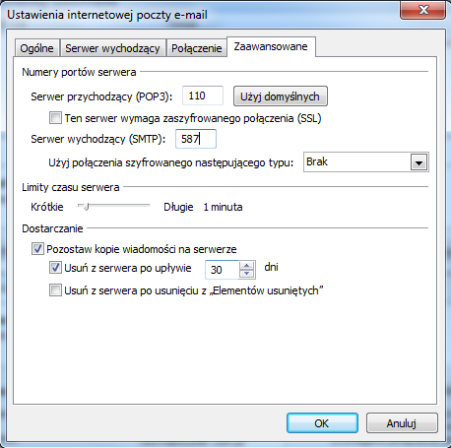
Źródło: opracowanie własne.

Rysunek 17. Przykładowa konfiguracja poczty e-mail
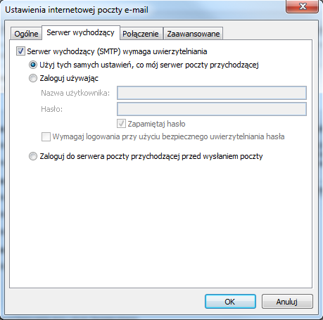
Źródło: opracowanie własne.

Po zmianie portu należy w zaporze zablokować ruch wychodzący z użyciem portu 25.
W przypadku komputerów będących serwerem poczty elektronicznej zaleca się umożliwienie komunikacji z serwerem za pomocą portów innych niż 25 (tj. 465 i 587).
W przypadku, gdy użytkownik podejrzewa, że jego komputer może być wykorzystywany do rozsyłania spamu, należy również sprawdzić aktualność oprogramowania i zmienić ustawienia portów. Jednym z narzędzi ułatwiających dbanie o bezpieczeństwo są skanery sprawdzające, czy dany komputer jest odpowiednio skonfigurowany. Przykładem takiego skanera jest: http://cert.orange.pl/skaneronline, który w szybki i łatwy sposób pozwala użytkownikowi na zweryfikowanie, czy jego komputer może wysyłać spam.

Skala zjawiska spamu w Polsce

W zakresie badań i analiz dotyczących spamu dominuje podejście oparte na statystykach udostępnianych przez oprogramowanie chroniące przed spamem, zainstalowane na komputerach użytkowników.

Jedną z organizacji monitorujących skalę zjawiska spamu w Polsce jest CERT Polska / NASK. W corocznych raportach publikuje informacje nt. sieciowych zagrożeń i zaobserwowanych incydentów związanych z bezpieczeństwem sieci. Zakres raportów znacznie wykracza poza podsumowanie zjawiska spamu i obejmuje także analizę sieci botnetów, trojanów bankowych, ataków typu DDoS, złośliwe adresy URL itd. CERT, z uwagi na trudności związane ze zdefiniowaniem spamu (zarówno z punktu widzenia polskiego prawa, jak też percepcji użytkownika), nie prowadzi statystyk otrzymywanej niechcianej korespondencji. Przedmiotem analizy w raportach są natomiast komputery zarażone złośliwym oprogramowaniem (sieci botnetowe), które w dużej mierze służą do rozsyłania spamu. Warto podkreślić, że w latach 2011–2013 widoczny jest spadkowy trend liczby zaobserwowanych incydentów związanych z rozsyłaniem spamu z polskich adresów IP, przy nieznacznym wzroście liczby unikalnych adresów IP służących do wysyłania spamu. W roku 2011 średnio na unikalny adres IP przypadało 3,7 zgłoszenia, podczas gdy w roku 2013 ten wskaźnik wyniósł 2,63 (tab. 4).

Tabela 4. Liczba zgłoszeń dotyczących rozsyłania spamu z polskich adresów IP
 | 2011 | 2012 | 2013
Unikalne adresy IP,  z których pochodziły zgłoszenia | 1 253 528 | 1 648 009 | 1 348 771
Liczba zgłoszonych incydentów | 4 677 560 | 5 189 274 | 3 553 219
Źródło: CERT Polska Raport, edycje z lat 2011, 2012 i 2013.

Według przyjętego modelu szacowania, w Polsce w ciągu każdych 24 godzin, aktywnych jest do 300 tys. zainfekowanych komputerów. Ten poziom przekłada się na szacunki publikowane przez Microsoft, w których wskaźnik udziału zainfekowanych komputerów w Polsce wynosi 0,56–0,78% (przy średniej światowej 0,53–0,63%).

Widoczne zmniejszenie jest przede wszystkim związane z działaniem Netii, która – obok Orange Polska – podjęła decyzję o domyślnej blokadzie portu 25 TCP i dzięki temu przestała być liderem, jeżeli chodzi o liczbę komputerów będących źródłem spamu. W 2013 r. największą liczbę zainfekowanych komputerów wykryto w następujących sieciach: P4 Sp. z o.o., Orange Polska, T-Mobile Polska S.A., Polkomtel S.A., Multimedia Polska S.A., Netia S.A. i Vectra.

Interesujące mogą być informacje dotyczące wykrywania spamu przez oprogramowanie antywirusowe w pierwszym kwartale 2014 r. Wśród 20 krajów z największą liczbą detekcji nie ma Polski. Najwięcej przypadków wykrycia spamu odnotowano w Wielkiej Brytanii (10,79% wszystkich przypadków), Niemczech (10,63%), Stanach Zjednoczonych (10,34%), Indiach (5,59%) oraz Brazylii (4,45%). Analiza skali zjawiska spamu jest jednak w tym przypadku zniekształcona przez zróżnicowane w poszczególnych krajach upowszechnienie stosowania oprogramowania antywirusowego oraz dostępu do Internetu. W tym samym raporcie jest też analizowany udział poszczególnych krajów w wysyłce spamu. Do krajów mających największy udział w wysyłce spamu należą: Stany Zjednoczone (13,37% wszystkich wiadomości traktowanych jako spam), Rosja (6,0%), Wietnam (4,91%), Argentyna (4,85%) oraz Chiny (4,5%). Polska nie występuje na tej liście.
Ze względu na udział wiadomości zaklasyfikowanych jako spam w liczbie wszystkich wiadomości, które przechodzą przez tzw. sieć Smart Protection NetworkTM, czyli tzw. wskaźnik spam rate, Polska znajduje się w okolicach środka stawki, z jego wartością na poziomie 78% (co jednak stawia ją poniżej większości krajów wysoko rozwiniętych). Przykładowe kraje o wyższej wartości tego wskaźnika to: Rosja (88%), Chiny (81%), Białoruś (89%) i Kazachstan (92%). W krajach wysoko rozwiniętych wartość tego wskaźnika kształtuje się następująco: Niemcy – 52%, Finlandia – 25%, Stany Zjednoczone – 43%, Wielka Brytania – 57%, Japonia – 36%, Australia – 23% i Francja – 72%.

Rysunek 18. Poziom wskaźnika spam rate w podziale na kraje
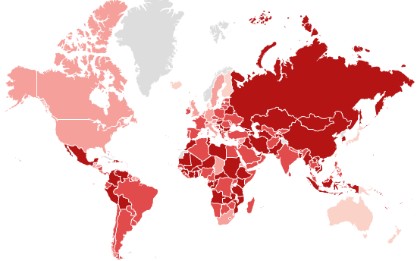
Źródło: Global Spam Map, www.trendmicro.com

Podobny system analizy zjawiska spamu stosuje firma Kasperky Lab, gromadząc dane nt. incydentów wychwyconych przez oprogramowanie antywirusowe/antyspamowe zainstalowane na komputerach użytkowników. Z analizy raportów miesięcznych i kwartalnych, publikowanych przez firmę Kaspersky Lab, można wyciągnąć następujące wnioski:
- Odsetek spamu w wiadomościach pocztowych w okresie ostatnich 3 lat nie uległ większym zmianom i kształtuje się na poziomie ok. 65–70%.
- W okresie 2012–2013 udział wiadomości spam wysyłanych z Polski w całkowitej liczbie wiadomości spam w skali świata wynosi 0,9–1,5%. Należy podkreślić, że – wg zgromadzonych danych – znaczną część tego spamu stanowi tzw. „spam krajowy”, czyli spam wysyłany z Polski do polskiego użytkownika. W II kwartale 2014 r. Polska zniknęła z listy 20 krajów z najwyższą wartością tego wskaźnika. Wynika to prawdopodobnie przede wszystkim z działań podejmowanych przez dostawców usług teleinformatycznych w kraju, mających na celu walkę ze spamem.
- Treści wiadomości spam, zarówno w skali kraju, jak też globalnej, zwykle odnoszą się do bieżących ważnych wydarzeń prezentowanych w mediach. Na przykład w ostatnich miesiącach można zaobserwować intensyfikację wiadomości na temat wirusa eboli w powiązaniu z tzw. spamem nigeryjskim. Często treść spamu jest dopasowana do aktualnych wydarzeń o charakterze sportowym (np. mistrzostwa świata), politycznym (np. wybory powszechne) lub też jest związana z nadchodzącymi świętami. Treści są też adaptowane do wydarzeń związanych z konkretnymi osobami publicznymi (np. informacje o publikowanych zdjęciach z wpadek/wypadków znanych osób).
- Spośród wiadomości spam, których treści nie ulegały w ciągu ostatnich lat większym zmianom, można wskazać m.in.:
  - fałszywe wiadomości e-mail, przypominające pod względem treści i layoutu wiadomości otrzymywane od znanych instytucji (np. instytucji finansowych, systemów płatności online itp.), które zawierają odsyłacze spamowe prowadzące do fałszywych stron – w najłagodniejszym przypadku prowadzi to do wyświetlenia reklamy, zwykle jednak następuje próba wyłudzenia od użytkownika danych (np. danych logowania, numeru karty kredytowej, numeru telefonu itp.);
  - wiadomości o treści zachęcającej do lokalizacji danego numeru telefonu komórkowego, które zwykle przekierowują użytkownika do strony WWW, na której trzeba uiścić płatność za skorzystanie z usługi lokalizacji lub też podać swój numer telefonu, jednocześnie akceptując otrzymywanie płatnych SMS-ów – oczywiście użytkownik jest tutaj wprowadzany w błąd, ponieważ tego rodzaju serwisy nie mają technicznej możliwości podawania jego lokalizacji.

Innym źródłem informacji nt. zjawiska spamu są raporty wydawane w cyklu rocznym przez SARE, przy czym – w odróżnieniu od raportów CERT – dane publikowane przez SARE mają charakter deklaratywny. Na podstawie badań ankietowych osób korzystających z poczty elektronicznej tworzone są zestawienia dotyczące średniej liczby wystąpień wiadomości zaklasyfikowanych jako spam.
Warto podkreślić rolę badań prowadzanych przez firmę SARE w zakresie wykorzystania poczty elektronicznej w Polsce. Jest to jedyne tego typu przeprowadzane cyklicznie badanie w Polsce. W jego ostatniej edycji, z 2013 r., wzięło udział 3000 respondentów. Najistotniejsze wyniki przedstawiono poniżej.
- W ciągu ostatnich lat widoczna jest tendencja zmniejszania się liczby wiadomości spam w skrzynkach pocztowych. W 2013 r. 7% ankietowanych twierdziło, że w ogóle nie otrzymuje wiadomości spam. Taka sytuacja wynika z coraz lepszego działania filtrów antyspamowych, a także ze zwiększającej się z roku na rok świadomości marketerów, którzy w swoich e-mailowych działaniach marketingowych stosują coraz nowsze funkcje, np. TESTy A/B/X, targetowanie behawioralne, dynamiczne treści i wiele innych. Działania te powodują, że odbiorca nie czuje się spamowany i otrzymuje to, co zamówił i nic poza tym.
- 65% użytkowników posiadało tylko jedno konto pocztowe, zwiększył się natomiast odsetek osób posiadających dwa konta (z 22% do 24%). 34% z tych użytkowników otrzymuje dziennie średnio powyżej 40 e-maili, natomiast 23% – średnio 21–40 e-maili.
- Blisko połowa respondentów (47%) używa do odbioru e-maili programów (np. Microsoft Outlook), natomiast 39% czyni to przez zalogowanie się na stronie WWW.
- Tylko 7% respondentów wskazało, że nie otrzymuje żadnych wiadomości o charakterze spamu, 28% otrzymuje dziennie średnio 1–3 wiadomości spam, 38% – 4–10 wiadomości spam, a 27% – 11 i więcej wiadomości spam. Warto podkreślić, że od roku 2011 udział ostatniej grupy respondentów systematycznie się zwiększa (z poziomu 18%), co świadczy o nasilaniu się niekorzystnych zjawisk związanych z rosnącą liczbą wysyłanych wiadomości spam. Jest to niepokojące chociażby ze względu na to, że 77% respondentów używa filtrów antyspamowych, a więc deklarowana liczba otrzymywanych wiadomości spam może świadczyć o umiarkowanej skuteczności istniejących filtrów.

Podsumowując tę część, należy podkreślić, że na arenie międzynarodowej Polska zajmuje ok. 20. miejsce wśród krajów z największą liczbą zaobserwowanych incydentów wysyłania wiadomości spam. Większość wiadomości stanowi tzw. „spam krajowy”, czyli wysyłany z Polski do polskich adresatów. Takie działanie umożliwia lepsze dopasowanie treści wiadomości do bieżących wydarzeń (np. sportowych, kulturalnych, politycznych), w celu wzbudzenia większego zainteresowania odbiorcy spamu. Względnie stabilny udział wiadomości spam wysyłanych z Polskich adresów IP nie oznacza, że liczba wiadomości spam docierających do odbiorców również jest stała. Z badań SARE wynika systematyczny wzrost przeciętnej liczby wiadomości spam otrzymywanych przez użytkowników (w porównaniu do 2011 r.).

Opis i ocena skuteczności mechanizmów, zapewniających ochronę sieci, usług telekomunikacyjnych i użytkowników końcowych przed spamem, stosowanych w innych krajach

Niemcy

Podstawowe akty prawne regulujące kwestie spamu i ochrony przed nim w Niemczech to:
- ustawa z dnia 3 lipca 2004 r. przeciwko nieuczciwej konkurencji (Gesetz gegen den unlauteren Wettbewerb-UWG);
- ustawa z dnia 26 lutego 2007 r. o telemediach (Telemediengesetz-TMG);
- ustawa z dnia 9 października 2013 r. o zwalczaniu nierzetelnych (niepoważnych) praktyk gospodarczych (Gesetz gegen unseriöse Geschäftspraktiken).

Do najważniejszych instytucji zajmujących się w Niemczech problematyką spamu należy zaliczyć:
- Federalny Urząd Antymonopolowy (Bundeskartellamt),
- Urząd Federalny ds. Bezpieczeństwa i Techniki Informacyjnej (Bundesamt für Sicherheit in der Informationstechnik),
- Federalny Urząd ds. Sieci (Bundesnetzagentur),
- Ministerstwo Sądownictwa i Ochrony Konsumenta (Bundesministerium der Justiz und für Verbraucherschutz),
- Federalną Agencję ds. Elektryczności, Gazu, Telekomunikacji, Poczty i Kolei (Die Bundesnetzagentur für Elektrizität, Gas, Telekommunikation, Post und Eisenbahnen),
- Centralę ds. Konkurencji (Wettbewerbszentrale),
- Freiwillige Selbstkontrolle Multimedia-Diensteanbieter

W Niemczech rozsyłanie niechcianych/niezamówionych e-maili, które zawierają szczególnie szkodliwe treści, jest karalne. Penalizowane są np. takie działania jak:
- wysyłanie do małoletnich odbiorców spamu (korespondencji e-mail) zawierającego treści pornograficzne;
- wysyłanie e-maili mających na celu oszukanie odbiorcy;
- tzw. phishing, tj. wysyłanie e-maili, poprzez które nadawca, wprowadzając odbiorcę w błąd za pomocą fałszywej tożsamości, usiłuje wyłudzić od niego hasła dostępu do kont bankowych.

Rozsyłanie niezamówionych e-maili o charakterze reklamowym jest w Niemczech niedozwolone, zgodnie z § 7 ust. 2 Nr 3 ustawy przeciwko nieuczciwej konkurencji, jeśli adresat wcześniej nie wyraził zgody na otrzymywanie takiej korespondencji. Ciężar udowodnienia otrzymania od odbiorcy takiej zgody spoczywa na nadawcy.
Dozwolone jest wysyłanie e-maili reklamowych, jeśli nadawca otrzymał adres e-mail w związku ze sprzedażą towarów bądź usług i korzysta z niego, wysyłając oferty sprzedaży podobnych towarów bądź usług. Jest to jednak możliwe pod warunkiem, że odbiorca nie sprzeciwił się wyraźnie wykorzystaniu jego adresu e-mail do celów reklamowych. W treści każdego e-maila reklamowego musi znajdować się czytelna informacja, że odbiorca może w każdej chwili cofnąć zgodę na otrzymywanie tego rodzaju wiadomości.
Jeśli nastąpiło naruszenie ustawy przeciwko nieuczciwej konkurencji, możliwe jest zwrócenie się, przez właściwy organ ds. konkurencji bądź przez uprawnioną organizację, ze skargą do sądu (np. Bundesnetzagentur – Federalny Urząd ds. Sieci; w Niemczech konsumenci składają skargi odnośnie naruszeń za pośrednictwem uprawnionych do występowania w ich imieniu organizacji). Zgodnie z ustawą przeciwko nieuczciwej konkurencji można domagać się:
- zaprzestania dokonywania naruszeń (§ 8),
- stosownego odszkodowania (§ 9),
- zasądzenia utraconych korzyści (§ 10).

W 2007 r. weszła w Niemczech w życie ustawa o telemediach (Telemediengesetz-TMG). Wprowadza ona lepszą ochronę odbiorców korespondencji reklamowej wysyłanej za pomocą poczty elektronicznej. Zgodnie z treścią § 6 ust. 2 tej ustawy, osoby rozsyłające treści komercyjne muszą być w sposób jednoznaczny oznaczone.
Za dobrą praktykę należy uznać zobligowanie podmiotów do takiego sposobu oznaczania/nadawania tytułu korespondencji, by odbiorca, bez konieczności jej wcześniejszego otwierania, mógł zdecydować, czy chce ją przeczytać czy nie.

Za złamanie powyższego przepisu nadawcy wiadomości grozi grzywna do 50.000 euro (§ 16 ustawy). W praktyce szanse na wyegzekwowanie kary pieniężnej są jednak znikome, ponieważ nadawcy korespondencji reklamowych najczęściej pochodzą z krajów nienależących do Unii Europejskiej.

W Niemczech istnieją programy, opracowania i wytyczne tworzone dla użytkowników Internetu, mające na celu uświadomienie konsumentom, w jaki sposób mogą oni skutecznie unikać spamu.
Dobrą praktyką jest prowadzenie szeroko zakrojonych działań edukacyjno- informacyjnych (zarówno ogólnokrajowych, jak i regionalnych) w celu uświadomienia społeczeństwu zagrożeń związanych z funkcjonowaniem w sieci, w tym rozpropagowania metod zapobiegania rozprzestrzenianiu spamu.

Środki pozwalające obronić się przed niechcianą korespondencją i zapobiegające rozprzestrzenianiu się spamu, to np. wybór niestandardowego adresu e-mail (zawierającego przestawny szyk liter oraz dodatkowo jedną bądź więcej cyfr), niepodawanie na czatach bądź w sklepach internetowych swojego prywatnego adresu e-mail, lecz utworzenie dodatkowego adresu na potrzeby ujawniania w sieci adresu swojej poczty elektronicznej. Ponadto zaleca się kodowanie swojego adresu e-mail poprzez zastąpienie znaku „@” znakiem „[at]” bądź przedstawienie swojego adresu na stronie internetowej w formie graficznej (obrazkowej), jak również ukrywanie swojego adresu na stronach sieci społecznościowych. Wśród wskazówek wymienia się konieczność używania filtrów antyspamowych (zarówno przez dostawcę usług internetowych, jak i przez użytkowników), nieodpowiadanie na wiadomości stanowiące spam, nieotwieranie linków reklamowych umieszczanych w wiadomościach e-mail, wysyłanie wiadomości do kilku osób z wykorzystaniem opcji UDW (ukryte do wiadomości).

Wskazywane przykładowe narzędzia i techniki eliminujące niechciane wiadomości:
- analiza heurystyczna
- analiza statystyczna: technika opartą na „naiwnym klasyfikatorze” Bayesa
- czarna lista oparta na DNS
- wykrycie zamknięcia
- suma kontrolna
- DNSBL – usługa oparta na DNS-ie wykorzystywana do publikowania list adresów IP nadawców spam
- metoda challenge/response (wyzwanie/odpowiedź) – typ filtru antyspamowego
- protokół proof of work (POW)
- specyfika Bounce Adres Tag Validation (BATV)
- tzw. spam traps
- filtry SPF
- filtry Greylist

Warto wskazać na obszerne opracowanie wydane przez Urząd Federalny ds. Bezpieczeństwa i Techniki Informacyjnej w marcu 2005 r., które zawiera szczegółowe wyjaśnienia dotyczące źródeł spamu, jak również kompleksową strategię w zakresie jego zwalczania. Zawiera ono również cenne wskazówki dla odbiorców końcowych usług telekomunikacyjnych dotyczące sposobów obrony przed spamem.

Walka ze spamem w Niemczech jest toczona nie tylko na szczeblu centralnym. Rządy poszczególnych landów również wydają przewodniki dotyczące tej tematyki. Przykładem jest opracowanie wydane przez Ministerstwo Gospodarki, Komunikacji oraz Rozwoju Landu Hesji z 2007 roku.

Szwajcaria

Do podstawowych aktów prawnych regulujących kwestie związane ze spamem w Szwajcarii zalicza się:
- ustawę z 19 grudnia 1986 r. o zwalczaniu nieuczciwej konkurencji (Bundesgesetz gegen den unlauteren Wettbewerb),
- ustawę z 30 kwietnia 1997 r. telekomunikacyjną (Fernmeldegesetz).
Do najważniejszych instytucji zajmujących się problematyką spamu należą:
- Ministerstwo ds. Środowiska, Transportu, Energii i Komunikacji (Eidgenössisches Departement für Umwelt, Verkehr, Energie und Kommunikation),
- Urząd Federalny ds. Komunikacji (Bundesamt für Kommunikation),
- Federalny Pełnomocnik ds. Ochrony Danych Osobowych i Jawności (Eidgenössische Datenschutz- und Öffentlichkeitsbeauftragte).

Rozsyłanie spamu jest w Szwajcarii zabronione od dnia 1 kwietnia 2007 roku. Artykuł 3 ustawy o zwalczaniu nieuczciwej konkurencji (UWG) wprost zakazuje wysyłania spamu, wskazując że niezgodnie z prawem działa w szczególności ten, kto wysyła drogą elektroniczną masowe reklamy, niemające żadnego bezpośredniego związku z oczekiwaną treścią, lub przyczynia się do ich wysyłania bez otrzymania uprzedniej zgody klienta, bez określenia w prawidłowy sposób nadawcy oraz bez podania informacji o możliwości każdoczesnej bezpłatnej rezygnacji. Ustawa wskazuje ponadto, że nie łamie zasady uczciwej konkurencji ten, kto przy sprzedaży towarów bądź usług pozyskuje od odbiorców ich dane kontaktowe (o ile informuje ich o możliwości każdoczesnej rezygnacji z otrzymywania informacji reklamowych) i następnie wysyła na podany adres informacje handlowe o swoich podobnych produktach bądź usługach.

Ustawa telekomunikacyjna również zawiera uregulowania zakazujące, pod groźbą kary pieniężnej, wysyłania, za pomocą e-maili, SMS-ów oraz innych kanałów komunikacyjnych, masowych niezamówionych wiadomości zawierających treści reklamowe albo ich zamawiania. Dostawcy i spółki telekomunikacyjne są zobowiązane do ujawnienia nazw i adresów nadawców spamu w celu umożliwienia odbiorcom dochodzenia roszczeń z tytułu jego otrzymywania.
W Szwajcarii dostawca usług telekomunikacyjnych jest zobowiązany, z użyciem wszelkich dostępnych środków technicznych, do ochrony swoich odbiorców przed otrzymywaniem przez nich niezamawianych informacji wysyłanych w sposób masowy. Dostawca usług telekomunikacyjnych może przerwać wysyłanie takich wiadomości za pomocą swojej sieci, jak również odciąć od swojej sieci klientów, którzy za jej pomocą wysyłają bądź rozpowszechniają masowo informacje zawierające treści reklamowe.
Sam użytkownik może zażądać, by połączenia z numerów zastrzeżonych były automatycznie odrzucane. Po aktywacji tej usługi dzwoniący usłyszy następujący komunikat: "Ten klient Swisscom nie przyjmuje połączeń z zastrzeżonych numerów telefonów". Usługa ta jest bezpłatna.
Odbiorcy usług telekomunikacyjnych, którzy nie chcą otrzymywać wiadomości zawierających treści reklamowe, mogą złożyć takie oświadczenie (na formularzu zamieszczonym na stronie internetowej lub w formie pisemnej) u głównego szwajcarskiego operatora telefonicznego (Swisscom Directories AG) bądź w zrzeszeniu (Schweizer Direktmarketing Verband – SDV), które skupia większość firm w Szwajcarii zajmujących się marketingiem bezpośrednim.
Swisscom Directories AG jest instytucją zajmującą się ochroną danych osobowych użytkowników sieci telekomunikacyjnych na obszarze Szwajcarii oraz Lichtensteinu. Instytucja ta prowadzi listy abonentów sieci, którzy zastrzegli swoje dane adresowe przed otrzymywaniem niechcianej korespondencji elektronicznej.
Schweizer Direktmarketing Verband jest związkiem organizacji dostarczających usługi oraz użytkowników działających na rynku usług bezpośrednich. Zrzesza ok. 120 organizacji. SDV prowadzi tzw. Robinsonliste, tj. spis użytkowników sieci telekomunikacyjnych, którzy nie wyrażają zgody na otrzymywanie niezamówionych informacji handlowych. Obecnie, w 2014 r., na liście tej znajduje się 230 tysięcy adresów w Szwajcarii. Lista ta jest wiążąca dla członków SDV i szanowana przez wiele podmiotów niezrzeszonych w tym związku. Jest to swego rodzaju instrument samoregulacji, jakkolwiek należy pamiętać, że SDV nie ma wpływu na przedsiębiorstwa trzecie.

Dobrą praktyką jest funkcjonowanie bezpłatnych list, takich jak prowadzona przez Swisscom Directories AG/local.ch oraz tzw. Robinsonliste. Zapewniają one konsumentom możliwość wyboru, czy życzą sobie, by przesyłać im treści reklamowe, a jeśli tak, to w jaki sposób. Nie zapobiega to w 100% otrzymywaniu niechcianych ofert, ale znacznie zmniejsza ich liczbę.

Za dobrą praktykę należy uznać funkcjonowanie mechanizmów samoregulacji, takich jak te w Schweizer Direktmarketing Verband. Kontrola wewnątrzśrodowiskowa, realizowana przez samych uczestników rynku, jest skutecznym mechanizmem zapewniającym przestrzeganie reguł działania przyjętych na danym rynku, w tym na rynku reklamy. Samoregulacja poszerza świadomość problemu u pewnej grupy podmiotów i wymusza na nich przestrzeganie przyjętych zasad i utrzymywanie wysokich standardów etycznych. Na system samoregulacji mogą składać się dokumenty pisane w formie różnego rodzaju kodeksów, zebrania służące propagowaniu wiedzy i zachowań prewencyjnych, szkolenia, realizowane projekty, pojedyncze inicjatywy itp. Trud opracowania odpowiednich zasad, kontrolowania ich i egzekwowania spoczywa na podmiotach, które z własnej inicjatywy podejmują się tego zadania.

Austria

Do podstawowych regulacji prawnych w zakresie problematyki spamu obowiązujących w Austrii należy zaliczyć:
- ustawę z 2003 r. telekomunikacyjną (Telekommunikationsgesetz),
- ustawę z 1994 r. o działalności gospodarczej (Gewerbeordnung),
- ustawę z 2002 r. dotyczącą konkurencji (Wettbewerbsgesetz).
Wśród instytucji zajmujących się problematyką spamu znajdują się takie jak:
- Urząd Regulacji Telekomunikacji i Radia (Rundfunk- und Telekomregulierungsbehörde-GmbH),
- Federalny Urząd ds. Konkurencji (Bundeswettbewerbsbehörde),
- Ministerstwo Komunikacji, Innowacji i Technologii (Bundesministerium für Verkehr, Innovation und Technologie),
- Urząd Ochrony Danych (Datenschutzbehörde),
- Austriacki Instytut Telekomunikacji Stosowanej (Österreichisches Institut für angewandte Telekommunikation – ÖIAT),
- Austriacki Dostawca Usług Internetowych – ISPA (Internet Service Provider Österreich).

Podstawowa regulacja dotycząca problematyki spamu w Austrii została zamieszczona w § 107 ustawy telekomunikacyjnej. Zabronione jest, bez uzyskania wcześniejszej zgody odbiorcy, wysyłanie masowych e-maili, w tym wiadomości zawierających treści reklamowe. Czynem penalizowanym jest wykonywanie połączeń telefonicznych bądź wysyłanie wiadomości e-mail celem uzyskania tego rodzaju zgody (§ 107 ustawy). Zgoda musi być udzielona przez przyszłego odbiorcę w sposób wyraźny, a nie dorozumiany.
Podejmując działania polegające na wysyłaniu niezamówionej (niechcianej) komunikacji elektronicznej, telefonowaniu z ofertami reklamowymi, nadawca popełnia wykroczenie administracyjne, które jest zagrożone karą grzywny w wysokości do 37.000 euro. Organami właściwymi w sprawach skarg na naruszenie ustawy telekomunikacyjnej są regionalne urzędy telekomunikacyjne, będące jednostkami terenowymi Ministerstwa Komunikacji, Innowacji i Technologii. Nadmierna (obciążająca) reklama jest traktowana przez orzecznictwo nie tylko jako naruszenie ustawy telekomunikacyjnej, ale również jako działania nieuczciwej konkurencji. Analogicznie do uregulowań obowiązujących w Niemczech, konsument może domagać się stosownego odszkodowania oraz zaprzestania dokonywania naruszeń. Przyjmuje się, że wykroczenia administracyjne, które nie zostały popełnione w Austrii, są popełnione w miejscu, w którym połączenie dotrze do linii abonenta.
Ponadto, zgodnie z § 63 ustawy o działalności gospodarczej, wszystkie wiadomości elektroniczne stanowiące reklamę bezpośrednią muszą być oznaczone jako takie (taka informacja może być zawarta np. w temacie wiadomości). W przypadku korespondencji, która jest przynajmniej cztery razy do roku wysyłana do odbiorcy (np. w formie tzw. newslettera) taka informacja musi być podana w stopce (impressum) wiadomości e-mail. Za złamanie obowiązków ujawnienia charakteru korespondencji może być nałożona kara grzywny w wysokości od 2.180 do 3.000 euro.

Nie jest wymagana wcześniejsza zgoda na otrzymywanie niezamówionych uprzednio wiadomości w formie elektronicznej, jeśli kumulatywnie zostaną spełnione poniższe przesłanki:
- nadawca wiadomości otrzymał adres e-mail w związku ze sprzedażą towarów bądź usług i korzysta z nich, wysyłając oferty sprzedaży podobnych towarów bądź usług;
- wiadomość jest wysyłana w celu przesłania reklamy bezpośredniej, dotyczącej podobnych produktów sprzedawanych przez nadawcę wiadomości;
- odbiorcy wiadomości zagwarantowano możliwość każdoczasowej, bezpłatnej i bezproblemowej rezygnacji z otrzymywania takich wiadomości;
- odbiorca nie dokonał wcześniejszego zastrzeżenia, że nie chce otrzymywać wiadomości takiego rodzaju (w szczególności nie mogą być przesyłane wiadomości elektroniczne do odbiorcy, który widnieje na liście prowadzonej przez Urząd Regulacji Telekomunikacji i Radia).

Powyższe wyjątki, kiedy nadawca może w sposób legalny przesyłać informacje w formie elektronicznej, nie dotyczą wiadomości przekazywanych telefonicznie bądź za pomocą faksu. Wówczas obowiązuje – bez żadnych ograniczeń – reguła, zgodnie z którą konieczne jest wcześniejsze udzielenie zgody na otrzymywanie wiadomości za pośrednictwem telefonu bądź faksu.
W Austrii jest prowadzona w stosunku do konsumentów, tj. końcowych odbiorców usług telekomunikacyjnych, działalność edukacyjna, mająca na celu uświadomienie przysługujących im praw w sytuacji otrzymywania spamu.
Jako przykład dobrej praktyki w zakresie działań prewencyjnych można wskazać przewodnik wydany przez Austriacką Izbę Gospodarczą (Wirtschaftskammer Österreich), dotyczący marketingu w sieci (E-Marketing Leitfaden) i zawierający wiele praktycznych wskazówek odnośnie do radzenia sobie ze spamem. Dokument zawiera propozycję formularza w postaci listy kontrolnej (ang. checklist). Udzielenie odpowiedzi na kilkanaście pytań, umożliwia zweryfikowanie czy wysyłana wiadomość nie zostanie uznana za spam.
W podobnym celu jest wydawana (i corocznie aktualizowana), przez Urząd Regulacji Telekomunikacji i Radia, broszura informacyjna dotycząca niechcianej reklamy. Przykładowe rady:
- najlepszym sposobem ochrony przed otrzymywaniem niechcianych wiadomości jest zapobieganie im;
- należy odpowiednio chronić swój adres e-mail i numer telefonu (nie ujawniać go na stronach internetowych, forach i grupach dyskusyjnych);
- klienci prywatni, wybierając dostawcę usług internetowych, powinni upewnić się czy zapewnia filtry antyspamowe, klienci biznesowi zaś zapewne sami zainstalują sobie tego rodzaju filtry;
- nie należy odpowiadać na maile zawierające spam, ani klikać w rzesyłane linki, bo w ten sposób spamer uzyskuje potwierdzenie, że nasz adres jest aktywny.

Źródło: opracowanie własne na podstawie: https://www.wko.at/Content.Node/Service/Unternehmensfuehrung--Finanzierung-und-Foerderungen/Unternehmensfuehrung/Strategie--Organisation-und-Marketing/E_Marketing_Leitfaden_Final_Web.pdf;https://www.rtr.at/de/tk/E_Commerce_Gesetz/3204_Spam_Infoblatt_Version_7.pdf

Wielka Brytania

Podstawowym aktem prawnym dotyczącym problematyki spamu jest:
- The Privacy and Electronic Communications (EC Directive) Regulations 2003” (PECR), wraz z aktami wprowadzającymi do niego poprawki:
- The Privacy and Electronic Communications (EC Directive) (Amendment) Regulations, uchwalona w roku 2004;
- The Privacy and Electronic Communications (EC Directive) (Amendment) Regulations 2011, uchwalona w roku 2011 (dotyczące między innymi plików cookies).

W Wielkiej Brytanii do działań niezgodnych z prawem należy wysyłanie tekstów stanowiących spam bez uprzedniej zgody abonenta. Zakaz obejmuje wszystkie komunikaty elektroniczne, takie jak wiadomości e-mail, wiadomości SMS-owe, MMS-y, zautomatyzowane nagrane wiadomości głosowe itp.
Ustawodawca brytyjski przyjął model „opt-in”, tzn. traktuje jako niedozwolone wysyłanie reklam bez uprzednio udzielonej zgody odbiorcy. Zabroniona jest praktyka, polegająca na gromadzeniu danych, chyba że istnieją stosunki między stronami poprzedzające to działanie. Organizacje nie mogą oferować możliwości wyrażenia zgody po tym, jak uprzednio doszło do wysyłania informacji stanowiącej marketing bezpośredni.
Biuro Komisarza Informacji (Information Commissioner Office – ICO) odpowiada za egzekwowanie prawa o niezamówionych wiadomościach i rozpatruje skargi dotyczące naruszenia tego prawa. Naruszenie podlega karze grzywny w wysokości do 500.000 funtów. Kompetencje tej instytucji i obszar jej działania scharakteryzowano szerzej w dalszej części Raportu.

Zasady powiadamiania o naruszeniu ochrony zostały uregulowane w aktach:

- Commission Regulation (EU) No 611/2013 of 24 June 2013 on the measures applicable to the notification of personal data breaches under Directive 2002/58/EC of the European Parliament and of the Council on privacy and electronic communications;
- Data Protection Act 1998 (ujednolicony wersja dokumentu to „Annotated Data Protection Act 1998”);
- Communications Act 2003.

Ponadto należy zawrócić uwagę na:

- Brytyjski kodeks reklamy nienadawczej, ofert sprzedaży i marketingu bezpośredniego – „The UK Code of Non-broadcast Advertising, Sales Promotion and Direct Marketing (the CAP code)”, którego muszą przestrzegać wszyscy reklamodawcy, agencje i media. Reguluje on treść materiałów reklamowych oraz zawiera przepisy, szczególne dotyczące niektórych rodzajów reklamy (na przykład reklamy skierowanej do dzieci, reklamy niektórych rodzajów produktów lub sprzedaży na odległość). Przestrzeganie kodeksu jest egzekwowane przez Advertising Standards Authority (ASA), który może podjąć stosowne działania w celu usunięcia lub zmiany reklamy naruszającej te zasady.

- The Consumer Protection from Unfair Trading Regulations 2008 – akt zabraniający szeregu nieuczciwych, wprowadzających w błąd lub agresywnych praktyk handlowych, w tym "uporczywego i niechcianego namawiania do zakupu przez telefon, faks, e-mail lub przez inne media na odległość". Niektóre naruszenia tego prawa są uznawane za przestępstwa kryminalne. Do kwietnia 2014 r. przepisy te były wykonywane przez podmiot o nazwie Office of Fair Trade (OFT), a następnie OFT został zastąpiony przez Competition and Markets Authority (CMA).

Spośród oficjalnych instytucji zajmujących się problematyką spamu należy wskazać przede wszystkim:
- Information Commissioner Office – ICO (Biuro Komisarza Informacji).
Podmiot ten na swojej stronie internetowej zamieszcza liczne porady odnośnie do działań, jakie należy podjąć, by zmniejszyć ilość otrzymywanej niechcianej/niezamawianej korespondencji. Zaleca on m.in. nieodpowiadanie na maile zawierające spam, jeśli nie ma się pewności co do nadawcy, nieklikanie w linki zawarte w tego typu wiadomościach, używanie filtrów spamu na komputerach, aktualizowanie wykorzystywanego oprogramowania i korzystanie z programów antywirusowych, uważne sprawdzanie polityki prywatności i opcji „opt-out”, ale także wybieranie adresów e-mailowych, które są trudne do odgadnięcia (adresy e-mail mogą być bowiem odgadywane przez generowanie kolejnych ciągów znaków, najczęściej z wykorzystaniem słowników imion i popularnych wyrazów) oraz niezamieszczanie (niereklamowanie) swojego adresu na stronach internetowych i serwisach społecznościowych. Ponadto organ radzi, by zarejestrować swój adres
e-mail w Mailing Preference Service (jest to bezpłatna usługa oferowana przez branżę marketingu bezpośredniego, której celem jest pomoc osobom, które nie chcą otrzymywać „wiadomości śmieciowych”). Analogiczne rozwiązanie jest przyjęte w celu zapobiegania otrzymywaniu niechcianych ofert za pośrednictwem telefonu. Wówczas należy zarejestrować swój numer w Telephone Preference Service (TPS). Organ ten poleca na swojej stronie, jako dobrą praktykę, sprawdzanie tego rodzaju list, tj. Mailing Preference Service i Telephone Preference Service, przez organizacje rozsyłające wiadomości marketingowe bądź wykorzystujące środki porozumiewania się na odległość w celu prowadzenia działań marketingowych.
Na stronie ICO znajdują się również obszerne instruktaże, w jaki sposób firmy mogą prowadzić marketing bezpośredni tak, aby był zgodny z prawem i nie został zakwalifikowany jako spam. Jest to materiał przydatny dla osób szukających bardziej szczegółowych informacji w tym zakresie. Warto zwłaszcza zwrócić uwagę na następujące dokumenty i informacje o ochronie danych osobowych:
- Wytyczne dla marketingu bezpośredniego „Direct Marketing Guidance”;
- Wytyczne dotyczące rozporządzenia o plikach cookies „Guidance on the new cookies regulations”,
- Wytyczne dotyczące ochrony danych osobowych „The guide to data protection”;
- Wytyczne do rozporządzenia PECR: “Guide to the Privacy and Electronic Communications Regulations”;
- podstronę z informacjami o spamie SMS-owym;
- podstronę z informacjami o niechcianych połączeniach telefonicznych;
- podstronę z informacjami o plikach cookies.

Urząd dąży do zapewnienia wysokich standardów obsługi klienta. Uruchomił on m.in. infolinię dla osób szukających porady co do obowiązujących regulacji prawnych z zakresu działania ICO i deklaruje, że jeśli nie udzieli odpowiedzi od razu, to oddzwoni z odpowiedzią w ciągu jednego dnia. Wiele praktycznych informacji i odpowiedzi na najczęściej zadawane pytania przekazywanych jest w formie krótkich filmów publikowanych na serwisie You Tube.
Każdy odbiorca spamu, za pomocą formularza zamieszczonego na stronie internetowej, ma możliwość zgłaszania wszelkich połączeń lub tekstów, które otrzymał od nieznanego nadawcy. Gromadzenie tego typu informacji pozwala ICO na skupienie działań na organizacjach odpowiedzialnych za rozsyłanie niezamówionej informacji. Jest to szczególnie przydatne w odniesieniu do połączeń automatycznych i wiadomości tekstowych tudzież obszarów działań, które nie są objęte usługami takimi jak TPS.

Dobrą praktyką jest uruchomienie infolinii dla osób szukających informacji jak poradzić sobie ze spamem i niezamówionymi informacjami handlowymi oraz gdzie zgłosić naruszenie prawa w tym zakresie.

Za dobrą praktykę należy uznać dedykowanie młodzieży osobnego działu na stronie internetowej, którego celem jest zwiększenie świadomości co do bezpieczeństwa w sieci i ochrony danych osobowych w tej grupie docelowej. Są tam zamieszczane porady informujące m.in. o tym, jak radzić sobie z niechcianymi ofertami marketingowymi i spamem. Użytkownik znajdzie również wskazówki, gdzie szukać pomocy. A wszystko to napisane jest bardzo przystępnym językiem, poparte przykładami „wziętymi z życia”. Co istotne, zadbano również o atrakcyjną dla młodego użytkownika szatę graficzną.
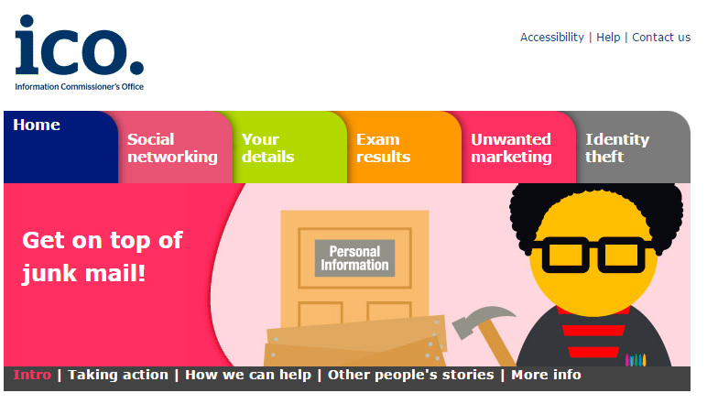
Źródło: http://ico.org.uk/Youth/section5/intro

Działania prewencyjne w zakresie ochrony przed spamem podejmują także następujące podmioty:

- Regulator usług telekomunikacyjnych OFCOM
Wśród wielu właściwych dla OFCOM działań jest m.in. przyjmowanie skarg obywateli dotyczących spamu, jak również niezamówionych informacji handlowych wysyłanych faksem, SMS-em itp. Osoby pokrzywdzone mogą zgłosić niewłaściwe użycie systemów komunikacyjnych drogą internetową, bezpośrednio ze strony tego urzędu/biura. Skargę składa się w kilku prostych krokach, podając możliwie kompletne informacje o nadużyciu. Niektóre formularze skarg, dotyczące poszczególnych rodzajów niewłaściwego korzystania z sieci komunikacyjnych, znajdują się na stronach specjalnie do tego powołanych niezależnych organizacji (np. Internet Watch Foundation, do której zgłasza się otrzymanie korespondencji zawierającej treści pornograficzne). OFCOM ma uprawnienia do podejmowania działań wykonawczych w przypadku niewłaściwego używania sieci telekomunikacyjnych lub elektronicznych, np. w sytuacji uporczywego wykonywania głuchych telefonów lub odwieszania/przerywania rozmów. Na swojej stronie internetowej OFCOM udziela porad, jak uchronić się przed spamem, w tym spamem rozsyłanym na telefony komórkowe.
Przykładowe rady OFCOM:
- Kluczowe jest, by unikać udzielania odpowiedzi na spam i rozsyłania dalej wiadomości zawierających tego typu informacje.
- Należy uważnie czytać różnego rodzaju formularze i zwracać uwagę na to, które pola wyboru (kratki) zaznaczyć.
- Należy informować administratora poczty tudzież operatora sieci o tym, że spam dociera do użytkownika.
- Należy zgłaszać teksty spamu SMS-owego na numer 7726.
- Należy rozważyć umieszczenie swojego numeru/adresu na liście TPS, MPS, FPS, eMPS, tj. w centralnych rejestrach „opt out”, w których można zarejestrować swój sprzeciw wobec otrzymywania niechcianych maili, wiadomości, uciążliwych telefonów.
- Należy przemyśleć usunięcie swojego numeru z książki telefonicznej.
- Należy stosować filtry antyspamowe.

OFCOM zachęca, by składać skargi do ICO jako organu odpowiedzialnego za egzekwowanie przepisów zakazujących rozsyłania treści spamujących. Należy to robić, ponieważ:
- skarga może przynieść wymierne korzyści, zarówno dla zgłaszającego, jak i dla ogółu konsumentów;
- skargi odgrywają istotną rolę w uregulowaniu rozwiązań dla przedsiębiorstw odpowiedzialnych za uciążliwe połączenia i wiadomości;
- bez skarg znacznie trudniej jest zidentyfikować osoby odpowiedzialne za naruszenia przepisów w tym zakresie i podjąć działania przeciwko nim;
- nawet jeśli skarga nie doprowadzi do natychmiastowego zapobieżenia otrzymywaniu uciążliwych połączeń bądź niechcianych wiadomości, to pozwoli podjąć lepiej ukierunkowane działania;
- złożenie skargi jest proste – można to zrobić online, telefonicznie lub listownie, a zajmie to zaledwie 5 minut.

OFCOM dysponuje szerokim wachlarzem kar, jakie może nałożyć na operatorów, którzy łamią przepisy, rozpoczynając od ostrzeżenia i kar pieniężnych, a kończąc na skróceniu okresu obowiązywania koncesji oraz jej całkowitego odebrania.

- Stowarzyszenie Handlowców Bezpośrednich (Direct Marketing Association (DMA).
Jednym z najważniejszych celów stowarzyszenia jest zaszczepienie i upowszechnienie dobrych praktyk w handlu, w związku z czym opracowało ono Kodeks postępowania w marketingu bezpośrednim (ang. Direct Marketing Code of Practice). Jest to regulacja obowiązkowa dla przedsiębiorców i organizacji stowarzyszonych, ale rekomendowana dla wszystkich handlowców, jako właściwy sposób poruszania się na rynku marketingu bezpośredniego. Jedną z pierwszych zasad kodeksu jest zastrzeżenie o niewysyłaniu klientom niezamówionych informacji handlowych, w tym spamu, a także właściwe dbanie o dane osobowe, w szczególności adresy klientów. Siłą oddziaływania tego typu rozwiązania wprowadzonego przez DMA jest tworzenie spójnego środowiska, wolnego od niewłaściwych praktyk handlowych związanych ze spamem, a także tworzenie w ten sposób środowiska identyfikowanego przez klientów jako bezpieczne.
W ramach DMA działa The Direct Marketing Commission (DMC), tj. Komisja Marketingu Bezpośredniego, która jest niezależną komórką badającą i orzekającą o zgłaszanych naruszeniach kodeksu przez członków DMA. Rolą DMC jest zabezpieczenie prawa klientów do kontaktu w wybrany przez nich sposób i przez wybrane przez nich firmy, aby nie otrzymywali niechcianych wiadomości marketingowych.

- Advertising Standards Authority (ASA )
Działania tej niezależnej organizacji dotyczą przede wszystkim dbania o to, aby reklamy były zgodne z prawem i przyjętymi w Wielkiej Brytanii standardami, w tym by nie stanowiły one spamu. Cel jest realizowany m.in. przez działania prewencyjne: doradztwo dla reklamodawców, nadawanie biegu skargom na reklamy i reklamodawców, przeprowadzanie konsultacji społecznych dotyczących proponowanych rozwiązań prawnych dla środowiska biznesu i konsumentów, w celu jak najlepszego dopasowania prawa do rzeczywistości. Ponadto Advertising Standards Authority, na swojej stronie internetowej, oferuje ogólnodostępne materiały edukacyjne i instruktażowe. Jednym ze sposobów szerzenia wiedzy w tym zakresie jest organizacja seminariów, wizyty w firmach, prowadzenie warsztatów. Niektóre z nich są płatne, ale w większości materiały i spotkania są darmowe.
W ramach urzędu działa Committee of Advertising Practice (CAP) oraz Broadcast Committee of Advertising Practice (BCAP), tj. jednostki, które odpowiadają za tworzenie i aktualizację Brytyjskich Kodeksów Postępowania Reklamowego (UK Advertising Codes). ASA sama monitoruje rynek reklamy w Wielkiej Brytanii i czuwa nad przestrzeganiem kodeksów, w tym przyjmuje skargi na niezgodność reklamy z ich przepisami. Jeśli pracownik ASA, któremu zgłoszono skargę, po wnikliwym badaniu nie stwierdzi naruszenia Kodeksów Postępowania Reklamowego sprawa jest umarzana. W pozostałych sytuacjach rozpoczyna się postępowanie nieformalne, polegające m.in. na negocjacjach między stronami. W sytuacji, gdy nie przyniesie to efektu, sprawa jest kierowana do Rady ASA i może zostać wszczęte postępowanie formalne, w którym zapada orzeczenie o naruszeniu bądź braku naruszenia prawa. Wynik orzeczenia jest publikowany na stronie internetowej. ASA ma do dyspozycji różnego rodzaju sankcje, za pomocą których może egzekwować obowiązujące prawo.
ASA jest finansowane z odsetek od kosztów zakupu przestrzeni reklamowej uiszczanych przez reklamodawców oraz odsetek kosztów usług pocztowych, a także organizowania płatnych szkoleń w zakresie prawa reklamowego. Podmiot nie otrzymuje dotacji rządowych.

Poniżej omówiono inne istotne działania podejmowane na poziomie ogólnokrajowym.

- Współpraca i wspólne przedsięwzięcia ICO i OFCOM: „Update on the ICO and Ofcom Joint Action Plan for tackling nuisance calls and messages”. Podmioty te zobowiązują się do współpracy w walce z uciążliwymi wiadomościami i połączeniami w celu rozwiązania problemu i zmniejszenia niedogodności z tym związanych.

- Największe sieci komórkowe (EE, Vodafone, O2 and Three) razem z GSMA (http://www.gsma.com/), gigantem obsługującym sieci komórkowe w liczbie 800 operatorów, uruchomiły wspólny numer 7726 (słowo SPAM na klawiaturze), pod który wysyła się otrzymany tekst uważany za spam. Informacje otrzymywane w czasie rzeczywistym na temat ataków spamowych od operatorów brytyjskich pomagają w szybkim zidentyfikowaniu naruszenia regulacji dotyczących prywatności i komunikacji elektronicznej, wytropieniu sprawców i nałożeniu na nich sankcji pieniężnych.
Dobrą praktyką jest wskazanie ogólnokrajowego numeru, pod który użytkownicy telefonów komórkowych mogą zgłaszać wiadomości stanowiące spam.

- Prowadzenie krajowych rejestrów numerów i adresów, których właściciele nie wyrażają zgody na otrzymywanie niezamówionych treści. Kontrakt na prowadzenie rejestrów ma Direct Marketing Association (DMA).

  - The Fax Preference Service (FPS) – centralny rejestr „opt-out”, w którym firmy (i osoby prywatne, jeśli chcą) mogą zarejestrować swój sprzeciw, odnośnie do wysyłania im niechcianych faksów z zakresu marketingu bądź oferujących sprzedaż produktów oraz usług. Prawo obliguje firmy, by nie wysyłały tego rodzaju faksów na numery zarejestrowane w FPS. Rejestracja jest darmowa. Finansowanie FPS nie pochodzi z budżetu państwa, lecz z branży marketingu bezpośredniego.
  - Telephon Preference Service (TPS) – centralny rejestr, w którym można zarejestrować swój sprzeciw odnośnie do otrzymywania niechcianych połączeń z zakresu telesprzedaży. Wszystkie organizacje (w tym organizacje charytatywne, organizacje wolontariuszy i partie polityczne) są zobligowane przez przepisy prawne do zaniechania wykonywania tego rodzaju połączeń na numery zarejestrowane w TPS, chyba że wcześniej uzyskały zgodę na tego typu działania. Rejestracja numeru jest bezpłatna, przy czym nie chroni ona przed otrzymywaniem spamujących wiadomości rozsyłanych w formie
SMS-ów (dotyczy jedynie połączeń głosowych).
  - The Mailing Preference Service (MPS) – centralny rejestr adresów pocztowych. Działa analogicznie jak powyższe rejestry. Jest to serwis darmowy. Związany głównie z działalnością ASA, ale też Poczty Królewskiej i ICO.
  - The Email Preference Service (eMPS) – centralny rejestr adresów mailowych, gdzie zgłasza się adres e-mail, aby wyrejestrować go z baz służących do rozsyłania informacji handlowych. Finansowany przez DMA.
  - The Baby Mailing Preference Service – pomaga zmniejszyć liczbę przesyłanych wiadomości związanych z tematem „dziecko”. Ma to chronić rodziców po poronieniach itp. Zarejestrowani nie otrzymują takich informacji.

- Prowadzenie działań informacyjno-edukacyjnych zwiększających świadomość społeczeństwa w zakresie walki ze spamem.

Tabela 5. Zalety i wady przyjętych rozwiązań w zakresie spamu
Rodzaj przedsięwzięcia, przykład | Zalety | Wady
Uchwalenie przepisów w formie rozporządzeń i ustaw | - regulacje powszechnie obowiązujące  - wywierają skutek od momentu wejścia w życie  - spójność z prawodawstwem UE  - organy wykonawcze mające legitymację do nakładania kar, kontroli | - wymaga działań organu ustawodawczego  - długa procedura legislacyjna
Wypływająca z ustaw bądź rozporządzenia legitymacja do powołania odpowiednich urzędów i biur krajowych | - utworzenie organu czuwającego nad przestrzeganiem prawa w tym zakresie i egzekwowaniem jego zapisów  - klarowny podział kompetencji | - możliwe rozdrobnienie kompetencji i wzbudzenie wątpliwości u obywatela, gdzie może szukać pomocy
Opracowanie przez odpowiednie urzędy instrukcji/poradników dla osób zainteresowanych tematyką i udostępnienie ich np. w Internecie. | - zawierają konkretne, sprawdzone informacje  - umożliwiają szybkie pogłębienie wiedzy  - adresowane do ogółu odbiorców – obejmują maksymalną liczbę odbiorców | - jest to środek tylko prewencyjno-edukacyjny, bez skutków wykonywalności  - bywa zbyt ogólny w stosunku do konkretnych potrzeb.
Wprowadzenie obowiązkowego kodeksu postępowania dla członków stowarzyszeń branżowych  np. DMA | - poszerza świadomość problemu u pewnej grupy przedsiębiorców/organizacji i wymusza na nich przestrzeganie danego kodeksu  - w sposób pośredni kształtuje świadomość szerszej części społeczeństwa (poprzez kontakt ze zrzeszonymi organizacjami i obserwacje ich praktyk, poprzez rekomendowanie zawartych w nim rozwiązań podmiotom niezrzeszonym w stowarzyszeniu)  - w sposób pośredni kształtuje długofalowe działania organizacji niezrzeszonych – poprzez współpracę z organizacjami stosującymi praktyki.  - może być wprowadzony relatywnie szybko, ponieważ jest wewnętrznym dokumentem stowarzyszenia | - obowiązuje w sposób wiążący tylko członków stowarzyszeń
Szkolenia i seminaria dla reklamodawców i agencji reklamowych, prowadzone przez ASA | - w większości bezpłatne  - docierają precyzyjnie do osób mogących nieświadomie/ świadomie łamać prawo  - bezpośredni kontakt z uczestnikami gwarantuje lepsze zrozumienie problemu  - funkcja edukacyjna i prewencyjna | - Odpłatność części z nich  - Wiedza dostępna tylko dla osób uczestniczących w tego rodzaju wydarzeniach  - Brak mocy wykonawczej, jedynie edukacja i prewencja
Wprowadzenie numeru telefonicznego do zgłaszania spamu SMS-owego | - konkretne rozwiązanie systemowe do obsługi ważnego obszaru (wiadomości SMS o realnej sile działania)  - wygodne narzędzie dla osoby zgłaszającej otrzymywanie spamu  - może przynieść wymierne korzyści, zarówno dla zgłaszającego, jak i dla ogółu | - wymaga zgody firm telefonicznych  - możliwe fałszywe zgłoszenia
Centralne rejestry numerów faksów, telefonów, adresów pocztowych, adresów mailowych | - sankcjonowane prawnie  - obowiązujące na terenie całego kraju  - jednolita kompletna lista ogólnokrajowa właścicieli i abonentów  - lista ogólnodostępna dla przedsiębiorców jako repozytorium danych zabronionych do używania  - narzędzie darmowe dla rejestrujących się | - upublicznienie danych osobowych
Działalność publicystyczna i prawna (informacyjna, edukacyjna) na temat walki ze spamem | - szeroki, choć losowy zakres odbiorców  - pozytywna propaganda sukcesów w walce ze spamem – prewencja  - uświadamianie o prawnych sposobach walki (skargi, działania odpowiednich urzędów) | - brak sankcji prawnych

Słowacja

Regulacje prawne dotyczące problematyki walki ze spamem w Republice Słowackiej zawarte są w:
- ustawie Nr 147/2001 o reklamie (zmienionej następnie ustawą Nr 23/2002), dalej zwanej "ustawą o reklamie";
- ustawie Nr 610/2003 dotyczącej komunikacji elektronicznej;
- ustawie z dnia 14 września 2011 r. Nr 351/2011 o łączności elektronicznej, którą Słowacja – jako członek UE – dokonała implementacji dyrektywy 2002/58/WE.

Na wstępie trzeba zaznaczyć, że – podobnie jak inne kraje UE – Słowacja od wielu lat walczy z niechcianą reklamą, jednak podejmowane działania w dużej mierze okazują się bezskuteczne. Trudności w stosowaniu prawa w zakresie reklamy są spowodowane głównie tym, że ponad 90% nadawców spamu ma siedzibę w USA, gdzie nie obowiązują przepisy unijne ani wewnętrzne państw członkowskich dotyczące walki ze spamem.
Definicja reklamy handlowej jest zawarta w § 2 ust. 1 pkt a) ustawy o reklamie i określa reklamę jako prezentację produktów w jakiejkolwiek formie w celu wprowadzenia ich na rynek. Ogólne wymagania dotyczące reklamy zostały uregulowane w § 3, zgodnie z którym reklama nie może być rozpowszechniana przez zautomatyzowany system połączeń telefonicznych, faks i pocztę elektroniczną bez uprzedniej zgody użytkownika (odbiorcy reklamy). Wysyłanie niechcianych (niezamówionych) komercyjnych wiadomości e-mail za pomocą poczty elektronicznej jest zabronione przez prawo na Słowacji. Ustawodawca słowacki, podobnie jak polski, zdecydował o przyjęciu modelu „opt-in”. Ten sam model został przyjęty w ustawie o reklamie w § 3 ust. 7, w którym wprowadzono zapis zabraniający bezpośredniego dostarczania reklam, chyba że adresat uprzednio wyraził na to zgodę.

Naruszenie prawa stanowi również przesyłanie wiadomości o określonej treści. Bardzo często w treści spamu zawarta jest promocja leków dostępnych tylko na receptę (preparatów poprawiających potencję i podobnych), sterydów anabolicznych lub środków odchudzających. Zakaz przesyłania reklam zawierających powyższe treści jest przewidziany w § 8 ustawy o reklamie. Zawartość spamu może być również naruszeniem zasad konkurencji i stanowić czyny nieuczciwej konkurencji określone w § 44–52 słowackiego kodeksu handlowego. Spam może zawierać również treści stojące w sprzeczności z dobrymi obyczajami.

Każdy, kto bez uprzednio wyrażonej zgody otrzymał wiadomość stanowiącą spam, może zwrócić się do organu nadzoru państwa. Przykładowo:
- Instytut Weterynarii i Żywności Republiki Słowackiej nadzoruje reklamy żywności i produktów pochodnych;
- Państwowy Instytut Kontroli Leków nadzoruje reklamy produktów leczniczych i preparatów dla niemowląt oraz suplementów;
- Państwowy Instytut do spraw kontroli Leków Weterynaryjnych nadzoruje reklamy leczniczych produktów weterynaryjnych;
- we wszystkich innych przypadkach właściwym organem nadzoru jest Słowacka Inspekcja Handlu.

Do podmiotów mających udział w ochronie przed spamerami należy także zaliczyć:
- Urząd Ochrony Danych Osobowych (Úrad na ochranu osobných údajov Slovenskej republiky) – podmiot, który ma do dyspozycji środki wykonawcze, takie jak kary pieniężne w wysokości od 330 do 332.000 EUR, a ponadto może ujawnić dane łamiącego ustawy;
- Urząd Regulacji Łączności Elektronicznej i Usług Pocztowych (Úrad pre reguláciu elektronických komunikácií a poštových služieb ) – podmiot właściwy do zgłaszania otrzymywania niechcianej korespondencji elektronicznej – w przypadku niewykonania lub naruszenia obowiązków związanych z wysyłaniem konsumentom niezamówionych informacji handlowych urząd może nałożyć grzywnę, jeśli podmiotem wysyłającym spam jest osoba prawna lub fizyczna będąca przedsiębiorcą; na stronie internetowej urzędu znajduje się lista aktów prawnych, które regulują jego działanie, w tym kwestie spamu.

Prawo słowackie zabrania rozpowszechniania reklam za pośrednictwem poczty elektronicznej bez uprzedniej zgody adresata. Zabrania również wysyłania wiadomości, które nie określają tożsamości i adresu nadawcy. Dozwolone jest ujawnianie danych osób łamiących ustawę.
W Słowacji opracowano również raport o narodowej strategii bezpieczeństwa w cyberprzestrzeni. W dokumencie tym zaznaczono potrzebę stworzenia systemu zbierającego i przetwarzającego dane w zakresie krajowego bezpieczeństwa informacji oraz to, że niezbędne jest monitorowanie, dostarczanie i publikowanie danych na temat sytuacji w dziedzinie bezpieczeństwa informacji w wybranych obszarach (m.in. w zakresie złośliwego oprogramowania, spamu, nielegalnego oprogramowanie).
Dobra praktyka: podejmowanie działań odnośnie do poprawy bezpieczeństwa i podwyższenia poziomu ochrony danych w sektorze łączności elektronicznej poprzez opracowanie kompleksowej strategii w zakresie polityki bezpieczeństwa w cyberprzestrzeni.

W tym miejscu warto wspomnieć jeszcze o takiej inicjatywie jak CSIRT.SK, tj. Computer Security Incident Response Team Slovakia (jest to odpowiednik funkcjonującej w Polsce organizacji CERT). Organizacja została utworzona przez Ministerstwo Finansów Republiki Słowackiej, w celu zapewnienia odpowiedniego poziomu ochrony informacji krajowych oraz infrastruktury łączności. CSIRT.SK świadczy usługi związane z obsługą zdarzeń zagrażających bezpieczeństwu w sieci oraz usuwaniem ich skutków, a także z odzyskiwaniem danych teleinformatycznych dotkniętych problemem.
CSIRT.SK współpracuje z właścicielami i operatorami znaczącej infrastruktury komunikacyjnej, operatorami telekomunikacyjnymi, dostawcami usług internetowych (ISP) i instytucjami państwowymi (np. policją, prokuraturą, sądami). Dodatkowo przyczynia się do zwiększenia świadomości w niektórych obszarach bezpieczeństwa informacji, aktywnie współpracuje z międzynarodowymi partnerami i organizacjami i reprezentuje, na poziomie międzynarodowym, Republikę Słowacji w sprawach z zakresu informacji.
Jednocześnie organizacja ta, na swojej stronie internetowej, podkreśla, że bezpieczeństwo w sieci zależy głównie od umiejętności użytkownika i zachowania czujności przez niego oraz od działań administratora, który powinien właściwie reagować na nieprzewidziane sytuacje. Zaleca użytkownikom i administratorom monitorowanie pojawiających się luk w systemach zapewniających bezpieczeństwo danych, aktualizowanie oprogramowania i wdrożenie odpowiednich procedur na wypadek ataku.

Ocena dotychczasowych działań i mechanizmów chroniących sieć, usługi i użytkowników przed spamem wraz z rekomendacjami

Słabe i mocne strony stosowanych działań i mechanizmów

Mechanizmy wykorzystywane w walce ze spamem są wynikiem dążenia producentów oprogramowania do jak najskuteczniejszej ochrony antyspamowej. Jednakże, mimo ciągłej pracy twórców technologii antyspamowych, nadal kierunek działań wyznaczają nadawcy niepożądanych wiadomości.

Ochrona na poziomie sieci

Odpowiednie zabezpieczenie serwera poczty i sieci, w której znajdują się komputery użytkowników, jest podstawowym zadaniem administratora. Jednocześnie bardzo istotnym elementem jest udostępnienie potrzebnych usług zarządzanym urządzeniom. Należy przy tym pamiętać, że zbyt wysoki poziom zabezpieczeń może uniemożliwić korzystanie z niektórych funkcji (na przykład blokowanie stron z materiałami wideo, jak You Tube). Zadaniem administratora jest zatem dobranie stosownych zabezpieczeń, w zależności od wrażliwości informacji i baz danych, które znajdują się w jego sieci.
Bezsporne jest, że administrator nie jest w stanie uchronić użytkownika przed otrzymywaniem spamu, może jednak sprawić, że użytkownik nie poniesie konsekwencji związanych z otrzymywaniem niepożądanych wiadomości, zagrażających jemu i jego zasobom. Właściwe odseparowanie zasobów pozwala bowiem na przeciwdziałanie efektom użycia złośliwego oprogramowania. Równie ważnym działaniem podejmowanym przez administratora sieci jest monitorowanie i analizowanie zachowania kontrolowanych urządzeń, co pozwala na uchronienie sieci przed zagrożeniami, takimi jak na przykład włączenie do botnetu.
Stosowane są też metody polegające na celowym sprawdzeniu, czy nadawca wysyła wiadomość zgodnie ze standardami protokołów poczty (greeting delay czy metoda wykrycia zamknięcia), które umożliwiają identyfikowanie serwerów rozsyłających spam. Pozwala to administratorowi na dodanie takich serwerów do odpowiednich baz, z których następnie korzystają filtry wykorzystywane zarówno przez dostawców usług, jak i przez użytkowników i ich programy pocztowe. Administrator może również identyfikować serwery rozsyłające niepożądane wiadomości poprzez tworzenie wirtualnych otwartych serwerów pocztowych, których zadaniem jest otrzymywanie wiadomości bez ich dalszego przekazywania i gromadzenie danych o nadawcach spamu.

Ochrona na poziomie usługi

Ograniczenie w przekazywaniu wiadomości umożliwia skuteczne odsiewanie spamu, ale wiąże się z dużym ryzykiem niedostarczenia istotnych wiadomości do użytkownika, na przykład, gdy nadawca korzysta z innego niż zwykle adresu (prywatnego zamiast służbowego).
Sprawdzanie zawartości, czy to treści, czy załączników, wymaga z kolei użycia dużych zasobów sieciowych, które mogą nie działać w pełni efektywnie i pomijać wiadomości istotne dla użytkownika, a – co więcej – być odbierane jako ingerencja w jego prywatność. Tego rodzaju filtrowanie powinno się zatem odbywać na poziomie użytkownika, ponieważ to on najlepiej wie, jakie treści i zawartości są, a jakie nie są dla niego spamem.
Czarne listy pozwalają na szybkie i skuteczne odsianie niepożądanych wiadomości, ale w tym przypadku administrator nie zawsze ma kontrolę nad tym, jakie grupy adresów znajdują się na tych listach, przez co również może dojść do przechwycenia przez filtr istotnej wiadomości.
Statystyczne sprawdzanie wiadomości wymaga upewnienia się, czy dana wiadomość jest spamem, ponieważ oznaczenie autentycznej wiadomości może w przyszłości skutkować zatrzymaniem istotnych e-maili jeszcze na poziomie usługi.
Metodą skutecznie działającą na spam, który został już zidentyfikowany, jest wykorzystanie sumy kontrolnej. Poprawność jej działania zależy od zaangażowania użytkowników i oznaczania niepożądanych wiadomości jako spamu. Takie działanie może niestety powodować zatrzymanie istotnej wiadomości w przypadku, gdy została ona oznaczona przez innych użytkowników jako spam.
Inną metodą ochrony przed spamem wysyłanym z botnetów jest sprawdzenie zgodności ze standardami. Metoda ta pozwala na bardzo szybkie odsianie dużej liczby wiadomości bez nadmiernego wykorzystania zasobów, będzie jednak nieefektywna w przypadku niepożądanych wiadomości wysyłanych przez spamerów korzystających z mniejszych niż botnety systemów dystrybucji.
Warto jeszcze wspomnieć o filtrowaniu hybrydowym, które ma za zadanie jak najdokładniejsze sprawdzenie, czy wiadomość jest spamem. Skuteczność tej metody jest bardzo wysoka, ale wiąże się z użyciem dużych zasobów sieciowych i wymaga dużej mocy obliczeniowej.

Ochrona na poziomie użytkownika

Świadomość zagrożeń związanych ze spamem jest podstawą walki z tym zjawiskiem, niestety, ze względu na bardzo szybko zmieniające się metody działania spamerów, użytkownikom trudno jest na bieżąco aktualizować swoją wiedzę na ten temat. Metody ochrony związane z zachowaniem anonimowości oraz dyskrecji dają szansę na ukrycie adresu użytkownika przed spamerami, ale jednocześnie utrudniają mu promowanie swojego kontaktu, co często jest elementem jego pracy. Dla wielu osób podawanie swojego adresu na stronie internetowej jest niezbędne, co automatycznie uniemożliwia stosowanie tej metody.
Kolejnym elementem ochrony na poziomie użytkownika, który nie zawsze ma zastosowanie i uzasadnienie, jest nieodpowiadanie na spam. Najważniejszym problemem związanym z takim działaniem jest możliwość pominięcia przez użytkownika istotnej wiadomości. Niektóre oferty handlowe, w ogólnym rozumieniu traktowane jako spam, dla konkretnego użytkownika mogą być wiadomością, w odpowiedzi na którą będzie chciał poprosić nadawcę o więcej szczegółów.
Metodą, dzięki której unika się wysyłania wiadomości z adresu użytkownika, jest korzystanie z formularza kontaktowego, w którym jednak niezbędne jest podanie adresu zwrotnego. W konsekwencji, gdy adres ten trafi do bazy nieuczciwego posiadacza formularza kontaktowego, dzielącego się zgromadzonymi adresami ze spamerami, działanie takie przestaje być skuteczne.
Z kolei jednorazowy lub tymczasowy adres e-mail to rozwiązanie bardzo uciążliwe dla użytkownika, ponieważ wiąże się z koniecznością zapamiętywania lub zapisywania kolejnych danych do logowania. Metoda ta jest optymalna w przypadku, gdy użytkownik oczekuje tylko jednego e-maila (na przykład po zarejestrowaniu się na stronie wymagającej podania adresu poczty elektronicznej), a po jego odczytaniu może usunąć konto tymczasowe.
Ręczne wyłączenie obsługi HTML przez użytkownika w programie pocztowym umożliwia szybsze ładowanie podglądu wiadomości oraz wyeliminowanie wielu ataków groźnych dla użytkownika i zasobów, ale jednocześnie nie pozwala na odczytanie wiadomości w takiej formie, w jakiej została ona wysłana. W przypadku autentycznych wiadomości nadawca korzystający z obsługi HTML może zawrzeć w e-mailu istotne dane, których nie zobaczy użytkownik.
Skuteczną metodą działania jest zgłaszanie spamu. Jej jedyny minus to czas poświęcony na to przez użytkownika. Podobnie jest z czytaniem zasad prywatności i regulaminów na stronach, gdzie wymagane jest podanie adresu e-mail. Ta metoda zajmuje czas, często nie dając efektów, ponieważ administrator strony sam nie zawsze przestrzega własnych zapisów.
Reguły ustanowione przez użytkownika wymagają poświęcenia czasu na ich utworzenie. Ich wadą jest możliwość niedopuszczenia do użytkownika autentycznej wiadomości, na przykład, gdy zostanie wysłana z adresu innego niż uwzględniony w regule. Ogromnym atutem tej metody jest jednak pewność, że wszystkie wiadomości spełniające wymogi ustanowionych reguł, bez względu na ich treść czy nadawcę, zostaną dostarczone do użytkownika.

Filtrowanie

Filtrowanie odbywa się na wszystkich poziomach: od administratora, przez dostawcę usługi, aż po program do obsługi poczty elektronicznej i samego użytkownika. Jest to najpopularniejsza i najskuteczniejsza metoda (zatrzymuje najwięcej spamu), ale również ma słabe strony. Dobrym przykładem jest oszukiwanie filtrów przeszukujących treść za pomocą załączania obrazu lub pisania wiadomości z użyciem kodu ASCII (rys. 19).

Rys. 19. Przykładowe użycie kodowania ASCII, mające na celu oszukanie filtrów treści
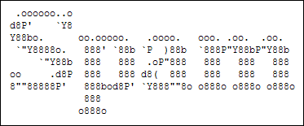
Źródło: http://www.todayifoundout.com/wp-content/uploads/2010/09/spam6.png

Dzięki filtrom antyspamowym udało się znacznie ograniczyć liczbę niepożądanych wiadomości trafiających do użytkownika, nadal jednak najskuteczniejszą metodą ochrony przed spamem jest korzystanie z poczty elektronicznej tylko w zamkniętej grupie użytkowników. Takie działanie jest jednak sprzeczne z przeznaczeniem i trendem rozwoju technologii, która ma pomagać w pokonywaniu barier związanych z odległością i umożliwiać nawiązywanie bądź podtrzymywanie kontaktu.
Zmniejszenie udziału spamu we wszystkich wysyłanych e-mailach, to efekt skutecznej walki użytkowników i administratorów z niepożądanymi wiadomościami, ale także coraz częstsze akceptowanie ukierunkowanego spamu komercyjnego jako autentycznych wiadomości. Drugą przyczyną zmniejszenia o ponad 10% udziału spamu w globalnej liczbie e-maili wysyłanych w ostatniej dekadzie jest dywersyfikacja metod dostarczania niepożądanych wiadomości. Wraz ze wzrostem liczby użytkowników portali społecznościowych, dzięki informacjom jakie podają oni na swój temat, zwiększyły się możliwości dotarcia do nich z ofertą przygotowaną indywidualnie, a nie automatycznie (taką samą dla wszystkich).
Nawet skrupulatnie napisane reguły filtrowania wiadomości, działające na co dzień bardzo skutecznie, zostaną przełamane, jeśli nie będą stale aktualizowane. Dobrym przykładem tego, jak ważne jest, aby reguły były na bieżąco poprawiane, są przypadki przejścia przez bariery ochronne spamu o tematyce np. Mistrzostw Olimpijskich czy wprowadzenia nowego oprogramowania do popularnych urządzeń.
Niewątpliwie jednym ze skuteczniejszych rozwiązań jest korzystanie z filtru utworzonego na podstawie doświadczeń innych użytkowników. Ta metoda pozwala na znaczne przyspieszenie efektywnej walki z niepożądanymi wiadomościami, wymaga jednak stałej kontroli działania filtrowania i blokowania. Każdy może inaczej definiować i odbierać spam, zatem jeśli użytkownik nie będzie sam dodawał wyjątków i definiował wiadomości jako spamu, będzie zdany na wybory innych.
Filtr przeszukujący wiadomość pod kątem słów kluczowych często można oszukać przez nadanie jak najprostszej wiadomości, nieposiadającej treści, która jednak musi posiadać temat (rys. 20).

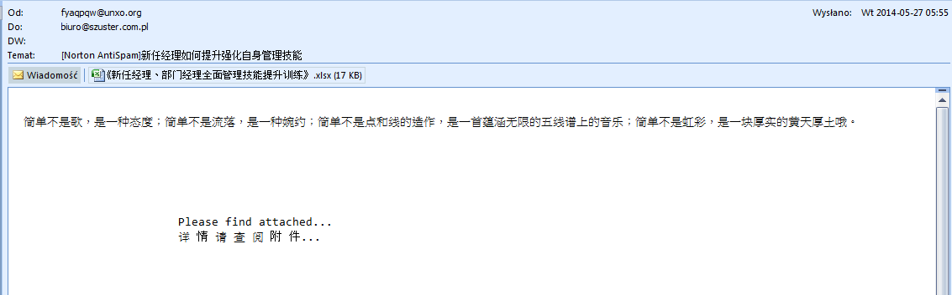
Rysunek 20.

Źródło: opracowanie własne

Z tego powodu w roku 2013 spamerzy przez pewien czas byli w stanie omijać filtry słów kluczowych, które są najpowszechniej stosowanym mechanizmem ochrony przeciwko niepożądanym wiadomościom.

Profilaktyka antyspamowa

Profilaktyka antyspamowa jest podstawą budowania skutecznej ochrony. Każdy użytkownik może zapobiegać otrzymywaniu większej liczby niepożądanych wiadomości poprzez swoje świadome działania. Pierwszym i najłatwiejszym dla użytkownika krokiem jest niepodawanie swojego adresu poczty elektronicznej na stronach internetowych, a jeśli jest to niezbędne, to należy odpowiednio zabezpieczyć swój adres poprzez formę niestandardowego zapisu.

Na przykład adres jan@kowalski.pl można zapisać jako:
- jan(at)kowalski.pl
- janTO@POMINkowalski.pl.

Dodatkowo, przy tworzeniu adresu e-mail, wskazane jest dobieranie znaków w sposób niestandardowy. Użycie wyobraźni i zlepków liter niewystępujących w słownikach utrudnia spamerom wykorzystanie algorytmu wysyłającego wiadomości do losowych adresatów z użyciem najpopularniejszych kombinacji liter i liczb. Dlatego też nie jest wskazane dodawanie do imienia ciągu cyfr (przykłady poniżej), który w łatwy sposób zostanie odgadnięty przez oprogramowanie wykorzystywane przez nadawcę spamu.

kuba1@jakisadres.pl
michal92@jakisadres.pl
jankowalski666@jakisadres.pl

Niestety metody szeroko wykorzystywane i powszechne są szybko identyfikowane przez spamerów i przestają być skuteczne. Należy jednak pamiętać, że wysyłanie niepożądanych wiadomości jest związane z kosztami przeczesywania Internetu w poszukiwaniu adresów, na które potencjalnie można wysłać spam. Im więcej zatem różnych typów zapisu będzie musiał zaimplementować w swoim programie spamer, tym większe będą jego koszty, które po stronie użytkownika (odbiorcy) pozostaną znikome.
Elementem profilaktyki antyspamowej są dobre nawyki przy adresowaniu e-maili, tj. wykorzystywanie pola UDW oraz nieprzekazywanie wiadomości zawierających wiele adresów do niepewnych adresatów. Nieświadomy tego użytkownik może pracować na maszynie zainfekowanej i będącej częścią botnetu oraz zbierającej lokalne dane dla jego administratora.
Kolejnym elementem skutecznej profilaktyki jest nieodpowiadanie na niepożądane wiadomości. Każda reakcja ze strony użytkownika dostarcza nadawcy spamu informacji takich jak na przykład: poprawność adresu e-mail, ujawnienie znajomości języka, w którym został przesłany spam oraz wszelkich danych, które odbiorca poda w odpowiedzi na niepożądaną wiadomość. Te wszystkie informacje, nawet jeśli nie posłużą bezpośrednio do zagrożenia użytkownikowi lub jego zasobom, mogą zostać umieszczone w bazie danych spamera i w przyszłości wykorzystane.
W ramach profilaktyki użytkownik może tworzyć coraz skuteczniejsze reguły wykluczające niepożądanych nadawców, według własnego klucza. Ręcznie utworzona reguła wprowadzona do użycia pozwala na skuteczne filtrowanie przychodzących wiadomości.

Poniżej przedstawiono strony internetowe, prezentujące rozwiązania, które należy uznać za dobrą praktykę.
- cert.pl – Computer Emergency Responce Team – jest to zespół powołany do reagowania na zdarzenia naruszające bezpieczeństwo. Organizacja działająca w strukturach NASK, odpowiedzialna za gromadzenie informacji o naruszeniach bezpieczeństwa sieci. Efektem analizy zebranych informacji są roczne raporty publikowane przez CERT od 1996 r., których celem jest przedstawienie obrazu bezpieczeństwa polskiego Internetu oraz trendów w tym zakresie. Za ważną funkcjonalność serwisu i jednocześnie dobrą praktykę można uznać wbudowany formularz do zgłaszania wychwyconych incydentów. Użytkownik ma możliwość dokonania zgłoszenia poprzez opis zdarzenia, jego klasyfikację (obraźliwe i nielegalne treści, złośliwe oprogramowanie, gromadzenie informacji, próby włamań i włamania, dostępność zasobów, bezpieczeństwo informacji, oszustwa komputerowe) oraz wklejenie tekstu logo lub też dołączenie pliku z logo. CERT jest także współorganizatorem największej w Polsce konferencji w zakresie bezpieczeństwa teleinformatycznego – SECURE. Konferencja na temat bezpieczeństwa teleinformatycznego. Ostatnia, XVIII już edycja, odbyła się w październiku 2014 r. Warto odnotować, że konferencja ma charakter międzynarodowy, a wśród prelegentów znajdują się uznani zagraniczni eksperci.
- spamhaus.org – projekt międzynarodowej organizacji non profit o nazwie Spamhaus, mający na celu lokalizowanie spamerów, zapewnianie ochrony antyspamowej dla sieci komputerowych i współpracę z odpowiednimi służbami celem eliminowania źródeł spamu. Spamhaus posiada jedną z największych baz danych (tzw. czarne listy, ang. blacklist) używanych do blokowania spamu, zarówno przez użytkowników indywidualnych, dostawców usług internetowych, korporacje, uniwersytety i ośrodki badawcze, jak i organizacje rządowe i wojskowe. Warto podkreślić, że czarne listy znajdują zastosowanie do ochrony 2 215 775 000 kont pocztowych (stan na dzień 18.11.2014). Oprócz czarnych list organizacja prowadzi także rejestr największych organizacji wysyłających spam na świecie (ang. Register Of Known Spam Operations – ROKSO). Dostęp do tworzonych baz jest odpłatny. Wycena jest uzależniona od szeregu czynników, m.in. zakresu usług, charakteru organizacji (dostawcy Internetu, przedsiębiorstwa, instytucje non-profit, instytucje rządowe) oraz liczby użytkowników objętych zabezpieczeniami. Cena waha się od kilkunastu centów do kilku dolarów w przeliczeniu na użytkownika. Warto podkreślić również ścisłą współpracę zespołu Spamhaus z instytucjami zwalczającymi przestępczość elektroniczną na całym świecie. Daje to możliwość szybkiej reakcji na identyfikowane zagrożenia, z wykorzystaniem narzędzi prawnych.
- spamcop.net – serwis internetowy, będący obecnie własnością firmy Cisco, zajmujący się zwalczaniem źródeł spamu dzięki dostarczaniu informacji odpowiednim dostawcom usług internetowych na temat spamerów korzystających z ich usług. Autorzy zachęcają do zgłaszania w nim incydentów związanych ze spamem, na podstawie których są uaktualniane bazy danych wykorzystywane do filtrowania, zarówno te będące własnością SpamCop, jak i ogólnodostępne. Dostęp do czarnej listy jest darmowy. Strona prezentuje także zestawienie statystyk dotyczących źródeł wiadomości uznanych za spam, krajów pochodzenia czy też domen.
- spamfaq.net – serwis zawierający przydatne i sprawdzone informacje dotyczące walki ze spamem. Odpowiedzi na zapytania o tematyce antyspamowej są dostarczane przez ekspertów, ale serwis daje też możliwość komentowania użytkownikom indywidualnym. Wśród najważniejszych zagadnień, na które czytelnik znajdzie odpowiedzi w serwisie, są m.in.: Dlaczego wiadomości trafiają do folderu spam? Czy jest skaner antywirusowy dla urządzeń mobilnych? W jaki sposób mogę sprawdzić, czy posiadany klient poczty korzysta z filtra antyspamowego? Jak bardzo oprogramowanie antywirusowe spowalnia działanie komputera?
- cauce.org – serwis organizacji zrzeszającej prawników, walczącej o lepsze regulacje prawne dotyczące spamu, która z czasem rozszerzyła działalność również na inne sfery związane z prywatnością w sieci. Organizacja początkowo zajmowała się legislacją w USA, lecz w 2002 r. powołano CAUCE International, której zasięg jest międzynarodowy. Warto zwrócić uwagę na to, jak w niektórych krajach rozbudowany jest system prawny w zakresie walki ze spamem (np. post dotyczący aktów prawnych znajdujących zastosowanie w Kanadzie). Członkostwo w organizacji na poziomie podstawowym indywidualnym jest bezpłatne. Pełny dostęp indywidualny wymaga wniesienia rocznej opłaty w wysokości 250 USD, a minimalna wysokość opłaty rocznej dla organizacji wynosi 5000 USD.
- SpamHelp.org – strona poświęcona tematyce walki ze spamem, zawiera informacje zarówno dla użytkownika indywidualnego, jak i dla administratora. Autorzy podejmują się ciągłego śledzenia trendów i technik spamerów oraz środków prawnych i technicznych wykorzystywanych w walce ze spamem, w celu skuteczniejszej ochrony przed niechcianymi wiadomościami. Wiadomości zamieszczane na stronie są aktualne i publikowane z dużą częstotliwością. Ciekawostką i jednocześnie dobrą praktyką jest publikacja fragmentów kodu html do umieszczenia na stronie WWW, które ograniczają działalność robotów gromadzących w sposób autonomiczny adresy e-mail ze strony. Otrzymują one liczne fałszywe adresy e-mail, zapychające i zmniejszające użyteczność gromadzonych baz danych. Strona zawiera szereg drobnych narzędzi do testowania rozwiązań antyspamowych.
- Messaging Anti-Abuse Working Group (MAAWG) – organizacja, której zadaniem jest zjednoczenie podmiotów zajmujących się przesyłaniem wiadomości w celu wspólnej walki ze spamem. Założona w 2004 r., zrzeszyła dostawców usług internetowych, pocztowych, mobilnych, telekomunikacyjnych, twórców infrastruktur oraz producentów rozwiązań antyspamowych. Jej głównym celem jest zwalczanie wszelkich form niechcianych wiadomości na każdym praktycznie poziomie (np. działalność informacyjna, profilaktyka, zaangażowanie w tworzenie prawodawstwa). Dobrą praktyką jest powołanie szeregu grup roboczych podejmujących działalność w takich obszarach jak np. zabezpieczanie komunikacji bezprzewodowej. Członkostwo w organizacji, a co za tym idzie dostęp do jej zasobów wewnętrznych i możliwość pełnego uczestniczenia w jej pracach, wymaga wniesienia stosunkowo wysokich jak na polskie realia składek (od 4000 do 25000 USD w skali roku).
- FTC – spam – strona internetowa Federalnej Komisji ds. Handlu w USA, zajmującej się ochroną konsumentów i promowaniem konkurencji. Propaguje profilaktykę antyspamową dla użytkowników indywidualnych poprzez informowanie o sposobach przeciwdziałania spamowi.
- SpamLaws.com – serwis internetowy poświęcony regulacjom prawnym związanym ze spamem oraz bezpieczeństwem w Internecie. Zawiera informacje odnoszące się zarówno do USA, jak i do Unii Europejskiej, których redaktorem jest profesor David E. Sorkin.
- nospam-pl.net – prywatna polska strona internetowa poświęcona tematyce zwalczania spamu, prowadzona przez Łukasza Kozickiego, współautora książki „Spam. Profilaktyka i obrona”. Zawiera informacje przeznaczone dla użytkownika indywidualnego, przybliżające zagadnienia związane zarówno ze spamem, jak i jego eliminowaniem. Zasoby strony w zakresie m.in. definicji spamu, reguł, sekcji FAQ, metod ochrony przed spamem, wybranych typów spamu czy też narzędzi można potraktować jako informacje o charakterze uniwersalnym. Z uwagi na brak aktualizacji treści w ostatnich latach, informacje nt. aktualnych zagadnień dotyczących spamu wymagają uzupełniania z innych źródeł.
- spam.abuse.net – strona o tematyce antyspamowej promująca świadome i odpowiedzialne zachowania przy sprzedaży dóbr przez Internet, prowadzona od 1996 r. przez doświadczonych użytkowników Internetu. Autorzy starają się zgromadzić w jednym miejscu możliwie najlepszą bazę odnośników i źródeł o tematyce przeciwdziałania spamowi. Strona ma charakter archiwalny, podobnie jak nospam-pl.net.

Współpraca z odpowiednimi organizacjami zajmującymi się zwalczaniem spamu daje możliwość skuteczniejszego i szybszego reagowania, zarówno na nowe źródła spamu, jak i na nowe metody działania spamerów. Zgłaszanie podejrzanych wiadomości pozwala na aktualizowanie baz danych serwisów zwalczających spam.

Rekomendacje działań prowadzących do zwiększenia ochrony przed spamem

Uwagi ogólne

Problemu spamu nie uda się rozwiązać w najbliższym czasie. Spamerzy dywersyfikują metody jego rozprzestrzeniania (coraz częstsze wykorzystanie technologii mobilnej). Główną przyczyną tego zjawiska są zyski. Spamerzy na świecie co roku zarabiają około 200 mln dolarów, przyczyniając się do jeszcze większych strat, rzędu 20 miliardów dolarów rocznie, spowodowanych stratą czasu na usuwanie niepożądanych wiadomości. Tak długo, jak będzie można zarobić na wysyłaniu niechcianych wiadomości, spamerzy będą szukać nowych metod dotarcia do użytkowników i obejścia zabezpieczeń opracowywanych w celu ograniczenia spamu. Im lepiej będą działały filtry, tym mniejsze zyski będą generowane z tytułu wysyłania niechcianych wiadomości, co może przełożyć się na mniejszą ilość wysyłanego spamu. Jednak mniejsza liczba takich e-maili spowoduje zmniejszenie zapotrzebowania na ochronę antyspamową oraz skurczenie się rynku dla producentów oprogramowania. Można doszukiwać się tu analogii do symbiozy panującej między twórcami wirusów oraz producentami oprogramowania antywirusowego.
Skuteczna ochrona przed spamem wymaga współistnienia środków zapobiegawczych na wszystkich poziomach, w tym dostępnych bezpośrednio dla użytkownika i administratora sieci lub serwera, ale także na poziomie instytucji. Potrzebne są odpowiednie, skuteczne regulacje prawne, zapewniające ochronę interesów adresata przed niepożądaną korespondencją.

Rekomendacje skierowane do użytkowników indywidualnych

Użytkownik indywidualny stający do walki ze spamem może podjąć następujące działania:
- prewencyjne, czyli wszelkiego rodzaju aktywności mające na celu zapobieżenie przedostaniu się jego adresu e-mail bądź numeru telefonu do baz spamerskich;
- pasywne, polegające na automatycznym eliminowaniu otrzymywanego spamu, bez konieczności jego przeglądania, zapoznawania się z jego treścią i ręcznego usuwania;
- aktywne, tj. np. zgłaszanie przypadków rozsyłania spamu.

Każdy użytkownik indywidualny powinien przede wszystkim mieć świadomość zagrożeń płynących z nieodpowiedzialnego wchodzenia w interakcję ze spamem. Skuteczna obrona przed spamem zaczyna się od profilaktyki, pozwalającej na zmniejszenie jego ilości w ogóle kierowanej do użytkownika. Należy dokładnie czytać wszelkiego rodzaju umowy i regulaminy przed ich zaakceptowaniem i dopiero na podstawie ich zapisów podejmować decyzję dotyczącą zgody na przetwarzanie danych. Szereg rekomendacji w zakresie profilaktyki antyspamowej sformułowano w rozdziałach 2.5.2., 2.5.6. i 4.2. i nie ma potrzeby przytaczania ich w tym miejscu ponownie, warto natomiast podkreślić, że niezwykle istotny jest odpowiedni dobór oprogramowania umożliwiającego automatyczną ochronę antyspamową. Filtrowanie i blokowanie odbywa się wówczas samoczynnie, lecz użytkownik ma wpływ na kształt algorytmu, który na początku jest rozwiązaniem uniwersalnym. W celu skuteczniejszego odsiewania niepożądanych wiadomości te, które przedostały się przez ochronę antyspamową należy oznaczać jako spam. Należy również zaglądać do folderu ze spamem i wyszukiwać autentyczne wiadomości, które trafiły tam z powodu błędnego rozpoznania i przyporządkowania. Stosowanie programów pozwalających użytkownikom na korzystanie z wzajemnych doświadczeń może przyspieszyć proces nauczania filtru antyspamowego, nie jest to jednak rozwiązanie idealne, ponieważ nie każdy użytkownik uważa za niepożądane te same wiadomości.
Uzupełnieniem filtrów antyspamowych jest konfigurowanie reguł przynależnych danemu odbiorcy lub danemu kontu pocztowemu. Wpisanie na białą listę wybranych domen daje pewność, że mimo bardzo rygorystycznych ustawień ochrony przeciwspamowej wszelkie wiadomości wysyłane z ich adresów dotrą do użytkownika bez potrzeby przeszukiwania folderów ze spamem.

Rekomendacje skierowane do użytkowników instytucjonalnych

Rekomenduje się opracowanie przez użytkowników instytucjonalnych jasnych procedur postępowania ze spamem, szczególnie tym niebezpiecznym dla użytkownika i zasobów. Niezbędne jest opracowanie, przez administratora lub zwierzchnika, odpowiednich wytycznych, dotyczących wzoru postępowania w przypadku podejrzanej wiadomości, i zaznajomienie z ich treścią pracowników. Należy pamiętać o regularnych aktualizacjach informacji z zakresu nowych metod działania spamerów, zwłaszcza w przypadku instytucji posiadających na przykład bazy danych teleadresowych. Jednocześnie odpowiednie zabezpieczenie tych danych nie może utrudniać pracownikom instytucji dostępu do nich, dlatego kluczowa jest ochrona komputerów osób z dostępem do istotnych dla instytucji informacji.
Pozornie niegroźny spam komercyjny czy też załącznik wydający się być fakturą, lecz pochodzący od nieznanego nadawcy, powinny wzbudzać podejrzenie dobrze wyszkolonego użytkownika instytucjonalnego jeszcze przed próbą otwarcia pliku czy kliknięcia w odnośnik.
Rekomenduje się użytkownikom instytucjonalnym zaangażowanie w działania promujące bezpieczeństwo w sieci i dobre praktyki w zakresie walki ze spamem.

Rekomendacje skierowane do administratorów serwerów pocztowych

Administratorom serwerów pocztowych rekomenduje się stałe śledzenie trendów i statystyk związanych ze spamem, w celu blokowania i filtrowania niechcianych wiadomości na poziomie serwerów pocztowych. Umożliwi to zmniejszenie liczby niepożądanych e-maili trafiających do użytkowników. Wskazane jest zdywersyfikowanie metod przeciwdziałania spamowi. Zwiększy to skuteczność ochrony i szybkość aktualizacji stosowanych zabezpieczeń. Uzupełnianie czarnych list opartych na DNS czy filtrowanie ze względu na kraj pochodzenia wiadomości znacznie odciąża systemy ochrony użytkownika. Do zadań administratora powinno należeć ciągłe ulepszanie reguł filtrowania e-maili. Osobie odpowiedzialnej za ochronę antyspamową rekomenduje się studiowanie comiesięcznych lub kwartalnych statystyk dotyczących spamu. Statystyki takie zawierają dane liczbowe, a także informacje o wykrytych w ciągu danego okresu (miesiąca, kwartału, roku) nowych metodach stosowanych przez spamerów. Zaleca się również aktualizowanie, zgodnie z harmonogramem, oprogramowania antywirusowego, jako część profilaktyki przeciw złośliwemu oprogramowaniu dostarczanemu za pomocą spamu.
Administratorom serwerów pocztowych, podobnie jak użytkownikom instytucjonalnym, rekomenduje się aktywne włączenie w prowadzenie działań profilaktycznych. Konieczne jest zwiększanie świadomości użytkowników i informowanie ich co do metod walki ze spamem, a także promocja bezpiecznych dla zasobów i dla użytkownika zachowań.

Załączniki

- Wykaz źródeł

Strony WWW:
- Dokumenty techniczne, poradniki, itp. na stronach przedsiębiorstw oferujących oprogramowanie antyspamowe (McAffe, Symantec, G-Data, ESET, Kaspersky Lab, Pandasecurity).
Poradniki, raporty na stronach organizacji podejmujących walkę ze zjawiskiem spamu:
- Messaging Anti-Abuse Working Group (www.maawg.org)
- Anthi-Phishing Working Group (www.antiphishing.org)
- The Anti-Spyware Coalition (www.antispywarecoalition.org)
- The SPAMHAUS Project (www.spamhaus.org)
- Coalition Against Unsolicited Commercial Email (www.cauce.ca)
Strony serwisów z artykułami i danymi statystycznymi nt. spamu, np.:
- Chomiczewski W., Ja tylko prosiłem o zgodę. Czym jest niezamówiona informacja handlowa, PortalPrawaIT.
- Informacja handlowa oraz SPAM na stronie www.web.gov.pl.
- Niespamuj.pl (www.niespamuj.pl).
- Nie-spamuj.eu (www.nie-spamuj.eu)
- The Spam Letters (www.thespamletters.com).
- Scammed.by (www.scammed.by).
- Dane statystyczne nt. spamu (www.spamcop.net).
- Global Spam Map (http://www.trendmicro.com/us/security-intelligence/current-threat-activity/global-spam-map).
- Dane statystyczne nt. spamu (www.stopforumspam.com/stats/map).
- Dane statystyczne nt. spamu (http://securelist.com/analysis/quarterly-spam-reports/).
- Dane statystyczne nt. poczty elektronicznej (www.radicati.com)
Oficjalne strony internetowe takich instytucji jak:
- GIODO (http://www.giodo.gov.pl/)
- UKE (http://www.uke.gov.pl)
- UOKiK (http://www.uokik.gov.pl)
- OFCOM (http://www.ofcom.org.uk/)
- Information Commissioner Office (ICO) (http://ico.org.uk)
- Advertising Standards Authority (ASA ) (http://www.asa.org.uk/)
- Trading Standards Institute (TSI) (http://www.tradingstandards.gov.uk/)
- Direct Marketing Association (DMA) (http://www.dma.org.uk/)
- Úrad pre reguláciu elektronických komunikácií a poštových služieb (http://www.teleoff.gov.sk)

Ustawodawstwo:
- Dyrektywa 2000/31/WE w sprawie niektórych aspektów prawnych usług społeczeństwa informacyjnego (dyrektywa o handlu elektronicznym).
- Ustawa z dnia 18 lipca 2002 r. o świadczeniu usług drogą elektroniczną (Dz. U. 2002, Nr 144, poz. 1204).
- Ustawa z dnia 26 czerwca 2003 r. o zwalczaniu nieuczciwej konkurencji (Dz. U. Nr 47, poz. 211).
- Ustawa z dnia 23 sierpnia 2007 r o przeciwdziałaniu nieuczciwym praktykom rynkowym (Dz. U. 2007, Nr 171, poz. 1206).
- Prawo telekomunikacyjne z dnia 16 lipca 2004 r. (Dz. U. 2014, poz. 243).
- Ustawa o ochronie danych osobowych z dnia 29 sierpnia 1997 r. (Dz. U. Nr 133, poz. 883).
- Ustawa z dnia 2 marca 2000 r. o ochronie niektórych praw konsumentów oraz o odpowiedzialności za szkodę wyrządzoną przez produkt niebezpieczny (Dz. U. 2000 Nr 22 poz. 271)
- Ustawa z dnia 16 lutego 2007 r. o ochronie konkurencji i konsumentów (Dz. U. 2007 Nr 50 poz. 331)
- Ustawa z dnia 2 lipca 2004 r. o swobodzie działalności gospodarczej (Dz.U. 2004 Nr 173 poz. 1807)

Publikacje książkowe, artykuły:
- Armerding T., The 15 worst data security breaches of the 21st Century, CSO Online, 2012.
- Biradar S., TEli S., Effective spam detection method for e-mail, IOSR Journal of Computer Science, pp 68-72, 2014.
- Brunton F., Spam: A Shadow History of the Internet (Infrastructures), MIT Press, 2013.
- Dancho D., Spammers go multilingual, use automatic translation services, ZDNet, 2009.
- CERT Polska Annual Report 2013 i wcześniejsze, NASK 2014.
- Chomiczewski W., Lubasz D., Najważniejsze uwagi do projektu ustawy o zmianie ustawy o świadczeniu usług drogą elektroniczną w wersji na dzień 5.02.2013 r., Przegląd Prawa Technologii Informacyjnych 2013, Nr 2.
- Hatton L, Email Forensics: Eliminating Spam, Scams and Phishing, BlueSpear Publishing, 2011.
- Karge S.,.Ackermann F, Ivanov I.: Anti-SPAM. Ein Leitfaden uber und gegen unverlangte E-Mail Werbung, Hessisches Ministerium für Wirtschaft, Energie, Verkehr und Landesentwicklung.
- Kurek J., Ochrona przed niezamówioną korespondencją w komunikacji elektronicznej, C.H. Beck 2013.
- Lagendijk A., Email Guide for Scientists, Amsterdam Univ Pr 2008.
- Microsoft Security Intelligence Report. Microsoft 2013.
- Michalska A., Spam – przykład naruszania dóbr osobistych czy czyn nieuczciwej konkurencji? Radca Prawny 2003/5/57.
- Nowak D., Spam – problematyka praktyk spammingowych w świetle ustawodawstwa obcego oraz polskiego, Uniwersytet Warszawski 2008.
- Namysłowska M., Czarna lista nieuczciwych praktyk handlowych a granice prawa zwalczania nieuczciwej konkurencji w Unii Europejskiej. Analiza prawno porównawcza, Wolters Kluwer, Warszawa 2014.
- Raporty z Badania wykorzystania poczty elektronicznej w Polsce, SARE 2013 i wcześniejsze edycje.
- Wang H., Meng F., Jia H., Cheng J., Xie J. A Keyword Filters Method for Spam via Maximum Independent Sets, International Journal of Smart Home, Vol. 7, No. 3, 2013.
- Wnioski dotyczące polityki antyspamowej opublikowane przez Komisję Europejską w dniu 8 października 2009 r. (IP/ 09/1487).
- Założenia do Ustawy o spam i spyware, Warszawa, 31 marca 2006 r.

Wykaz środków i mechanizmów ochrony przed spamem

- Profilaktyka
1.1 Dyskrecja
1.2 Nieprzekazywanie wiadomości z adresami innych odbiorców
1.3 Nieodpowiadanie na spam
1.4 Używanie formularzy kontaktowych
1.5 Korzystanie z jednorazowych lub tymczasowych adresów e-mail
1.6 Zwracanie uwagi na zasady prywatności przy podawaniu adresu e-mail w Internecie
- Ręczne wyłączenie automatycznej obsługi HTML w programie do obsługi poczty elektronicznej.
Przykładowe okno zawierające opcję wyłączania automatycznej obsługi HTML:
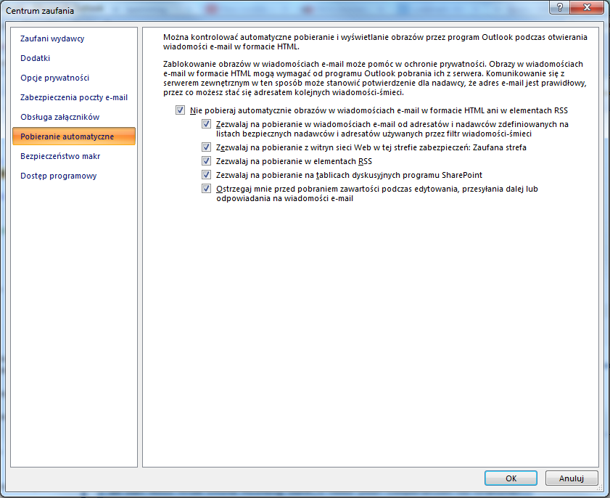
Źródło: opracowanie własne.

- Zgłaszanie spamu oraz oznaczanie wiadomości niebędących spamem, które zostały błędnie skategoryzowane
- Ustanawianie reguł klasyfikacji wiadomości
- Zgłaszanie administratorowi przypadków uciążliwego spamu
- Korzystanie z filtrów antyspamowych
- Korzystanie z oprogramowania antywirusowego chroniącego dane użytkownika i zasoby komputera
- Mechanizmy automatycznego filtrowania i blokowania niepożądanych wiadomości

http://www.prawnik-online.eu
Bezpieczne bazy mailingowe, http://www.hostersi.pl/news.php?idnews=60
The origin of the word „spam”, http://www.thegoodword.co.uk/2010/09/20/the-origin-of-the-word-spam
Origin of the term „spam” to mean net abuse, http://www.templetons.com/brad/spamterm.html
Watrous D., Dave Rhodes chain letter, Rutgers University, 2012.
The Internet a historical encyclopedia, MTM Publishing, 2005.
Dancho D., Spammers go multilingual, use automatic translation services, ZDNet, 2009.
Personalized SPAM, Symantec Intelligence, 2010, http://www.symantec.com/connect/blogs/personalized-spam
https://cyber.law.harvard.edu/metaschool/fisher/domain/tmcases/hormel.htm
Spam Methods, Symantec, http://www.symantec.com/connect/blogs/spam-methods
http://csarven.ca/hiding-email-addresses
Brain M., How Spam Works, http://computer.howstuffworks.com/internet/basics/spam1.htm
Armerding T., The 15 worst data security breaches of the 21st Century, CSO Online, 2012.
Botnet od podszewki, Heise Security Polska.
http://mailchimp.com/resources/guides/spam-lawsuits/html
(ang.) World Wide Web
http://www.facebook.com
http://www.plus.google.com
http://www.popcap.com/bejeweled-games
https://zyngagames.com/play/farmville-two
http://www.mafiawars.zynga.com/
http://www.whatsapp.com/
http://www.radicati.com/wp/wp-content/uploads/2013/04/Email-Statistics-Report-2013-2017-Executive-Summary.pdf
http://securelist.com/analysis/kaspersky-security-bulletin/58274/kaspersky-security-bulletin-spam-evolution-2013/
Computer Emergency Responce Team – zespół powołany do reagowania na zdarzenia naruszające bezpieczeństwo.
http://www.cert.pl/PDF/Raport_CP_2012.pdf
http://www.symantec.com/content/en/us/enterprise/other_resources/b-istr_main_report_v19_21291018.en-us.pdf
HyperText Markup Language (ang.) – hipertekstowy język znaczników.
http://www.reuters.com/article/2009/06/12/us-china-sms-idUSTRE55B1RU20090612
Uniform Resource Locator (ang.) – ujednolicony format adresowania zasobów.
Znany również jako nigeryjski szwindel.
http://www.cert.pl/PDF/Raport_CP_2012.pdf
Art. 13 ust. 1 dyrektywy Nr 2002/58.
Aby podmiot rozsyłający spam został ukarany, należy – zgodnie z Kodeksem wykroczeń – wykazać, że społeczna szkodliwość działania podmiotu jest większa niż znikoma. W przeciwnym wypadku następuje wyłączenie karalności czynu o mniejszej niż znikoma społecznej szkodliwości.
Kurek J., Problemy z dochodzeniem roszczeń w zakresie spamu na gruncie obowiązujących przepisów prawnych, Monitor Prawniczy 2009, Nr 2.
J.w.
J.w. Autorka jako propozycje wskazuje możliwe rozwiązania takie jak koszt zwiększenia przepustowości łączy, eksploatacji sieci teleinformatycznej, pracy pracowników bądź szkód wyrządzonych czy też potencjalnych.
J.w.
Dyrektywa 2005/29/WE Parlamentu Europejskiego i Rady z 11.5.2005 r. dotycząca nieuczciwych praktyk handlowych stosowanych przez przedsiębiorstwa wobec konsumentów na rynku wewnętrznym oraz zmieniająca dyrektywę Rady 84/450/EWG, dyrektywy 97/7/WE, 98/27/WE i 2002/65/WE Parlamentu Europejskiego i Rady oraz rozporządzenie (WE) Nr 2006/2004 Parlamentu Europejskiego i Rady (Dyrektywa o nieuczciwych praktykach handlowych), Dz.Urz. L Nr 149 z 11.6.2005 r., s. 22–39.
Kurek J., Problemy z dochodzeniem roszczeń w zakresie spamu na gruncie obowiązujących przepisów prawnych, Monitor Prawniczy 2009, Nr 2.
Ukryte Do Wiadomości.
Software (ang.) – oprogramowanie.
MS (skrót) – Microsoft.
Greetin delay (ang.) – opóźnienie powitania.
Simple Mail Transfer Protocol (ang.) – protokół komunikacyjny opisujący sposób przekazywania poczty elektronicznej.
Domain Name System (ang.) – system nazw domenowych.
Honeypots (ang.) – garnki miodu.
http://mxtoolbox.com/ http://www.ci.ue.katowice.pl/content/view/41/80/
Simple Mail Transfer Protocol.
Ostatnia edycja CERT Polska Raport 2013, CERT Polska / NASK, 2014.
Microsoft Security Intelligence Report. Microsoft 2013.
Quarterly spam reports, http://securelist.com/analysis/quarterly-spam-reports/65755/spam-and-phishing-in-q2-2014/
http://www.trendmicro.com/us/security-intelligence/current-threat-activity/global-spam-map
http://securelist.pl/analysis.html.
Ostatnia edycja Raport z X Badania wykorzystania poczty elektronicznej w Polsce, SARE 2013.
http://www.bitkom.org/de/markt_statistik/64026_60596.aspx; http://www.datev.de/portal/ShowPage.do?pid=dpi&nid=24937
https://www.bsi.bund.de/SharedDocs/Downloads/DE/BSI/Publikationen/Studien/Antispam/antispam_pdf.pdf?__blob=publicationFile
Tytuł przewodnika to: S.Karge, F.Ackermann, I.Ivanov: Anti-SPAM. Ein Leitfaden uber und gegen unverlangte E-Mail Werbung, Hessisches Ministerium für Wirtschaft, Energie, Verkehr und Landesentwicklung. Dostępny pod adresem: http://www.hessen-it.de/mm/Anti-Spam.pdf [dostęp:14.11.2014].
http://sdv-konsumenteninfo.ch/selbstregulierung/robinsonlisten/
Korespondencja jest uważana za masową, gdy jest skierowana do więcej niż 50 odbiorców (także wtedy, kiedy nie zawiera treści reklamowych).
Regionalne urzędy telekomunikacyjne mają swoje siedziby w następujących miastach: Linz, Graz, Innsbruck, Wiedeń.
http://www.legislation.gov.uk/uksi/2003/2426/contents/made
http://www.legislation.gov.uk/uksi/2004/1039/made
http://www.legislation.gov.uk/uksi/2011/1208/made
Pełny tekst: http://eur-lex.europa.eu/LexUriServ/LexUriServ.do?uri=OJ:L:2013:173:0002:0008:en:PDF
http://www.legislation.gov.uk/ukpga/1998/29/contents
http://www.legislation.gov.uk/ukpga/2003/21/contents
http://www.cap.org.uk/advertising-codes/non-broadcast.aspx
http://www.asa.org.uk/Industry-advertisers.aspx
Treść rozporządzenia: http://www.legislation.gov.uk/uksi/2008/1277/contents/made
Strona archiwalna: http://webarchive.nationalarchives.gov.uk/20140402142426/http://www.oft.gov.uk/business-advice/treating-customers-fairly/protection
Strona aktualna: https://www.gov.uk/government/organisations/competition-and-markets-authority
Oficjalna strona organu: http://ico.org.uk/
http://ico.org.uk/for_organisations/privacy_and_electronic_communications/~/media/documents/library/Privacy_and_electronic/Practical_application/direct-marketing-guidance.pdf
http://ico.org.uk/~/media/documents/library/Privacy_and_electronic/Practical_application/guidance_on_the_new_cookies_regulations.pdf
http://ico.org.uk/for_organisations/data_protection/the_guide oraz http://ico.org.uk/for_organisations/data_protection/~/media/documents/library/Data_Protection/Practical_application/the_guide_to_data_protection.pdf
http://ico.org.uk/for_organisations/privacy_and_electronic_communications/the_guide oraz http://ico.org.uk/for_organisations/privacy_and_electronic_communications/~/media/documents/library/Privacy_and_electronic/Practical_application/the-guide-to-privacy-and-electronic-communications.pdf
http://ico.org.uk/enforcement/action/texts oraz http://ico.org.uk/for_the_public/topic_specific_guides/marketing/texts
http://ico.org.uk/enforcement/action/calls oraz http://ico.org.uk/for_the_public/topic_specific_guides/marketing/calls
http://ico.org.uk/enforcement/action/cookies oraz http://ico.org.uk/for_the_public/topic_specific_guides/online/cookies
Przykładowo: https://www.youtube.com/watch?v=7oBzISSBWD0
Oficjalna strona urzędu OFCOM: http://www.ofcom.org.uk/
Na stronie OFCOM znajduje się krótki instruktaż, jak chronić się przed spamem. Link: http://ask.ofcom.org.uk/help/online-safety/spam
http://consumers.ofcom.org.uk/phone/tackling-nuisance-calls-and-messages/
http://www.krrit.gov.pl/Data/Files/_public/pliki/publikacje/analiza2007_02.pdf
Oficjalna strona DMA: http://www.dma.org.uk/
Pełna treść Kodeksu dostępna jest pod: http://www.dma.org.uk/the-dma-code
Oficjalna strona: http://www.asa.org.uk/Industry-advertisers.aspx
http://www.cap.org.uk/Advice-Training-on-the-rules.aspx
http://stakeholders.ofcom.org.uk/binaries/consultations/silentcalls/JAP_update.pdf
Ciekawy artykuł na ten temat można znaleźć pod adresem: http://www.cnet.com/news/uk-networks-team-up-to-fight-text-spam-next-up-nuisance-calls/
http://www.consultancymarketing.co.uk/fax-preference-service.htm#.VF-qBcmvFkU
http://www.mpsonline.org.uk/fps/
http://www.fpsonline.org.uk/tps/index.html lub http://www.tpsonline.org.uk/tps/index.html
http://www.fpsonline.org.uk/mpsr/what/
http://www.ims-dm.com/cgi/offemaillist.php
http://www.fpsonline.org.uk/bmpsr/
Taki informacje znajdują się np. na stronach: Serwis prawniczy http://www.out-law.com/en/search-results/?terms=spam Duży portal technologiczny http://www.huffingtonpost.co.uk/neil-cook/uk-and-usa-government-bodies-fight-sms-spam_b_3429275.html Strony oficjalnych organów: http://ico.org.uk/for_the_public/topic_specific_guides/online/spam_emails Strony dedykowane zagadnieniu walki ze spamem: http://www.spamskip.co.uk/pages/data.asp?layout=guide.htm&id=10
http://www.soi.sk/sk/Novinky-SOI.soi
http://www.dataprotection.gov.sk/uoou/
http://www.teleoff.gov.sk/index.php?ID=22
http://www.teleoff.gov.sk/index.php?ID=23 ; http://www.teleoff.gov.sk/index.php?ID=232
Listę spamerów ze Słowacji, można znaleźć na stronie: http://www.stopforumspam.com/country/sk
Raport zamieszczony na stronie: http://www.enisa.europa.eu/activities/Resilience-and-CIIP/national-cyber-security-strategies-ncsss/Slovakia_National_Strategy_for_ISEC.pdf
https://www.csirt.gov.sk/
www.cert.pl
Naukowa i Akademicka Sieć Komputerowa.
www.spamhaus.org/organization
Formularz wyceny https://www.spamhaustech.com/pricing/#price
www.sork.com
helion.pl/ksiazki/spam-profilaktyka-i-obrona-bartosz-danowski-lukasz-kozicki,spam.htm
http://pubs.aeaweb.org/doi/pdfplus/10.1257/jep.26.3.87

